SIA „Enviroprojekts”
Mazā Nometņu iela 31, Rīga, LV-1002
Tālrunis: +371 29 26 26 84
E-pasts: info@enviro.lv
Tīmekļvietne: www.enviro.lv

LATVIJAS NACIONĀLAIS
ENERĢĒTIKAS UN KLIMATA PLĀNS
2021. – 2030. GADAM

2024. gada aktualizācija

Stratēģiskais ietekmes uz vidi novērtējums

Vides pārskata projekts

Pasūtītājs: LR Klimata un enerģētikas ministrija
Līguma Nr.IL/5/2024/KEM

2024. gada jūnijs

Satura rādītājs
Plānā un vides pārskatā lietotie saīsinājumi 4
1. Kopsavilkums 6
2. SIVN mērķis 8
3. Plāna pamatojums vides politikā, likumdošanas un plānošanas ietvarā 9
3.1 Plāna nepieciešamība 9
3.1.1. Eiropas savienības politikas dokumenti, kas nosaka Plāna sasniedzamos mērķus 9
3.1.2. Nacionālā plāna Latvijas un ES energosistēmas konteksts 12
3.1.3. Nacionālā līmeņa Latvijas rīcībpolitikas, kas attiecas uz EnS dimensijām 14
1.5. Klimata rīcībpolitikas ceļakarte 18
3.1.4. Pārrobežu kontekstā svarīgie jautājumi 25
3.1.5. Nacionālo enerģētikas un klimata rīcībpolitiku īstenošanas administratīvā struktūra 25
3.2 Plāna mērķis, rīcībpolitikas un pasākumi 26
3.2.1. Plāna mērķa un tā sasniegšanas kopsavilkums 26
3.2.2. Plāna bāzes scenārija apraksts un iekļautie pasākumi 30
3.2.2.1. Dekarbonizācija 30
3.2.2.2. Enerģētika 30
3.2.2.3. Transports 32
3.2.2.4. RPPI 33
3.2.2.5. Lauksaimniecība 33
3.2.2.6. Atkritumu apsaimniekošana 35
3.2.2.7. ZIZIMM sektors 36
3.2.3. Plāna pasākumu scenārija apraksts un iekļautie pasākumi 37
3.2.3.1. Enerģētika 37
3.2.3.2. AER 38
3.2.3.3. Transports 45
3.2.3.4. Lauksaimniecība 45
3.2.3.5. Atkritumu apsaimniekošana 46
3.2.3.6. ZIZIMM sektors 46
3.2.2. Plānā paredzēto SEG emisiju un CO₂ piesaistes mērķu bāzes scenārijā apkopojums 49
3.2.2.1. Transportā sasniedzamie mērķi 49
3.2.2.2. Lauksaimniecībā sasniedzamie mērķi 49
3.2.2.3. Elektroenerģijas un siltumenerģijas ražošanā un izmantošanā sasniedzamie mērķi 49
3.2.2.4. Atkritumu un notekūdeņu apsaimniekošanā sasniedzamie mērķi 50
3.2.2.5. RPPI sektorā sasniedzamie mērķi 50
3.2.2.6. ZIZIMM sektorā sasniedzamie mērķi 50
3.2.2.7. Energoefektivitātē sasniedzamie mērķi 50
3.2.2.8. Publiskajā sektorā sasniedzamie mērķi 50
3.2.2.9. Ēku energoefektivitātē sasniedzamie mērķi 51
3.2.2.10. Energoietaupījumos enerģijas galapatēriņā sasniedzamie mērķi 51
3.2.2.11. Augstas efektivitātes koģenerācijas izmantošanas un efektīvas CSA un CAA potenciāls 51
3.2.2.12. Pielāgošanās klimata pārmaiņām sasniedzamie mērķi 51
3.2.3. Mijiedarbība ar gaisu piesārņojošo vielu emisijām 52
3.2.4. Atjaunojamo energoresursu izmantošana 52
3.2.4.1. AE īpatsvara Plāna scenārijs 52
3.2.4.2. Alternatīvie AE īpatsvara mērķa scenāriji 53
3.2.5. Energoefektivitātes mērķa sasniegšanas prognoze 54
3.2.6. No biomasas saražotās enerģijas izmantošanas veicināšana 55
3.2.7. Vēja enerģijas ražošanas un izmantošanas veicināšana 55
3.2.8. Lauksaimniecība (bez ZIZIMM daļas) 55
3.2.9. ZIZIMM 56
4. SIVN veikšanai lietoto galveno metožu un metodoloģijas apraksts 58
4.1 Vispārējā pieeja un metodes 58
4.2 Vērtētās ietekmes un vērtēšanas metodika 61
5. Vides sākumstāvokļa izpēte 63
5.1 Bioloģiskā daudzveidība, īpaši aizsargājamās dabas teritorijas, sugas un biotopi 63
5.2 Meža resursi 66
5.3 Ūdens resursi 69
5.4 Augsne 71
5.6 Atmosfēras gaisa kvalitāte 72
5.6.1. Slāpekļa oksīdu emisijas 74
5.6.2. Sēra dioksīda emisijas 75
5.6.3. Nemetāna gaistošo organisko savienojumu emisijas 75
5.6.4. Amonjaka emisijas 76
5.6.5. Daļiņu PM_{2,5} emisijas 77
5.6.6. Kvēpu – melnās ogles daļiņas (BC) 78
5.6.7.Emisiju apkopojums 78
5.7 Klimata pārmaiņas 79
5.8 Ainavas 82
5.9 Kultūrvēsturiskie objekti 85
5.10 Trokšņa līmenis 86
6. PLĀNA ĪSTENOŠANAS PAREDZAMĀ IETEKME UZ VIDI 87
6.1 Bioloģiskā daudzveidība, īpaši aizsargājamās dabas teritorijas, sugas un biotopi 87
6.2 Meža resursi 88
6.3. Ūdens resursi un to kvalitāte 88
6.4. Augsne 88
6.5 Atmosfēras gaisa kvalitāte 88
6.5.1. Slāpekļa oksīdu emisijas 89
6.5.2. Daļiņu PM₁₀ un PM_{2,5} emisijas 89
6.5.3. Sēra dioksīda emisijas 90
6.5.4. Nemetāna gaistošo organisko savienojumu emisijas 90
6.5.5. Amonjaka emisijas 90
6.5.6. Kopējās emisijas 90
6.6 Ainavas 91
6.7 Kultūrvēsturiskie objekti 92
6.8. Trokšņa līmenis 92
6.9 Klimata pārmaiņas 93
6.10. Pārrobežu ietekmes 93
6.11. Kopvērtējums 93
6.12. Plāna novērtējums rīcībpolitiku līmenī 95
7. Plāna monitorings un rezultatīvie rādītāji 97
8. Secinājumi un rekomendācijas 101

Pielikums. Plāna rīcībpolitiku ietekme uz vidi

Plānā un vides pārskatā lietotie saīsinājumi

AE | Atjaunojamā enerģija
AER | Atjaunojamie energoresursi
ANO | Apvienoto Nāciju Organizācija
BEMIP | Baltijas enerģijas tirgus integrācijas plāns
CO₂ | Oglekļa dioksīds
CSA | Centrālā siltumapgāde – siltumavotu, pārvades un sadales siltumtīklu un siltumenerģijas lietotāju kopums, kas saskaņoti ražo, pārveido, pārvada, sadala un patērē siltumenerģiju (Enerģētikas likums)
CSP | Centrālā statistikas pārvalde
DRN | Dabas resursu nodoklis
EAP2020 | Enerģētikas attīstības pamatnostādnes 2016.–2020.gadam
EK | Eiropas Komisija
EKII | Emisijas kvotu izsolīšanas instruments
EM | Ekonomikas ministrija
EnS | Enerģētikas savienība
EPS | Energoefektivitātes pienākumu shēma
ERAF | Eiropas reģionālās attīstības fonds
ES | Eiropas Savienība
ESF | Eiropas Sociālais fonds
ESKO | Energoservisa pakalpojumi
ETL | Elektrotransportlīdzeklis
ETS | Eiropas Savienības Emisijas kvotu tirdzniecības sistēma
EUROSTAT | Eiropas Savienības Statistikas birojs
EVA | Eiropas Vides aģentūra
ĒAIS | Ēku atjaunošanas ilgtermiņa stratēģija
FM | Finanšu ministrija
F-gāzes | Fluorētās siltumnīcefekta gāzes
GPSRP2030 | Gaisa piesārņojuma samazināšanas rīcības plāns 2019.-2030.gadam (izstrādes stacijā)
HES | Hidroelektrostacija
IKP | Iekšzemes kopprodukts
IZM | Izglītības un zinātnes ministrija
KEP2020 | Eiropadomes 2007. gada 2. maija prezidentvalsts secinājumi
KEPS2030 | Eiropadomes 2014. gada 24. oktobra secinājumi “Klimata un enerģētikas politikas satvars laikposmam līdz 2030. gadam”
KF | Kohēzijas fonds
KIP | Kopīgu Interešu Projekts
KPFI | Klimata pārmaiņu finanšu instruments
LEIS2030 | Latvijas Enerģētikas ilgtermiņa stratēģija 2030 – konkurētspējīga enerģētika sabiedrībai
LIAS2030 | Latvijas ilgtspējīgas attīstības stratēģija 2030.gadam
LIFE | Eiropas Savienības vides finanšu programma
LLU | Latvijas Lauksaimniecības universitāte
LM | Labklājības ministrija
LNAP2020 | Nacionālais attīstības plāns 2014.–2020.gadam
LNAP2027 | Nacionālais attīstības plāns 2021.-2027.gadam (izstrādes stadijā)
LPKPP2030 | Latvijas pielāgošanās klimata pārmaiņām plāns laika posmam līdz 2030.gadam
LPS | Latvijas Pašvaldību savienība
LRRAEJ | Latvijas Republikas Rīcība atjaunojamās enerģijas jomā Eiropas Parlamenta un Padomes 2009. gada 23. aprīļa direktīvas 2009/28/EK par atjaunojamo energoresursu izmantošanas veicināšanu un ar ko groza un sekojoši atceļ Direktīvas 2001/77/EK un 2003/30/EK ieviešanai līdz 2020. gadam
LSA | Lokālā siltumapgāde – autonoma ražotāja, valsts vai pašvaldības iestāžu īpašumā esoša siltumapgādes sistēma, kas nodrošina siltumenerģiju paša vajadzībām un citiem enerģijas lietotājiem, kuriem siltumenerģija tiek sadalīta un piegādāta no siltumavota pa sadales siltumtīkliem vai bez tiem (Enerģētikas likums)
LU | Latvijas Universitāte
LVĢMC | SIA “Latvijas Vides, ģeoloģijas un meteoroloģijas centrs”
MFF2027 | ES daudzgadu budžets 2021.-2027.gadam
MK | Ministru kabinets
NIPP2020 | Nacionālās industriālās politikas pamatnostādnes 2014-2020
NVO | Nevalstiskās organizācijas
OIK | Obligātā iepirkuma komponente
P&A | Pētniecība un attīstība
P&I | Pētniecība un inovācijas
PKC | Pārresoru koordinācijas centrs
PSO | Pārvades sistēmas operators
PVN | Pievienotās vērtības nodoklis
SEG | Siltumnīcefekta gāzes
SM | Satiksmes ministrija
SPRK | Sabiedrisko pakalpojumu regulēšanas komisija
TEN | Transportlīdzekļa ekspluatācijas nodoklis
VARAM | Vides aizsardzības un reģionālās attīstības ministrija
VES | Vēja elektrostacijas
VPP | Valsts pētījumu programma
ZIZIMM | Zemes izmantošana, zemes izmantošanas maiņa un mežsaimniecība
ZM | Zemkopības ministrija

1. Kopsavilkums

Nacionālais enerģētikas un klimata plāns 2021.-2030.gadam (turpmāk – Plāns) ir dokuments ilgtermiņa termiņa politikas plānošanai, kas izstrādāts saskaņā ar Ministru kabineta 2016.gada 3.maija rīkojumu Nr.275 “Par Valdības rīcības plānu Deklarācijas par Māra Kučinska vadītā Ministru kabineta iecerēto darbību īstenošanai” (deklarācijā dotā uzdevuma numurs 013, Pasākuma numurs 13.2) un Ministru kabineta 2019. gada 7.maija rīkojumu Nr.210 “Par Valdības rīcības plānu Deklarācijas par Artura Krišjāņa Kariņa vadītā Ministru kabineta iecerēto darbību īstenošanai” (deklarācijā dotā uzdevuma numurs 062, Pasākuma numurs 62.1). Plāns ir jāievieš, primāri ievērojot tautsaimniecības attīstības un enerģētikas un klimata mērķus.
Plāna izstrādi nosaka ES līmeņa dokuments – Eiropas Parlamenta un Padomes 2018.gada 11.decembra regula Nr.2018/1999 par enerģētikas savienības un rīcības klimata politikas jomā pārvaldību un ar ko groza Eiropas Parlamenta un Padomes Regulas (EK) Nr. 663/2009 un (EK) Nr. 715/2009, Eiropas Parlamenta un Padomes Direktīvas 94/22/EK, 98/70/EK, 2009/31/EK, 2009/73/EK, 2010/31/ES, 2012/27/ES un 2013/30/ES, Padomes Direktīvas 2009/119/EK un (ES) 2015/652 un atceļ Eiropas Parlamenta un Padomes Regulu (ES) Nr. 525/2013 (turpmāk – Regula 2018/1999), kur Regula 2018/1999 nosaka gan Plānā iekļaujamo informāciju (Regulas 2018/1999 3.-12.pants), gan arī Plāna saturu (Regulas 2018/1999 I un III pielikums). Tāpēc Plāns ir izstrādāts pilnībā ņemot vērā Regulas 2018/1999 nosacījumus un, piemērojot MK 2014. gada 2. decembra noteikumu Nr.737 “Attīstības plānošanas dokumentu izstrādes un ietekmes izvērtēšanas noteikumi” 6.punktu, pēc iespējas ņemot vērā šajos MK noteikumos noteiktos nosacījumus politikas plānošanas dokumenta veidam – plāns.
Plāna ilgtermiņa vīzija ir ilgtspējīgā, konkurētspējīgā un drošā veidā veicināt ilgtspējīgas tautsaimniecības attīstību.
Plāns ir politikas plānošanas dokuments, kas jāievieš ilgtermiņā, primāri ievērojot tautsaimniecības attīstības un enerģētikas un klimata mērķus. Plānā ir jāņem vērā daudzi paredzami faktori (ekonomiskais cikliskums) un neparedzami faktori, kā arī ģeopolitiskās attīstības scenāriji (politiskā mainība un neprognozējamā globālā situācija).
Plānā izvērtēta tā mērķu sasniegšanai noteikto pasākumu ekonomiskā ietekme – nepieciešamās investīcijas un iespējamie ieguvumi, izmaksu efektivitāte –, līdz ar to secināms, kāda ir plāna kopējā ietekme uz Latvijas tautsaimniecību (ietekme uz iekšzemes kopproduktu) un līdz ar to arī sociālekonomiskā ietekme uz Latvijas sabiedrību. Kopējās nozaru vajadzības un pasākumi, kuru īstenošanai plānots virzīt ES fondu līdzekļus, izriet no Nacionālā attīstības plāna 2021.-2027.gada plānošanas periodam, kā to nosaka Attīstības plānošanas sistēmas likuma 11.panta 3.¹ daļa. Nacionālais attīstības plāns ir noteikts kā ilgtermiņa plānošanas dokuments, kas hierarhiski ir augstākais vidēja termiņa attīstības plānošanas dokuments. Savukārt ES politiku instrumentu un ārvalstu finanšu palīdzību regulējošos attīstības plānošanas dokumentos iekļaujamo saturu prioritāri balsta uz Nacionālajā attīstības plānā noteiktā.
Plānā iekļautie pasākumi vērtēti arī pēc to ietekmes uz vidi un uz sabiedrību: pozitīvā ietekme izpaužas kā sabiedrības dzīvesvides, t.sk. sociālās vides, uzlabošanās, bet negatīvā – kā ietekme uz sabiedrības (mājsaimniecību) izmaksām un potenciāli, nedaudz – arī uz bioloģisko daudzveidību.
Plāns ir izstrādāts, ņemot vērā pieejamās un izstrādē esošās un prognozētās jaunākās tehnoloģijas, ekonomikas un tautsaimniecības sektoru attīstības tendences un plānus, enerģētikas un SEG emisiju prognozes, izmantojot pēdējos pieejamos datus, kā pamata gadu izvēloties 2016. gadu.
Tā kā Plāna izstrādi nosaka ES līmeņa dokuments – EnS pārvaldības regula, šis politikas plānošanas dokuments ir sagatavots, ievērojot Ministru kabineta 2014. gada 2. decembra noteikumu Nr.737 “Attīstības plānošanas dokumentu izstrādes un ietekmes izvērtēšanas noteikumi” 6.punktu, pēc iespējas Plānu izstrādājot atbilstoši šajos Ministru kabineta noteikumos noteiktajiem nosacījumiem politikas plānošanas dokumenta veidam: “plāns”.
Plāns ir apstiprināts ar Ministru kabineta 2020. gada 4. februāra rīkojumu Nr.4 “Par Latvijas Nacionālo enerģētikas un klimata plānu 2021.–2030. gadam”.
Šī joprojām spēkā esošā Plāna redakcija ir balstīta faktiskajā situācijā tā izstrādes laikā (2018.-2019. g.). Ievērojot pēdējo gadu dinamiskos globālos notikumus – globālā pandēmija, enerģijas cenu kritums, karš Ukrainā un ar to saistītais enerģijas cenu nepieredzētais kāpums – un šo notikumu ietekmi gan uz ES, gan nacionālo tautsaimniecību un regulējumu, aktualizējot Plānu, papildus iepriekš iecerēto pasākumu efektivitātes izvērtējamam, vērā ņemts sekojošais:
• Klimata pārmaiņu mazināšanas un enerģētikas politikas ambīciju paaugstināšana ES līmenī;
• Jaunie ES līmeņa ne-ETS darbību SEG emisiju, ZIZIMM un enerģētikas politikas mērķi;
• Latvijas līdzšinējais progress klimata pārmaiņu mazināšanas un enerģētikas politikas mērķu sasniegšanā un novērtējums par šī progresa atbilstību esošajiem un jaunajiem Plānā ietvertajiem mērķiem;
• No nozaru ministrijām saņemtie papildu pasākumi jauno un ambiciozāko klimata un enerģētikas politiku mērķu sasniegšanai;
• ES līmeņa jauno atbalsta finansēšanas mehānismu finansējums un tajā atbalstītās darbības un pasākumi.
Aktualizētā Plāna projekta kopsavilkums tika iesniegts EK izvērtēšanai un rekomendāciju sniegšanai, un 05.12.2023. MK sēdē skatītā Plāna projekts bija pamata dokuments diskusijām ar sabiedrību, iesaistītajām pusēm, nozaru ministrijām un citām institūcijām, kas tika nodrošinātas 2024. g. 1. pusgadā, pēc kurām aktualizētā Plāna projekts tika būtiski precizēts, tika aktualizēti un papildināti mērķrādītāji un to sasniegšanai nepieciešamo pasākumu saraksts, kā arī tika izstrādāts pasākumu ietekmes uz mērķrādītājiem un sociālekonomisko situāciju izvērtējums, un tajā tika iestrādātas EK rekomendācijas.

2. SIVN mērķis

Plānam tiek izstrādāts šis stratēģiskais ietekmes uz vidi novērtējums (turpmāk – SIVN) likuma “Par ietekmes uz vidi novērtējumu” un Ministru kabineta 2004. gada 23. marta noteikumu Nr.157 “Kārtība, kādā veicams ietekmes uz vidi stratēģiskais novērtējums” kārtībā, kā ietvaros izvērtēta Plāna kā politikas plānošanas dokumenta ietekme uz vidi.
SIVN mērķis ir integrēt vides aspektus Plānā, analītiski izvērtējot to mijiedarbību ar ekonomiskiem un sociāliem apstākļiem, kā arī noskaidrojot un ņemot vērā ieinteresēto pušu viedokli, apzināt plānošanas dokumenta un tā realizācijas alternatīvu ietekmi uz vidi, kā arī veicināt sabiedrības līdzdalību plānošanas dokumenta izstrādē.
Plānā paredzamā attīstība pēc būtības ir videi draudzīga, un tās ietekmei uz vidi kopumā jābūt pozitīvai, tomēr minētie MK noteikumi paredz šādam Plānam veikt stratēģisko ietekmes uz vidi novērtējumu atbilstoši 2.1. punktā norādītajam “nacionālā līmeņa attīstības plānošanas dokumentiem” ar precizējumu 2.1.1. punktā “nozaru politikas pamatnostādnēm”.

3. Plāna pamatojums vides politikā, likumdošanas un plānošanas ietvarā

3.1 Plāna nepieciešamība

3.1.1. Eiropas savienības politikas dokumenti, kas nosaka Plāna sasniedzamos mērķus
Plāna kontekstu ES līmenī nosaka vairāki Eiropadomes secinājumi – KEP2020 un KEPS2030, kā arī vairāki EK paziņojumi:
- 2006. gada 19. oktobra paziņojums “Energoefektivitātes rīcības plāns: potenciāla izmantošana”;
- 2007. gada 10. janvāra paziņojums “Atjaunojamo energoresursu ceļa karte – Atjaunojamie energoresursi 21. gadsimtā: ilgtspējīgākas nākotnes veidošana”;
- 2008.gada 23.janvāra paziņojums “20 20 līdz 2020, Eiropas klimata pārmaiņu iespējas”;
- 2011.gada 8. marta paziņojums “Ceļvedis virzībai uz konkurētspējīgu ekonomiku ar zemu oglekļa dioksīda emisiju līmeni 2050. g.”;
- 2011. gada 28. marta paziņojums “Ceļvedis uz Eiropas vienoto transporta telpu — virzība uz konkurētspējīgu un resursefektīvu transporta sistēmu”;
- 2014. gada 22. janvāra paziņojums “Klimata un enerģētikas politikas satvars laikposmam no 2020. gada līdz 2030. gadam”;
- 2015.gada 25.februāra paziņojums “Pamatstratēģija spēcīgai Enerģētikas savienībai ar tālredzīgu klimata pārmaiņu politiku”;
- 2016. gada 30. novembra paziņojums “Tīru enerģiju ikvienam Eiropā”;
- 2017. gada 31. maija paziņojums “Programma sociāli taisnīgai pārejai uz tīru, konkurētspējīgu un savienotu mobilitāti visiem”;
- 2017. gada 8. novembra paziņojums “Mazemisiju mobilitātes realizācija. Eiropas Savienība, kas sargā mūsu planētu, dod iespējas saviem patērētājiem un aizsargā savus ražotājus un darba ņēmējus”;
- 2018. gada 17. maija paziņojums “Ilgtspējīga mobilitāte Eiropai: droša, satīklota un tīra”
Tāpat Plāna izstrādes un tajā iekļauto politiku un pasākumu kontekstu nosaka liels daudzums ES tiesību aktu, no kuriem galvenie ir:
- Eiropas Parlamenta un Padomes 2003. gada 13 .oktobra direktīva Nr. 2003/87/EK, ar kuru nosaka sistēmu siltumnīcas efektu izraisošo gāzu emisijas kvotu tirdzniecībai Kopienā un groza Padomes Direktīvu 96/61/EK (turpmāk – Direktīva 2003/87/EK);
- Eiropas Parlamenta un Padomes 2009. gada 23. aprīļa lēmums Nr. 406/2009/EK par dalībvalstu pasākumiem siltumnīcas efektu izraisošu gāzu emisiju samazināšanai, lai izpildītu Kopienas saistības siltumnīcas efektu izraisošu gāzu emisiju samazināšanas jomā līdz 2020. gadam (turpmāk – Lēmums 406/2009/EK);
- Eiropas Parlamenta un Padomes 2018.gada 30.maija regula Nr.2018/842 par saistošiem ikgadējiem siltumnīcefekta gāzu emisiju samazinājumiem, kas dalībvalstīm jāpanāk no 2021. līdz 2030. gadam un kas dod ieguldījumu rīcībā klimata politikas jomā, lai izpildītu Parīzes nolīgumā paredzētās saistības, un ar ko groza Regulu (ES) Nr. 525/2013 (turpmāk – Regula 2018/842);
- Eiropas Parlamenta un Padomes 2018.gada 30.maija regula Nr. 2018/841 par zemes izmantošanā, zemes izmantošanas maiņā un mežsaimniecībā radušos siltumnīcefekta gāzu emisiju un piesaistes iekļaušanu klimata un enerģētikas politikas satvarā laikposmam līdz 2030. gadam un ar ko groza Regulu (ES) Nr. 525/2013 un Lēmumu Nr. 529/2013/ES (turpmāk – Regula 2018/841);
- Eiropas Parlamenta un Padomes 2012. gada 25.oktobra direktīva Nr. 2012/27/ES par energoefektivitāti, ar ko groza Direktīvas 2009/125/EK un 2010/30/ES un atceļ Direktīvas 2004/8/EK un 2006/32/EK (turpmāk – Direktīva 2012/27/ES);
- EP 30.05.2018. Direktīva 2018/844, ar ko groza Direktīvu 2010/31/ES par ēku energoefektivitāti un Direktīvu 2012/27/ES par energoefektivitāti.
ES līmenī Plāna izstrādi, kā arī Plāna saturu, tajā iekļaujamos nacionālos mērķrādītājus, mērķus un devumus ES mērķu sasniegšanā, informāciju un datus, kā arī rezultatīvos rādītājus nosaka:
- Transporta, telekomunikāciju un enerģētikas padomes 2015.gada 26.novembra secinājumi “Enerģētikas Savienības pārvaldības sistēma”;
- Regula 2018/1999;
- Eiropas Parlamenta un Padomes Direktīva (ES) 2018/2001 (2018. gada 11. decembris) par no atjaunojamajiem energoresursiem iegūtas enerģijas izmantošanas veicināšanu;
- Eiropas Parlamenta un Padomes Direktīva (ES) 2018/2002 (2018. gada 11. decembris), ar ko groza Direktīvu 2012/27/ES par energoefektivitāti.
Katrā dalībvalstī un arī Latvijā Plāns tiek izstrādāts, lai sasniegtu ES noteiktos mērķus vai izteiktās starptautiskās apņemšanās:
- ANO Vispārējās konvencijas par klimata pārmaiņām (turpmāk – Konvencija) Parīzes nolīguma ietvaros izteiktās apņemšanās 2030.gadam attiecībā uz klimata pārmaiņu mazināšanu – SEG emisiju samazināšana un lielāka CO₂ piesaiste visās nozarēs – izmaksu ziņā efektīvā veidā līdz 2030.gadam samazināt kopējās visu ES dalībvalstu SEG emisijas par vismaz 40% salīdzinot ar 1990.gadu;
- ES “Ceļvedis virzībai uz konkurētspējīgu ekonomiku ar zemu oglekļa dioksīda emisiju līmeni 2050. g.” – ES 2050.gadā ir gatava savā iekšienē samazināt kopējās ES dalībvalstu emisijas par 80-95% salīdzinājumā ar 1990. g. līmeni, lai pārietu uz konkurētspējīgu ekonomiku ar zemu oglekļa dioksīda emisiju līmeni;
- ES “Tīra planēta visiem – Eiropas stratēģisks ilgtermiņa redzējums uz pārtikušu, modernu, konkurētspējīgu un klimatam neitrālu ekonomiku” – ES 2050.gadā ir gatava panākt “klimata neitralitāti”, kas nosaka ES kopējo SEG emisiju apjoma net-zero principu, kur kopumā radītais SEG emisiju apjoms tiek pilnībā nosegts ar radīto CO₂ piesaisti vai, izmantojot noteiktas tehnoloģijas, netiek pieļauta radītā SEG emisiju apjoma izlaide.
ES mērogā enerģētikas politika periodam līdz 2050.gadam ir noteikta EK paziņojumā “Ceļvedis virzībai uz konkurētspējīgu ekonomiku ar zemu oglekļa dioksīda emisiju līmeni 2050. g.”, kur attiecībā uz enerģētikas sektoru ir noteikta šāda politiskā virzība 2050.gadam:
- Droša konkurētspējīga enerģētika bez CO₂ emisijām;
- Mobilitātes ilgtspēja, paaugstinot kurināmā izmantošanas efektivitāti, izmantojot elektrifikāciju un cenu mehānismu
- Apbūvētā vide ēku energoefektivitātes paaugstināšanai;
- Rūpniecības nozaru, tostarp energoietilpīgas rūpniecības nozaru SEG emisiju samazināšana, izmantojot progresīvākus resursus un energoefektīvākus ražošanas procesus un iekārtas, palielinot otrreizējās pārstrādes apjomus, un izmantojot SEG emisiju samazināšanas tehnoloģijas;
- Zemes produktivitātes ilgtspējīga palielināšana.
Savukārt periodam līdz 2030.gadam enerģētikas politika ir noteikta EK paziņojumā “Tīru enerģiju ikvienam Eiropā”, kur ar iesniegto dokumentu pakotni ir paredzēts sasniegt trīs galvenos mērķus:
- izvirzīt energoefektivitāti pirmajā vietā;
- iegūt vadošo lomu AER jomā pasaules mērogā;
- nodrošināt taisnīgus nosacījumus patērētājiem.
ES ir iesniegusi ANO atjaunotu nacionāli noteikto devumu, nosakot paaugstinātu mērķi – 55% SEG emisiju samazinājums 2030. g. pret 1990. g. (iepriekš mērķis bija 40%). Līdz ar to tika atjaunināti arī ES dalībvalstu nacionālie mērķi, lai virzītos uz 2030. g. mērķi un klimatneitralitāti 2050. g. Arī Latvija ir atbalstījusi jaunos mērķus, MK apstiprinot Latvijas nacionālo pozīciju par Fitfor55 paketi un par Regulas 2018/842 grozījumiem. Fitfor55 paketes svarīgākie tiesību akti ir:
1) Eiropas Parlamenta un Padomes 2003. gada 13. oktobra direktīva Nr. 2003/87EK, ar kuru nosaka sistēmu siltumnīcas efektu izraisošo gāzu emisijas kvotu tirdzniecībai Savienībā un groza Padomes Direktīvu 96/61/EK (Direktīva 2003/87/EK, Direktīva 2023/958, Direktīva 2023/959) ;
2) Eiropas Parlamenta un Padomes 2018. gada 30. maija regula Nr. 2018/841 par zemes izmantošanā, zemes izmantošanas maiņā un mežsaimniecībā radušos siltumnīcefekta gāzu emisiju un piesaistes iekļaušanu klimata un enerģētikas politikas satvarā laikposmam līdz 2030. gadam (Regula 2018/841, Regula 2023/839) ;
3) Eiropas Parlamenta un Padomes 2018. gada 30. maija regula Nr. 2018/842 par saistošiem ikgadējiem siltumnīcefekta gāzu emisiju samazinājumiem, kas dalībvalstīm jāpanāk no 2021. līdz 2030. gadam un kas dod ieguldījumu rīcībā klimata politikas jomā, lai izpildītu Parīzes nolīgumā paredzētās saistības (Regula 2018/842, Regula 2023/857) ;
4) Eiropas Parlamenta un Padomes 2018. gada 11. decembra regula (ES) Nr. 2018/1999 par enerģētikas savienības un rīcības klimata politikas jomā pārvaldību un ar ko groza Eiropas Parlamenta un Padomes Regulas (EK) Nr. 663/2009 un (EK) Nr. 715/2009, Eiropas Parlamenta un Padomes Direktīvas 94/22/EK, 98/70/EK, 2009/31/EK, 2009/73/EK, 2010/31/ES, 2012/27/ES un 2013/30/ES, Padomes Direktīvas 2009/119/EK un (ES) 2015/652 un atceļ Eiropas Parlamenta un Padomes Regulu (ES) Nr. 525/2013 (Regula 2018/1999, Regula 2023/839, Regula 2023/857);
5) Eiropas Parlamenta un Padomes 2023. gada 10. maija regula (ES) Nr. 2023/955, ar ko izveido Sociālo klimata fondu (Regula 2023/955);
6) Eiropas Parlamenta un Padomes 2023. gada 10. maija regula (ES) Nr. 2023/956, ar ko izveido oglekļa ievedkorekcijas mehānismu (Regula 2023/956) ;
7) Eiropas Parlamenta un Padomes 2023. gada 13. septembra regula (ES) Nr. 2023/1805 par atjaunīgo un mazoglekļa degvielu izmantošanu jūras transportā (Regula 2023/1805) ;
8) Eiropas Parlamenta un Padomes 2023. gada 13. septembra regula (ES) Nr. 2023/1804 par alternatīvo degvielu infrastruktūras ieviešanu (Regula 2023/1804) ;
9) Eiropas Parlamenta un Padomes 2023. gada 13. septembra direktīva (ES) 2023/1791 par energoefektivitāti (Direktīva 2023/1791) ;
10) Eiropas Parlamenta un Padomes 2018. gada 11. decembra direktīvā (ES) Nr. 2018/2001 par no atjaunojamajiem energoresursiem iegūtas enerģijas izmantošanas veicināšanu (Direktīva 2018/2001 , Direktīva 2023/2413 );
11) Eiropas Parlamenta un Padomes 2024.gada 24.aprīļa direktīva 2024/1275 par ēku energosniegumu (Direktīva 2024/1275) ;
12) Eiropas Parlamenta un Padomes 2023.gada 18.oktobra regula (ES) 2023/2405 par vienlīdzīgu konkurences apstākļu nodrošināšanu ilgtspējīgam gaisa transportam (ReFuelEU Aviation) (Regula 2023/2405) ;
13) Eiropas Parlamenta un Padomes (ES) 2019. gada 27. novembra regula Nr.2019/2088 par informācijas atklāšanu, kas saistīta ar ilgtspēju, finanšu pakalpojumu nozarē (Regula 2019/2088);
14) Eiropas Parlamenta un Padomes (ES) 2020. gada 18. jūnija regula Nr. 2020/852 par regulējuma izveidi ilgtspējīgu ieguldījumu veicināšanai un ar ko groza Regulu (ES) 2019/2088 (Regula 2020/852);
15) Eiropas Parlamenta un Padomes (ES) 2022. gada 14. decembra direktīva Nr.2022/2464, ar ko attiecībā uz korporatīvo ilgtspējas ziņu sniegšanu groza Regulu (ES) Nr. 537/2014, Direktīvu 2004/109/EK, Direktīvu 2006/43/EK un Direktīvu 2013/34/ES.

3.1.2. Nacionālā plāna Latvijas un ES energosistēmas konteksts
11.12.2019. EK paziņojumā “Eiropas zaļais kurss” ir uzsvērta nepieciešamība virzīt finanšu un kapitāla plūsmas uz “zaļajiem” jeb ekoloģiski ilgtspējīgiem ieguldījumiem. 14.01.2020. EK paziņojumā “Eiropas zaļā kursa investīciju plāns” tika tālāk apskatīti finanšu avoti un piedāvāts izveidot ES zaļo obligāciju standartu. Regula 2019/2088 skaidro terminu “ilgtspējīgs ieguldījums”, kas ir ieguldījums saimnieciskajā darbībā, kuras būtība ir vides, sociālo un pārvaldības aspektu ievērošana. Regula 2020/852 nosaka kritērijus, saskaņā ar kuriem ieguldījums ir uzskatāms par ilgtspējīgu – saimnieciskā darbība būtiski sekmē kādu no šajā regulā noteiktajiem vides mērķiem, vienlaikus nerada būtisku kaitējumu kādam no mērķiem un nodrošina minimuma aizsargpasākumus sociālajā un pārvaldības jomā, un izdevumu attiecināšanas nosacījums ar Regulu 2020/852 ļauj investoram gūt pārliecību, ka attiecīgais projekts, pasākums, ieguldījums vai citi izdevumi sniedz būtisku ieguldījumu vides ziņā ilgtspējīgu mērķu sasniegšanā.
Nacionālā plāna Latvijas un ES energosistēmas konteksts grafiski kopsavilkts 3.1. attēlā.
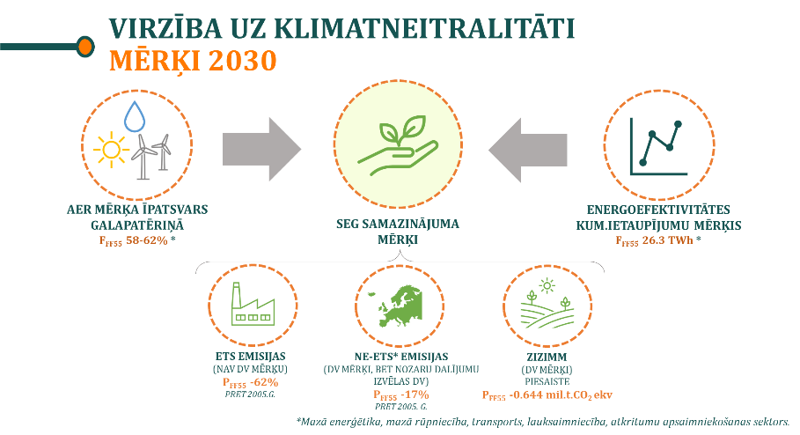
3.1. attēls. Nacionālā plāna Latvijas un ES energosistēmas konteksts

Latvijā pašlaik ir spēkā vairāki politikas plānošanas dokumenti (t.sk. informatīvie ziņojumi), kas skar enerģētikas un klimata pārmaiņu mazināšanas jautājumus, kuros ir noteikti enerģētikas un klimata pārmaiņu mazināšanas un pielāgošanās mērķi, un arī noteikta rīcībpolitika šo mērķu sasniegšanai:
- Latvijas ilgtspējīgas attīstības stratēģija „Latvija 2030” ;
- Latvijas Nacionālais attīstības plāns 2021. – 2027. gadam;
- Informatīvais ziņojums “Ēku ilgtermiņa attīstības stratēģija”;
- Latvijas pielāgošanās klimata pārmaiņām plāns laika posmam līdz 2030. gadam;
- Latvijas stratēģija klimatneitralitātes sasniegšanai līdz 2050. gadam;
- Vides politikas pamatnostādnes 2021. – 2027. gadam;
- Atkritumu apsaimniekošanas valsts plāns 2021. – 2028. gadam;
- Transporta attīstības pamatnostādnes 2021. – 2027. gadam;
- Zinātnes, tehnoloģijas attīstības un inovācijas pamatnostādnes 2021. – 2027. gadam;
- Nacionālās industriālās politikas pamatnostādnes 2021. – 2027. gadam;
- Rīcības plāns pārejai uz aprites ekonomiku 2020.-2027. gadam
- Reģionālās politikas pamatnostādnes 2021. – 2027. gadam;
- Finanšu sektora attīstības plāns 2022. - 2023. gadam;
- Kūdras ilgtspējīgas izmantošanas pamatnostādnes 2020.-2030. gadam;
- Taisnīgas pārkārtošanās teritoriālais plāns;
- Jūras plānojums 2030.

3.1.3. Nacionālā līmeņa Latvijas rīcībpolitikas, kas attiecas uz EnS dimensijām
Mērķis:
  - Nodrošināt Latvijas pilnīgu energoneatkarību par pieejamām un konkurētspējīgām energoresursu cenām;
  - Veicināt tautsaimniecības dekarbonizāciju, t.sk. ar vispārēju enerģētikas un rūpniecības elektrifikāciju, un investīcijas inovāciju un resursefektivitātes attīstībā;
  - Nostiprināt energoapgādes drošumu.
Izaicinājumi
Ņemot vērā uzstādīto elektroenerģijas ražošanas jaudu Latvijā apjomu un nepieciešamību nodrošināt nacionālo patēriņu, Latvija ir elektroenerģijas importētājvalsts. Vēsturisku apstākļu dēļ Latvijas enerģētikas sektors līdz pat Krievijas iebrukumam Ukrainā, cieši saistīts ar Krievijas enerģētikas sektoru. Līdz 2022. g. vairāk par 95% dabasgāzes, kā arī būtiska daļa no elektroenerģijas, tika importēti no Krievijas. Kopš 2022. g. Baltijas valstis pieņēmušas būtiskus un nozīmīgus lēmumus, kas ļauj nākotnes enerģētikas sektoru veidot, balstoties uz pašpietiekamību, rūpēm par dabu un cilvēku. Jau 2022. g. izbeigta elektroenerģijas tirdzniecība ar Krieviju, savukārt no 2023. g. aizliegts no Krievijas ievest dabasgāzi. Šie lēmumi ir spēcīgs pamats, uz kura būvēt Latvijas nākotnes enerģētikas politiku. 2023. g. augustā Baltijas valstis pieņēmušas lēmumu paātrinātai sinhronizācijai ar ES vienoto sistēmu, nosakot termiņu līguma izbeigšanai ar BRELL līdz 28.02.2025.
Vienlaikus, jāņem vērā, ka enerģētikas nozares transformācija prasa sarežģītu pielāgošanos gan sabiedrībai, gan uzņēmumiem kā arī to, ka šī transformācija norit paralēli jau tā pieaugošajai dzīves dārdzībai un sarūkošam iedzīvotāju skaitam. Līdz ar to jebkurš nākotnē pieņemtais lēmums valdībā un Saeimā prasīs smagas izšķiršanās, kur ir svarīgi ņemt vērā, lai neviena sabiedrības grupa netiek aizmirsta.
Ekonomikas izaugsmes neatņemama sastāvdaļa ir inovāciju attīstība un tehnoloģisko spēju pilnveidošana. Latvijai kā valstij ar mazu un atvērtu ekonomiku, konkurētspējas priekšrocības ir jābalsta galvenokārt uz inovācijām, tehnoloģiskajiem faktoriem un konkurētspējas paaugstināšanu.
Pētniecības, inovācijas un konkurētspējas sadaļa ir būtiska, lai nodrošinātu, ka Latvija spēj izmantot savu potenciālu enerģētikas un klimata jomā, veicinot tautsaimniecības izaugsmi ar ekonomiski efektīviem un videi draudzīgiem risinājumiem.
Latvijas priekšrocības
Lai transformētu Latvijas enerģētiku no importētājvalsts uz enerģijas eksportētājvalsti, nepieciešams veikt virkni regulējuma pielāgojumu. Transformācijas pamatā ir esošo priekšrocību izmantošana. Tās ir:
Dabas resursu priekšrocība
  - 2023. g. sākumā Latvijā mežaudžu platība bija 3304,8 tūkstoši hektāru un mežainums – 51,2%, savukārt kopējā koksnes krāja mežos sasniedza 680milj. m³ .
  - Latvijā ir labi attīstītas lopkopības un putnkopības nozares, kurām raksturīgs liels skaits salīdzinoši nelielu saimniecību. Sadrumstalotais nozares raksturojums, nav ļāvis līdz šim efektīvi izmantot lauksaimniecības blakusproduktus (atlikumproduktus) biometāna ražošanai. Aplēsts, ka izmantojot Latvijas biometāna ražošanas potenciālu, iespējams pilnībā aizstāt visu dabasgāzes patēriņu mājsaimniecībās.
  - Latvijā ir salīdzinoši zems iedzīvotāju blīvums, piemērota, līdzena topoloģija un piemērots vēja ātrums izmaksu efektīvai vēja enerģijas izmantošanai elektroenerģijas ražošanai.
Efektīva energoapgādes infrastruktūra
Latvijā eksistē trīs enerģijas tīkli – elektroenerģijas, dabasgāzes, un centralizētās siltumapgādes, kas tiešā vai pastarpinātā veidā spēj piedāvāt tos pašu energopakalpojumus. Eksistējošā infrastruktūra ļauj nodrošināt ātrāku pārslēgšanos un sistēmas efektivizēšanu. Proti pat bez papildu elektroenerģijas sistēmas stiprināšanas, Latvijas elektroenerģijas tīkls spēj uzņemt teju 3,5 reizes vairāk elektroenerģijas nekā esošais Latvijas patēriņš. Tas nozīmē, ka bez ilgtermiņa tīkla pārstrukturēšanas ir iespējas uzsākt lieljaudas AER elektroenerģijas ražošanu. Vienlaikus, jāņem vērā, ka, lai esošo tīklu izmantotu lietderīgi, sistēmvadības un pieslēgumu attīstības procesi jāsalāgo ar jauno energoresursu periodiskumu.
Liberalizēti tirgi, izmaksās balstīti tarifi
Kopš 2015. g. Latvijā ir pilnībā atvērts elektroenerģijas mazumtirgus un kopš 2023. g. – dabasgāzes mazumtirgus. Būtisks darbs ieguldīts arī tajā, lai nodrošinātu ilgtspējīgu, izmaksas atspoguļojošu elektroenerģijas tarifu struktūru, kas stimulē efektīvu tīklu izmantošanu. Papildus tam, teju visi vairumtirgus darījumi noris elektroenerģijas biržā. Tas nozīmē, ka gan nozares uzņēmumi, gan lietotāji ir ar salīdzinoši augstu pratību un briedumu.
Transformācijas pamatā ir četri galvenie regulējuma attīstības mērķi, kas noteikti četriem enerģētikas pamatsektoriem:
- Ciešāka sadarbība ar ES;
- Efektīva kopīgās infrastruktūras izmantošana;
- Aktīvo lietotāju stiprināšana;
- Latvijā ražotu resursu lietošana.
Transformācijas ietvarā paredzēts īstenot virkni tiesību aktu grozījumu elektroenerģijas, gāzveida kurināmā un siltumenerģijas nozarēs.
Liberalizētu tirgu darbības shēma sniegta 3.2. attēlā.
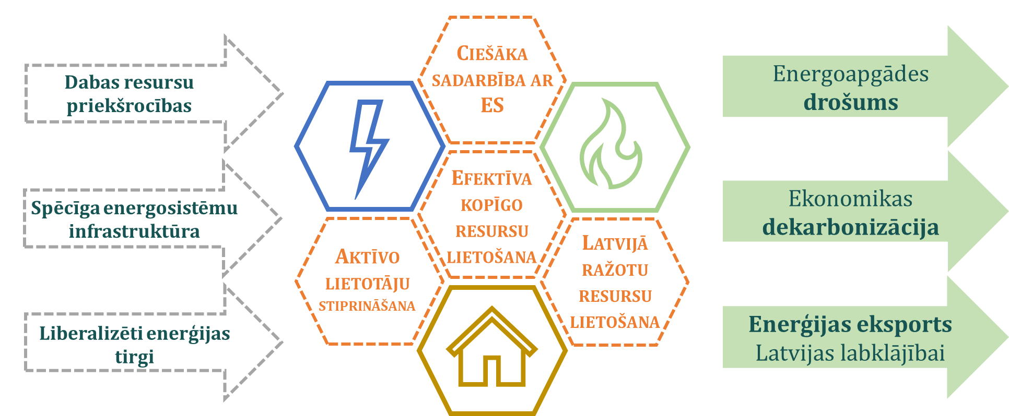
3.2. attēls. Liberalizētu tirgu darbības shēma

Rīcībpolitikas virzieni elektroenerģijas nozarē
Elektroenerģija ir centrāla loma Latvijas tautsaimniecības dekarbonizācijai. Ievērojot Latvijas dabiskās priekšrocības, Latvijai ir būtisks un pagaidām ne pilnīgi apgūts potenciāls ražot reģionā un ES konkurētspējīgu elektroenerģiju. Attiecīgi rīcībpolitiku virzieni izstrādāti ar mērķi veicināt izmaksās efektīvas elektroenerģijas ražošanu, aktīvo lietotāju stiprināšanu un ciešāku sadarbību ar ES.
Rīcībpolitikas virzieni elektroenerģijas nozarē grafiski kopsavilkti 3.3. attēlā.

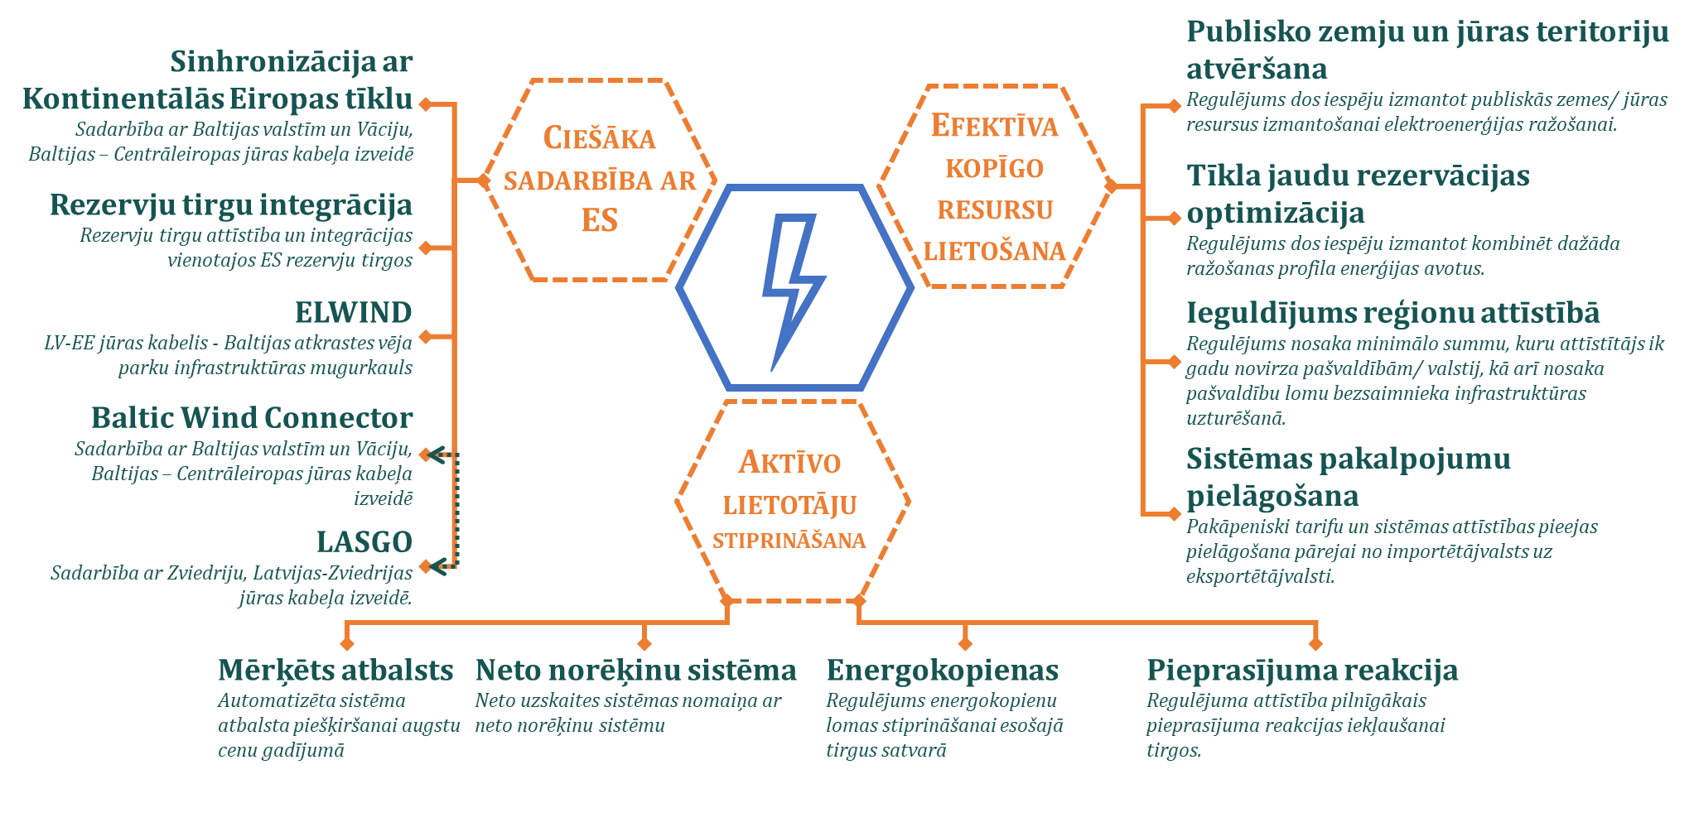
3.3. attēls. Rīcībpolitikas virzieni elektroenerģijas nozarē

Rīcībpolitikas virzieni gāzveida kurināmā nozarē
Rīcībpolitikas virzieni gāzveida kurināmā nozarē grafiski kopsavilkti 3.4. attēlā.
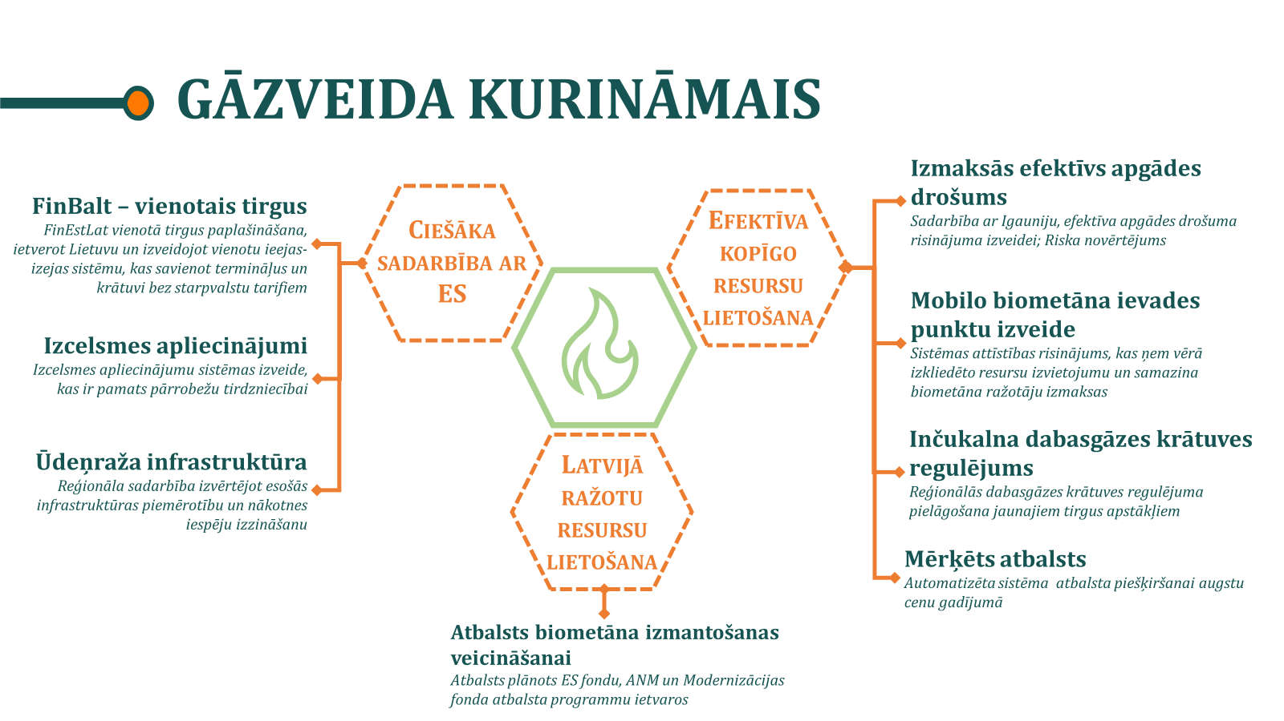
3.4. attēls. Rīcībpolitikas virzieni gāzveida kurināmā nozarē

Vēsturiski izveidojies, ka Latvijā izbūvētas trīs energosistēmas – elektroenerģijas apgādes, gāzapgādes un lielākajās apdzīvotajās vietās – centralizētas siltumapgādes sistēmas. Eksistējošā infrastruktūra dod iespēju lietotājiem dažādot enerģijas portfeli, tajā skaitā nozares izmaiņu vai ārēju notikumu gadījumos.
Tāpat svarīgi ņemt vērā, ka kontekstā ar elektroenerģijas ražošanas pieaugumu, kā arī pieejamo tehnoloģiju attīstību, palielinās ekonomiskais pamatojums atjaunīgā gāzveida kurināmā / degvielas ieguvei un izmantošanai. Turklāt jāatzīmē, ka gāzveida kurināmā infrastruktūrai ir raksturīgs zems enerģijas zudumu apjoms. Ievērojot minēto, gāzveida kurināmā rīcībpolitika virzīta uz eksistējošās infrastruktūras saglabāšanu un pakāpenisku gāzveida kurināmā “zaļināšanu”.

Rīcībpolitikas virzieni siltumenerģijas nozarē
Siltumapgādē būtiskākie izaicinājumi saistāmi ar energoefektivitāti – gan attiecība uz ražošanas un pārvadi, gan, jo īpaši uz patēriņu. Būtiska priekšrocība Latvijā ir energoresursu daudzveidība – Latvijā siltumenerģiju ražo gan izmantojot bioloģisko kurināmo, gan dabasgāzi, gan arī saules enerģiju. Šobrīd Latvijā pāriet uz pilnīgu bezemisiju ražošanu nav tehnoloģiski un ekonomiski racionāli, taču pastāv iespējas efektīvāk izmantot pieejamos siltumavotus un jo īpaši atlikumsiltumu. Rīcībpolitikas virzieni siltumenerģijas nozarē saistīti ar sistēmas pielāgošanu zemākas temperatūras siltumavotiem, siltumenerģijas un elektroenerģijas tirgus tuvināšanu, energoefektivitāti gan ražošanas, gan pārvades, gan patēriņa kontekstā, tai skaitā, pārejot uz bezemisiju tehnoloģijām, kā arī vietējo atjaunīgo energoresursu izmantošanas kāpināšanu.
Rīcībpolitikas virzieni siltumenerģijas nozarē grafiski kopsavilkti 3.5. attēlā.
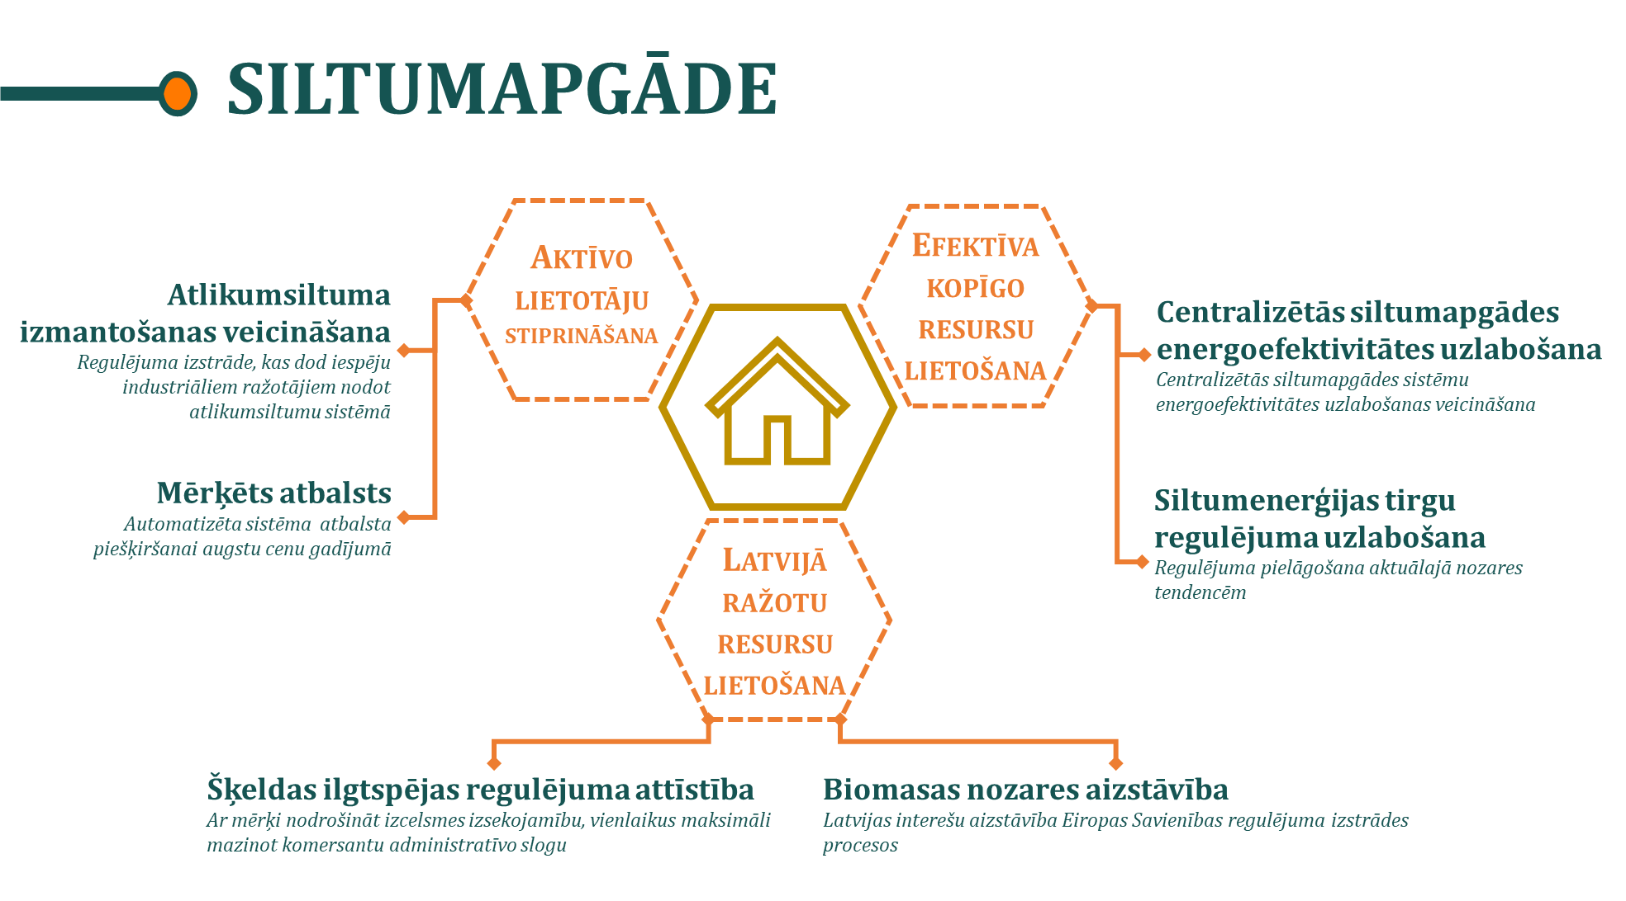
3.5. attēls. Rīcībpolitikas siltumenerģijas nozarē

1.5. Klimata rīcībpolitikas ceļakarte

Mērķis:
Sekmēt klimata pārmaiņu ierobežošanu un klimatnoturību, lai ne vēlāk kā līdz 2050.g. sasniegtu klimatneitralitāti, nodrošinot nacionālo klimata mērķu sasniegšanu saskaņā ar ES un starptautiskajām saistībām un regulējumu, ņemot vērā vides, sociālo, ekonomikas un pārvaldības ilgtspēju.

Priekšrocības
Lai sasniegtu klimatneitralitātes mērķus un nodrošinātu ekonomikas izaugsmi, nepieciešams transformēt Latvijas tautsaimniecību. Transformācijas pamatā ir tālāk nodaļā minēto rīcībpolitikas instrumentu pielietošana, kā arī esošo priekšrocību izmantošana. Latvijā kā nozīmīgas priekšrocības var tik uzskatīti:
Fiziskās ģeogrāfijas apstākļi:
  - Latvijas klimatu nosaka valsts atrašanās mērenajā klimata joslā. Latvijai raksturīga bieža gaisa masu maiņa, gada laikā vidēji 170 atmosfēras frontes, kas var kalpot vēja enerģijas izmantošanas attīstīšanai. Saules radiācijas izmantošanai enerģijas ražošanā ir sezonāls raksturs. Kopumā Latvijā gadā Saule spīd vidēji 1700-2000 stundas, visvairāk jūlijā – aptuveni 300 stundas, savukārt vismazāk decembrī, kad kopējais Saules spīdēšanas ilgums ir aptuveni 25 stundas, jeb mazāk nekā stundu dienā.
  - Latvijas salīdzinoši nelielā teritoriālā platība, kur lielu daļu no tās aizņem lauksaimniecībā izmantojamās zemes – 35,1% (2022.g.) un meža zemju (mežs, purvs, krūmājs) – 53,5% (2022.g.) platības.
  - Vairāk nekā pusi Latvijas teritorijas veido meža zeme. Mērķtiecīgi un ilgtspējīgi veidojot mežaudžu struktūru un to noturību ir iespējams palielināt CO₂ piesaistes ZIZIMM sektorā, veicināt koksnes izmantošanu būvniecībā, un inovatīvu koksnes produktu ražošanā, kā arī biomasas, tajā skaitā reciklētās koksnes izmantošanu enerģētikā.
Liels elektrifikācijas potenciāls
Saskaņā ar enerģētikas ekspertu novērtējumu Latvijā ir liels potenciāls rūpniecības un transporta, tai skaitā dzelzceļa, elektrifikācijā, gan ražošanas procesos izmantoto kurināmo un tehnoloģijas aizvietojot ar tādām, kurās kā energoresurss ir elektroenerģija, gan transportā izmantotos transportlīdzekļus aizstājot ar EV. Ražošanas procesu un transporta elektrifikācija ievērojami palielinātu Latvijas elektroenerģijas patēriņu, tomēr, ja vienlaicīgi tiktu mazināts primāro energoresursu – kurināmais un degvielas patēriņš, un tiktu uzlabota tautsaimniecības kopējā energoefektivitāte, kopējais valsts enerģijas patēriņš mazināsies. Vienlaikus transporta sektora vispusīgai elektrifikācijai ir nepieciešamas investīcijas lieljaudas uzlādes punktu aktīvai izveidei un dzelzceļa elektrifikācijai.
Publiskais un privātais finansējums
Finansējuma nepieciešamība ciešā mērā ir saistīta ar Latvijai noteikto klimata mērķu sasniegšanu, t.sk. sektoros – enerģētika, transports un lauksaimniecība –, kuri rada vislielāko SEG emisiju apjomu. Sevišķi būtiska finansējuma pieejamība pasākumiem, kas vērsti uz SEG emisiju samazināšanu ne-ETS darbībās, it īpaši mājsaimniecību sektorā. Paralēli jānodrošina finansējuma pieejamība arī klimatnoturīguma nodrošināšanai. Taču visbūtiskāk, izvairīties no pasākumu finansēšanas, kas ir pretrunā ar SEG emisiju samazināšanu, oglekļa dioksīda piesaisti un klimatnoturīguma nodrošināšanu.
06.12.2021. Valsts kase Latvijas Republikas vārdā pirmo reizi emitēja valsts ilgtspējīgās eiroobligācijas ar dzēšanas termiņu astoņi gadi, piesaistot finansējumu 600 milj. € apmērā. Obligācijas emitētas Latvijas ilgtspējīgas attīstības atbalstam un finansējuma piesaistei pasākumiem un prioritātēm, kuras vērstas uz klimata pārmaiņu negatīvās ietekmes mazināšanu, virzību uz klimatneitralitāti un labklājības celšanu. Šobrīd sagatavošanā ir Rīgas valstspilsētas pašvaldības obligāciju izlaišanas noteikumi, kas ietver pašvaldības zaļo obligāciju ietvaru, kas nodrošinās papildus resursus ilgtspējīgas infrastruktūras izveidē.
Nepieciešams attīstīt zaļā publiskā iepirkuma, tajā iekļaujot arī energoefektivitātes nosacījumus, kā horizontāla pasākuma īstenošanu visās nozarēs un palielināt tā īpatsvaru kopējā publiskā iepirkuma apjomā.
Publiskā finansējuma apjoms, lai arī ievērojams, tomēr nebūs pietiekams visu mērķu sasniegšanai. Tāpēc līdztekus publiskajam finansējumam, nepieciešams piesaistīt arī privātās investīcijas. Finanšu instrumenti ir efektīvs līdzeklis, lai maksimāli piesaistītu un aktivizētu pēc iespējas vairāk privāto kapitālu. Projektu finansēšanā, it īpaši atbalsta sniegšanā komersantiem, būtu prioritāri jāvirzās uz aizdevuma orientētiem (debt-based) instrumentiem, garantijām, riska kapitāla ieguldījumiem vai jaukto finansējumu (blended finance), tādā veidā nodrošinot papildu finansējuma mobilizāciju no privātā sektora ilgtspējīgai attīstībai, t.sk klimata pārmaiņu mazināšanas un pielāgošanās klimata pārmaiņām pasākumiem.
Pasaulē arvien straujāk pieaug interese par ilgtspējīgiem finanšu instrumentiem un arvien pieaug zaļo, sociālo un ilgtspējīgo obligāciju emisijas. Latvijā līdz šim tikai daži uzņēmumi (AS “Latvenergo”, AS “Attīstības finanšu institūcija Altum” un AS “Augstsprieguma tīkls”) ir emitējuši zaļās obligācijas saskaņā ar starptautiskajiem zaļo obligāciju standartiem, tomēr kopējie apjomi jau šobrīd ir nozīmīgi – 220 milj. € apmērā. Latvijas finanšu sektora dalībniekiem (kredītiestādēm un citiem finanšu pakalpojumu sniedzējiem) ir būtiski NEKP ietvaros noteikt privātā finansējuma piesaistes mērķus un finansējuma ieguldīšanas iespējas, lai varētu attīstīt finanšu instrumentus. Lai pamatotu ilgtspējīgo finanšu instrumentu attiecināmību ES regulējuma izpratnē, nepieciešams nodrošināt energoefektivitātes datu pieejamību finanšu tirgus dalībniekiem.
Uzņēmumu sektora ilgtspējas mērķu sasniegšanas ieguldījumu, sākot ar 2024. pārskata g., būs jāiekļauj gada pārskata vadības ziņojumā, pamatojoties uz Direktīvu 2022/2464.
Klimata politikas instrumentu ietvaros pieejami šādi finansējuma avoti:
- Valsts budžets – piemēram, EKII, MF, Valsts kases aizdevumi;
- Pašvaldību budžets;
- ES – piemēram, ES fondu 2021-2027.g. plānošanas periods (t.sk. JTF), ANM;
- EK finanšu instrumenti (programmas) – piemēram, SKF, LIFE, IF, Apvārsnis Eiropa;
- Starptautisko finanšu institūciju finansējums - tai skaitā, no Eiropas Investīciju bankas, Eiropas Rekonstrukcijas un attīstības bankas un Ziemeļu Investīciju bankas;
- Cits finansējums – piemēram, NFI, Latvijas - Šveices sadarbības programma;
- Papildus finansējums – piemēram, ilgtspējīga kreditēšana un citi ilgtspējīgi finanšu instrumenti, zaļās un ilgtspējīgās obligācijas; bilateriālie darījumi.
Izaicinājumi
Lai gan Latvijai ir vairākas priekšrocības, tāpat tā saskaras ar vairākiem izaicinājumiem ceļā uz klimatneitralitāti un klimatnoturību.
Kopējā SEG emisiju apjomā (neieskaitot ZIZIMM sektoru) dominē ne-ETS sektora darbības (83%), līdz ar to nepieciešams izmantot regulējošu pasākumu, stimulu un subsīdiju kombināciju, lai veicinātu emisiju samazināšanu un klimata mērķu izpildi. Tas var ietvert emisiju samazināšanas mērķu noteikšanu un finansiālu stimulu nodrošināšanu zema oglekļa tehnoloģijām un praksēm.
Lielākais ne-ETS SEG emisiju apjoms rodas šādos sektoros: transports (37% no ne-ETS SEG emisiju apjoma), lauksaimniecība (27% no ne-ETS SEG emisiju apjoma), ne-ETS enerģētika (26% no ne-ETS SEG emisiju apjoma), atkritumu apsaimniekošana (7% no ne-ETS SEG emisiju apjoma) un neliela daļa tikai rūpnieciskos procesos un produktu izmantošanā (3%). ZIZIMM sektors ir nozīmīgs ne tikai kā SEG emisiju radītājs, bet arī CO₂ piesaistes veicinātājs. ZIZIMM sektoram ir būtiska loma 2050. g. klimatneitralitātes nodrošināšanā, jo šajā sektorā, veicot papildus pasākumus meža noturības un produktivitātes palielināšanai un samazinot SEG emisijas no nemeža zemēm, ir iespējams veicināt CO₂ piesaisti nesamazināmo SEG emisiju kompensēšanai.
Transporta sektorā izaicinājumus rada vecu transportlīdzekļu īpatsvars, zems iedzīvotāju blīvums un augsts lauku reģiona iedzīvotāju īpatsvars (Latvijā - 30,2 % 2022. g., savukārt ES vidēji – 25,2%), kas veicina transportatkarību un mazina sabiedriskā transporta attīstības pasākumu efektivitāti. Papildus izaicinājumus rada arī sabiedriskā elektrotransporta un hibrīda transporta sistēmu attīstības risinājumu trūkums lauku reģionos. Galvenie izaicinājumi enerģētikā ir palielināt AER īpatsvaru, vienlaikus būtiski intensificējot energoefektivitātes uzlabošanas pasākumu īstenošanu. Būtiski novecojis un būvniecības risinājumu ziņā sadrumstalots mājokļu fonds ir izaicinājums energoefektivitātes pasākumiem, kuru īstenošanu negatīvi ietekmē arī Latvijas iedzīvotāju zemā pirktspēja un būtiskais būvniecības un kredītu izmaksu sadārdzinājums. Enerģētikā liels izaicinājums varētu būt dabasgāzes lielais patēriņš “bāzes jaudas” nodrošināšanai. ES tiesību akti mežsaimniecības un bioloģiskās daudzveidības jomā, kā arī stiprinātie ilgtspējas un SEG emisiju ietaupījumu kritēriji ietekmēs arī enerģētisko bioresursu pieejamību, sadārdzinot šādu resursu cenu un palielinot ar šādiem resursiem saistīto administratīvo slogu. Lauksaimniecībā ir salīdzinoši liels organisko augšņu īpatsvars pret ES vidējo, pieaugošs slāpekļa minerālmēslu patēriņš, līdz ar to arī lauksaimniecības augšņu apsaimniekošana rada lielu SEG emisiju īpatsvaru. Lopkopības nozare (jo īpaši lauksaimniecības dzīvnieku zarnu fermentācija) arī rada salīdzinoši lielu SEG emisiju īpatsvaru. Šobrīd ZIZIMM sektorā CO₂ piesaiste nenosedz SEG emisijas, tāpēc nepieciešams ieviest Mērķu scenārijā iekļautos pasākumus sektora virzībai uz mērķu sasniegšanu. Tā kā daudzi no pasākumiem nesniedz tūlītēju efektu, sektora ietekme uz klimata mērķu sasniegšanu ir jāvērtē ilgtermiņā.
Vairākums Latvijas iedzīvotāju uzskata, ka cilvēka darbība kopumā ir ietekmējusi šobrīd notiekošās klimata pārmaiņas pasaulē. Investīciju un tehnoloģiju pārneses būtisks trūkums kavē SEG emisiju samazinošo pasākumu un pielāgošanās pasākumu īstenošanu. Politisko lēmumu pieņemšana ir laikietilpīga, un pasākumu īstenošana nerada tūlītēju efektu.
Klimatnoturības sasniegšanai nepieciešams īstenot tādus pielāgošanās klimata pārmaiņām pasākumus, kas balstās uz klimata risku un ievainojamības izvērtējumu. Pielāgošanās klimata pārmaiņām pasākumu īstenošanai visos pārvaldības līmeņos kā nacionālā, reģionālā, tā arī vietējā līmenī nepieciešams plānot investīcijas, apzinoties, ka to īstenošanas izmaksas, kā arī klimata pārmaiņu radīto seku novēršanas izmaksas nākotnē tikai pieaugs.
Rīcībpolitikas instrumenti
- Dekarbonizāciju un elektrifikāciju veicinošas politikas un tehnoloģiju izmantošana dos ieguldījumu SEG emisiju samazinājumā (enerģētikā, transportā, lauksaimniecībā, atkritumu apsaimniekošanā, rūpnieciskajos procesos u.c.). Elektrifikācija paredz pāreju no fosilo energoresursu lietošanas uz bezemisiju enerģijas avotiem, tāpat ir nepieciešams attīstīt dažādu alternatīvo degvielu ražošanu un izmantošanu. Tautsaimniecības ceļā uz klimatneitralitāti nepieciešams attīstīt uz tehnoloģijām balstītu oglekļa piesaisti un nodrošināt arī dabiskās oglekļa piesaistes, un veicināt oglekļa uzglabāšanu ilglaicīgos produktos.
- Zinātnes, pētniecības veicināšana dos ieguldījumu "zaļo" inovāciju attīstīšanā SEG emisiju mazināšanas un pielāgošanās jomās. To komercializēšana nodrošinātu iespēju inovatīvu tehnoloģiju eksportam un radītu augsti kvalificētas darba vietas.
- Publiskais finansējums un fiskālā politika veicinās paradumu maiņu dodot priekšroku klimatam draudzīgākiem risinājumiem, kā arī nodrošinās taisnīgu pāreju.
- Sabiedrības informēšana paredz plašus sabiedrības informēšanas un izglītošanas pasākumus, lai nodrošinātu ikviena iedzīvotāja izpratni un ieinteresētību virzībā uz klimatneitralitāti un klimatnoturību.
Rīcībpolitikas un pasākumu ieviešanas rezultātā mainīsies paradumi sabiedrībā un tautsaimniecībā, resursi tiks izmantoti efektīvi un tiks piemēroti cirkulārās ekonomikas principi, kā arī tiks veicināta pielāgošanās klimata pārmainām. Latvijā tiks ražoti, eksportēti un vietēji patērēti augstas pievienotās vērtības produkti. Šie procesi ilgtermiņā dos ieguldījumu klimatneitralitātes un klimatnoturības mērķu sasniegšanā, kas arī nodrošinās ilgtspējīgu vidi un Latvijas tautsaimniecības izaugsmi, kā arī labklājību Latvijas iedzīvotājiem.
Rezultāti
- Klimatneitralitāte. Nodrošināts stāvoklis, kurā visas nesamazināmās SEG tiek pilnā apmērā kompensētas ar oglekļa dioksīda piesaisti un / vai oglekļa dioksīda uztveršanu.
- Klimatnoturība. Veicināta klimatnoturība, veicot klimata pārmaiņu mazināšanas pasākumus un nodrošināta pielāgošanos klimata pārmaiņām;
- Tautsaimniecības ilgtspēja. Nodrošināta Latvijas virzība uz klimatneitralitāti, veidojot tautsaimniecības attīstību, kas ir konkurētspējīga un nodrošina IKP pieaugumu, vienlaikus mazinot SEG emisiju apjomu un palielinot CO₂ piesaisti, kā arī neradot negatīvu ietekmi uz saistīto politiku mērķu sasniegšanu.
- Vides un dabas ilgtspēja. Sasniegta klimatneitralitāte un klimatnoturība, aizsargājot ūdens resursus un bioloģisko daudzveidību, nodrošinot pāreju uz aprites ekonomiku un piesārņojuma mazināšanu un kontroli;
- Labklājīga sabiedrība. Klimata rīcībpolitiku īstenot sociāli taisnīgā veidā, lai īstermiņā un ilgtermiņā mazinātu enerģētisko un mobilitātes nabadzību, paredzot finanšu instrumentu izmantošanu arī tādiem īstenojamiem pasākumiem, kas ņem vērā sociālos aspektus.
Klimata rīcībpolitikas ceļakarte grafiski kopsavilkta 3.6. attēlā.
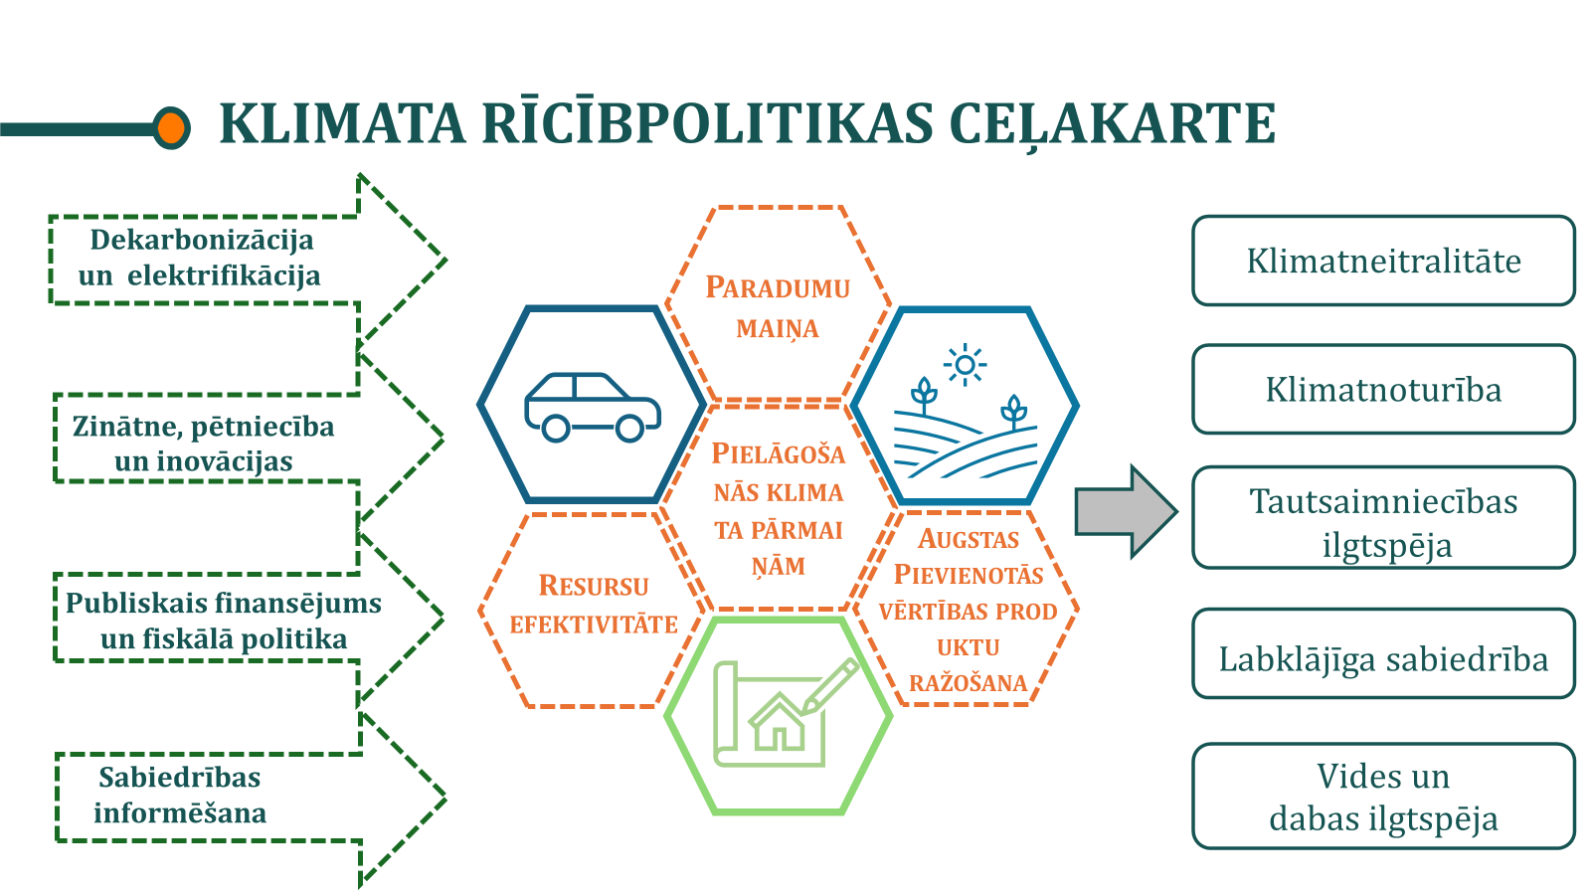
3.6. attēls. Klimata rīcībpolitikas ceļakarte

Rīcībpolitikas virzieni transporta nozarē
Transporta sektorā ir veicami pasākumi vairākos virzienos: 1) dzelzceļa transporta nozīmes stiprināšana; 2) sabiedriskā transporta pieejamības un kvalitātes uzlabošana; 3) Latvijas autoparka atjaunošana ar zemu emisiju vai bezemisiju transporta līdzekļiem un pakāpeniska Latvijas autoparka vidējā vecuma samazināšana. Lai to nodrošinātu, pirmkārt, nepieciešams attīstīt nodokļu politiku, kas stimulē autoparka nomaiņu un stiprina “piesārņotājs maksā” principa piemērošanu. Otrkārt, jāattīsta atbalsta programmas transportlīdzekļu nomaiņai konkrētām mērķa grupām, fokusējoties uz mazaizsargātajiem transporta lietotājiem vai komersantiem (arī pašvaldību komersantiem), fokusējoties uz vieglo un kravas transportlīdzekļiem un sabiedrisko transportu. Treškārt, nepieciešams attīstīt transporta enerģijas infrastruktūru ar alternatīvo degvielu uzpildes punktiem. Jāveicina sabiedrības paradumu maiņa, dažādojot sabiedriskā transporta pakalpojumus, attīstot mikromobilitāti un pārveidojot pilsētplānošanas risinājumus. Būtiski ir pielāgot ceļu infrastruktūru klimatisko apstākļu ekstremālajām izpausmēm, kas ir sevišķi svarīgi civilās aizsardzības pasākumu īstenošanas un satiksmes drošības kontekstā.
Rīcībpolitikas virzieni transporta nozarē grafiski kopsavilkti 3.7. attēlā.

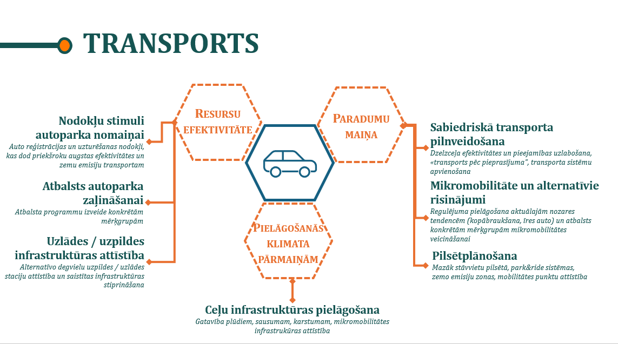
3.7. attēls. Rīcībpolitikas virzieni transporta nozarē

Rīcībpolitikas virzieni lauksaimniecības, mežsaimniecības un zemes izmantošanas nozarēs
Klimata politikas īstenošana var sekmēt Latvijā ražotu produktu patēriņu un arī eksportu. Šeit liela nozīme ir zinātnes un izglītības attīstībai un zinātnes atziņu izmantošanai praksē. Klimatneitrālu produktu ražošanai un CO₂ piesaisti veicinošu tehnoloģiju ieviešanai un attīstībai nepieciešams veidot attiecīgu normatīvo regulējumu un veicinošus pasākumus. Arī šajās nozarēs nepieciešams mainīt paradumus, kas sekmē efektīvāku transportlīdzekļu un iekārtu vai videi draudzīgu energoresursu lietošanu, uz ilgtspējības principiem un vides ietekmes vērtēšanu balstītas prakses ieviešanu, veselīgas pārtikas ražošanu.
Lauksaimniecība un mežsaimniecība ir tās nozares, kuras visplašāk skar klimata pārmaiņas un laika apstākļu krasā mainība kā ilgstošu lietavu vai plūdu nomaiņa ar ilglaicīgiem sausuma un karstuma periodiem. Klimata risku un ievainojamības novērtējumi ir īpaši svarīgi, lai izvēlētos atbilstošākos pielāgošanās pasākumus un stiprinātu klimatnoturību šajās nozarēs. Tāpēc ilgtspējīgai zemes apsaimniekošanas plānošanai jābūt par pamatu uzņēmējdarbības plānošanā. Svarīga nozīme ir organisko augšņu aizsardzībai un zemes efektīvai apsaimniekošanai, tāpēc meliorācijas/apūdeņošanas sistēmu darbībai jābūt pakārtotai ilgtspējības mērķiem un katras vietas specifiskajiem apstākļiem.
Rīcībpolitikas virzieni lauksaimniecības, mežsaimniecības un zemes izmantošanas nozarēs grafiski kopsavilkti 3.8. attēlā.

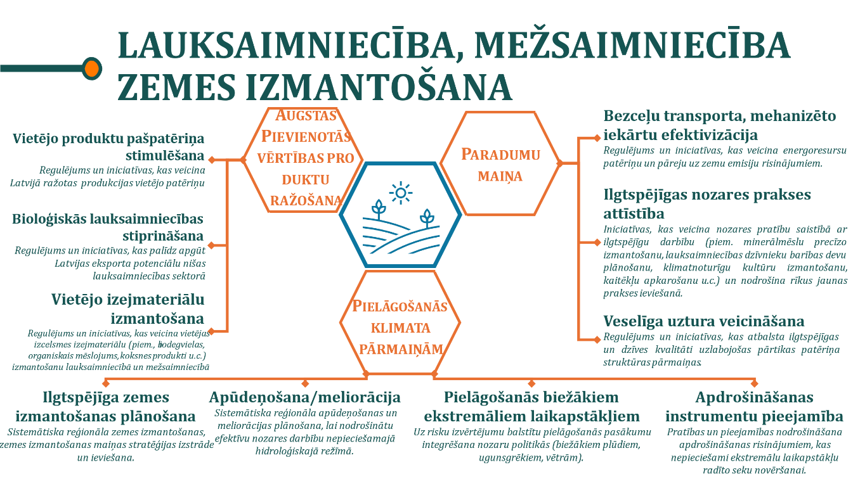
3.8. attēls. Rīcībpolitikas virzieni lauksaimniecības, mežsaimniecības un zemes izmantošanas nozarēs

Rīcībpolitikas virzieni ēku, rūpniecības un aprites ekonomikas nozarēs
Pilsētvides un ārpus pilsētām esošās infrastruktūras un rūpniecības objektiem jāveic klimata risku un klimatnoturības novērtējums, kā arī attīstības plānošanas dokumentos un investīciju projektu īstenošanā jāiekļauj kritēriji, kas ņem vērā ar klimata pārmaiņām saistītos riskus un jāplāno attiecīgi pielāgošanās pasākumi. Rīcībpolitikas virzieni ēku, rūpniecības un aprites ekonomikas nozarēs grafiski kopsavilkti 3.9. attēlā.
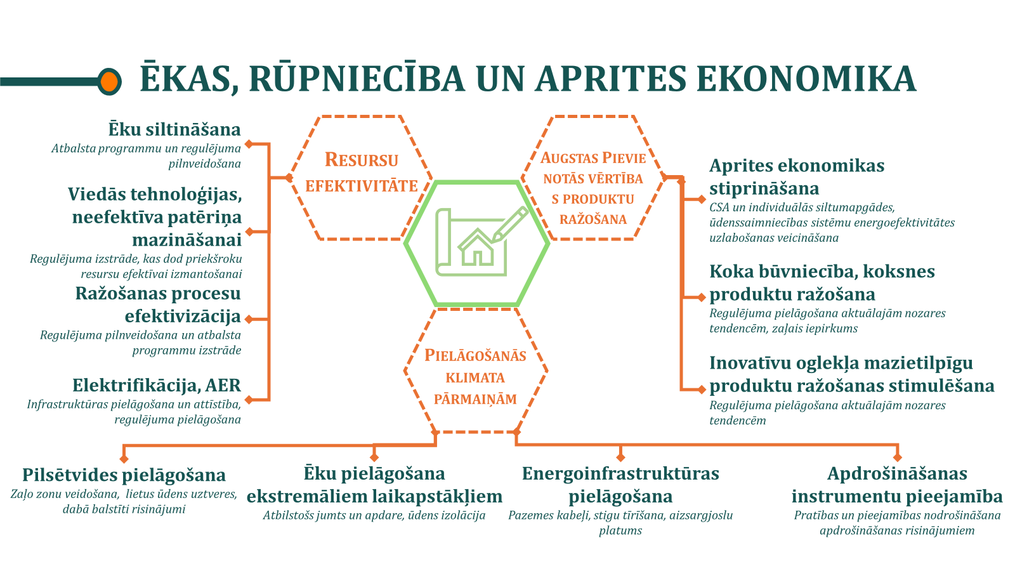
3.9. attēls. Rīcībpolitikas virzieni ēku, rūpniecības un aprites ekonomikas nozarēs

Jāpilnveido resursu izmantošanas un apsaimniekošanas efektivitāte, veidojot atbalsta programmas un pilnveidojot normatīvo regulējumu ēku energoefektivitātes paaugstināšanai, dažādojot ēku renovācijas finansēšanas modeļus, tai skaitā veicinot privātā sektora iesaisti, viedo tehnoloģiju ieviešanai un neefektīva patēriņa mazināšanai, ražošanas procesu efektivizācijai un pārejai uz atjaunojamiem enerģijas resursiem. Jāveicina Latvijā ražotu produktu lietošanu attīstot kokmateriālu izmantošanu būvniecībā, kā arī jāveido jaunas ražotnes šobrīd eksportējamo apaļo kokmateriālu pārstrādei koksnes produktos, tādējādi palielinot pievienoto vērtību un attīstot aprites ekonomikas principus un tehnoloģijas.

3.1.4. Pārrobežu kontekstā svarīgie jautājumi

Plāna kontekstā svarīgākie īstenotie pasākumi attiecas uz Baltijas enerģijas tirgus starpsavienojumiem un enerģētiskās drošības jautājumiem.
Pārrobežu kontekstā ir arī svarīgi Baltijas valstu starpā saskaņot tādus pasākumus, kas ietekmē ne tikai infrastruktūru un elektroenerģijas savienojamību, bet arī energoresursu (gan fosilo energoresursu, gan biomasas un biodegvielas) plūsmu starp Baltijas valstīm.
Dekarbonizācijas kontekstā ir ļoti svarīgi izveidot un uzturēt vienotu (harmonizētu) skatījumu uz dekarbonizācijas iespējām Baltijas valstīs un uz vienotu pieeju dekarbonizācijas pasākumu īstenošanā. Tomēr vienotās pieejas dekarbonizācijas pasākumu īstenošanai piemērošana varētu būt apgrūtināta dalībvalstu dažādās situācijas īpaši attiecībā uz enerģētikas struktūru un SEG emisiju galvenajiem avotiem, kur Latvijā ir vislielākais no visām Baltijas valstīm ne-ETS darbību SEG emisiju īpatsvars (2.lielākais ES dalībvalstīs) un ne-ETS darbību SEG emisiju apjomā dominē lauksaimniecības un transporta darbības, savukārt Igaunijā ne-ETS darbību SEG emisiju īpatsvars ir viens no zemākajiem ES dalībvalstu vidū ar dominējošām transporta emisijām. Lietuvas ne-ETS darbību SEG emisiju īpatsvars un to struktūra, kurā dominē transporta un lauksaimniecības sektori, ir vairāk līdzīga Latvijai kā Igaunijas. Tomēr visās trīs Baltijas valstīs transports ir viens no lielākajiem ne-ETS darbību SEG emisiju avotiem un līdz ar to būtu ieteicams veikt saskaņotas darbības tieši transporta sektora emisiju samazināšanai.
Rīcībpolitikām, to mērķiem un pasākumiem, ko plāno īstenot Latvijā, nebūs lielas negatīvas ietekmes uz citām divām Baltijas valstīm. Pretēji tam, piemēram, jūras vēja parku attīstībai Latvijas jūras teritorijā būs pozitīva ietekme uz reģiona energoapgādi. Pamatojoties uz esošajām vēja parku monitoringa programmām, piemēram, Ziemeļjūrā, ir iespējams veikt pienācīgu plānošanu un ietekmes mazināšanas pasākumus, lai būvētu jūras vēja parkus, neradot būtisku kaitējumu videi. Ir jāņem vērā, ka piekrastes krasta līnijas ir tehniski piemērotas vēja enerģijas attīstībai, bet šie biotopi ir pievilcīgi arī daudzām bentosa kopienām.
Turpinoties Baltijas valstu elektrotīklu sinhronizācijai ar kontinentālo Eiropas tīklu, Baltijas valstis tiks arvien vairāk integrētas Eiropas integrētajā elektroenerģijas tirgū. Paredzams, ka līdz ar sinhronizācijas projekta pabeigšanu, Baltijas valstis tiks atsaistītas no BRELL elektrotīkla. No pasākumiem, kas saistīti ar elektroenerģijas un gāzes infrastruktūras attīstības projektiem, sagaidāma tieša pārrobežu ietekme. Šī ietekme kopumā būs pozitīva enerģijas cenu un enerģijas tirgus integrācijas ziņā. Turklāt nākotnes tehnoloģijas (enerģijas uzglabāšana, CCU, ūdeņradis u.c.) tiks meklētas Ziemeļvalstu un Baltijas sadarbībā.

3.1.5. Nacionālo enerģētikas un klimata rīcībpolitiku īstenošanas administratīvā struktūra

Nozaru ministriju kompetences tiek atrunātas ministriju nolikumos, kas tiek apstiprināti Ministru kabinetā (kā Ministru kabineta noteikumi).
AER izmantošanas, energoefektivitātes veicināšanas kā arī enerģētiskās drošības un iekšējā enerģijas tirgus politikas izstrāde kopumā ir EM kompetence. SEG emisiju samazināšanas t.sk. CO₂, apjoma nodrošināšanai politiku izstrādā VARAM. Savukārt izglītības un zinātnes jomā kompetentā iestāde Latvijā ir IZM, bet inovāciju un konkurētspējas jautājumi ir EM un VARAM kompetencē.

3.2 Plāna mērķis, rīcībpolitikas un pasākumi

3.2.1. Plāna mērķa un tā sasniegšanas kopsavilkums
Plāna ilgtermiņa mērķis ir, uzlabojot enerģētisko drošību un sabiedrības labklājību, ilgtspējīgā, konkurētspējīgā, izmaksu efektīvā, drošā un uz tirgus principiem balstītā veidā veicināt klimatneitrālas tautsaimniecības attīstību.
Vides aspektā Plāna galvenais mērķis (t.s. “Dimensija I”) ir dekarbonizācija un atjaunojamo energoresursu (AE) izmantošana, kas būtībā arī ir dekarbonizācijas līdzeklis. Šo mērķu raksturojums līdz 2025. un 2030. gadam dots 3.1. tabulā.
Lai īstenotu mērķi ir nepieciešams:
- Veicināt resursu efektīvu izmantošanu, kā arī to pašpietiekamību un dažādību;
- Nodrošināt resursu, un it īpaši fosilu un neilgtspējīgu resursu, patēriņa būtisku samazināšanu un vienlaicīgu pāreju uz ilgtspējīgu, atjaunojamu un inovatīvu resursu izmantošanu, nodrošinot vienlīdzīgu pieeju energoresursiem visām sabiedrības grupām;
- Stimulēt tādas pētniecības un inovāciju attīstību, kas veicina ilgtspējīgas enerģētikas sektora attīstību un klimata pārmaiņu mazināšanu.

3.1. tabula. Mērķi un to izpildes novērtējums. Dimensija I: Dekarbonizācija un AE
Mērķis | Faktiskā  vērtība |  | Prognozētās vērtības  2030 |  | Mērķa vērtība
Mērķis | 2021 | 2022 | Bāzes scenārijs | Mērķu  scenārijs | 2025 | 2030
I SEG emisiju samazināšanas mērķi
Kopējais SEG emisiju mērķis un vērtības
% pret 1990.g. | -58,8 | -61,1 | -65,1 | -67,8 | - | -65
Kopējais ne-ETS darbību SEG emisiju mērķis un apjoms
% pret 2005.g. | 1,0 | 1,9 | -10,5 | -18,8 |  | -17
kt CO₂ ekv. | 8 680 | 8 436 | 7 698 | 6 982 | 8 210 | 7 136
Sektorālie ne-ETS darbību SEG emisiju mērķi un apjomi (% pret 2005.g.)
Enerģētika | -4,9 | -11,2 | -28,9 | -28,7 | - | -27
Transports | +3,8 | +1,0 | +0,5 | -21,2 | - | -22
RPPI | +117,9 | +101,0 | +59,4 | +45,7 | - | 0
Lauksaimniecība | +25,8 | +25,9 | +22,5 | +21,5 | - | -6,4
Atkritumu un notekūdeņu apsaimniekošana | -17,4 | -14,3 | -39,8 | -40,4 | - | -35
ZIZIMM SEG apjoms un mērķi:
ZIZIMM uzskaites kategoriju mērķis 2021.-2025.g. (kt CO₂ ekv.) | - |  | Nav attiecināms | Nav attiecināms | uzskaitāmās SEG emisijas ≤ uzskaitāmā SEG piesaiste | -
ZIZIMM sektora ziņošanas kategoriju mērķis 2026.-2030.g. (kt CO₂ ekv) | +2394,45 | 4944,16 | +3294,6 | -2961,5 | - | -644
SEG emisiju intensitātes mērķi (%):
SEG emisiju intensitātes samazinājums transportā | 3,49 | 2,23 |  | 15 | - | 15
SEG emisiju intensitātes samazinājums konkrētiem kuģiem | 0 | 0 | ND | ND | 2 | 6
II AE īpatsvara mērķi (%)
AE īpatsvars enerģijas galapatēriņā | 42,11 | 43,32 | 49,3 | 58,9 | 47,3 | 60
AE īpatsvars elektroenerģijas galapatēriņā | 51,4 | 53,3 | 72,9 | 97,4 | - | >70
AER īpatsvars Latvijā saražotajā elektroenerģijā | 63,6 | 75,7 | 90,6 | 92,9 | - | 100
AE īpatsvars siltumapgādē un aukstumapgādē | 57,4 | 60,99 | 68,3 | 67,0 | - | 66,4
AE īpatsvars CSA un CAA | 56,6 | 63,9 | 66,8 | 66,2 | - | 73,9
AE īpatsvars transportā | 6,4 | 3,1 | 9,9 | 30,3 | - | 29
AE īpatsvars ēkās | 57,2 | 60,6 | 61,6 | 61,8 | - | 65
AE īpatsvars rūpniecībā | 58,5 | 63,2 | 73,2 | 71,0 | - | 73,1
AE īpatsvars lauksaimniecībā, mežsaimniecībā un zivsaimniecībā | 18,0 | 17,5 | ND | ND | - | 30
moderno biodegvielu un biogāzes īpatsvars transportā | 2,3 | 0,9 |  | 5,5 | 1 | 5,5
RFNBO īpatsvars transportā | 0 | 0 | 0,00002 | 0,6 | - | 1
RFNBO īpatsvars rūpniecībā izmantotajā ūdeņradī | 0 | 0 | 0 | 0 | - | 42
ilgtspējīgo degvielu īpatsvars gaisa transportā | 0 | 0 | ND | ND | 2 | 5
inovatīvas AE tehnoloģijas no jauna uzstādītajās AE jaudās | 0 | 0 | ND | ND | - | 5

Latvijai sasniegt SEG emisiju mērķus ne-ETS un ZIZIMM sektorā laika periodā līdz 2030. g. būs izaicinājums, bet tie ir būtiski virzībā uz klimatneitralitāti. Galvenie izaicinājumi, kas saistīti ar šo mērķu sasniegšanu ir:
1) efektīvu politiku un regulējuma izstrāde un ieviešana, lai samazinātu SEG emisijas un ilgtspējīgi pārvaldītu zemes izmantojumu, ņemot vērā pretestību no dažādām iesaistītām pusēm;
2) pāreja uz bezemisiju tehnoloģijām un praksēm sektoros, piemēram, lauksaimniecībā, transportā un ēkās, var prasīt nozīmīgu tehnoloģisku inovāciju un ieguldījumus;
3) paradumu maiņa – gan individuālā, gan uzņēmumu līmenī, ko grūti ietekmēt un uzturēt;
4) nepieciešams atbilstošs finansējums un ieguldījumi, lai atbalstītu iniciatīvas, kas vērstas uz emisiju samazināšanu un ilgtspējīga zemes izmantojuma veicināšanu;
5) datu kvalitāte, tai skaitā, visu veikto pasākumu atspoguļošana SEG emisiju datos. Lai risinātu šos izaicinājumus ir jāstrādā kopā visos līmeņos, gan valsts, gan uzņēmumu, izvirzot skaidru un ambiciozu mērķi, kā arī jāievieš politiku un pasākumu kombināciju, piemēram, AE veicinošu, energoefektivitātes uzlabošanu, ilgtspējīgu zemes pārvaldību, apmežošanu un citus pasākumus, lai samazinātu SEG emisijas un palielinātu CO₂ piesaisti.
Latvijai 2022. g. lielā daļā no energobilances sektoriem AE īpatsvars pārsniedz 60% īpatsvaru. Līdz ar to būtisks AE īpatsvara palielinājums Latvijai kā valstij ar jau pietiekami augstu AE īpatsvaru būs grūtāks un dārgāks. Latvijā lielākais izaicinājums ir sasniegt noteiktos AE mērķus transportā, jo īpaši noteiktais moderno biodegvielu un RFNBO mērķis, ņemot vērā Latvijas iedzīvotāju pirktspēju, Latvijas autoparka vecumu un iedzīvotāju blīvumu, vienlaikus bez pietiekami ievērojama AE kāpuma transportā un AE kāpuma siltumapgādē, Latvija nevarēs nodrošināt būtisku kopējā AE īpatsvara palielinājumu. Līdz ar to AE īpatsvara kāpināšanai ir nepieciešams īstenot pasākumus tieši transporta un siltumapgādes sektoros, koncentrējoties uz tiem apakšsektoriem, kuros jau sākotnēji ir salīdzinoši mazākais AE īpatsvars. Periodā līdz 2030. g. Latvija neplāno RFNBO eksportu un importu. Ņemot vērā importētās elektroenerģijas apjomu, ko atbilstoši atjaunīgās elektroenerģijas aprēķina nosacījumiem ieskaita kā pilnībā fosilu elektroenerģiju, neņemot vērā elektroenerģijas importētājvalsts atjaunīgās elektroenerģijas īpatsvaru, Latvijas atjaunīgās elektroenerģijas īpatsvars tikai nedaudz pārsniedz 50%, lai gan Latvijā ražotās elektroenerģijas īpatsvars pēdējos gados pārsniedz 75%. Latvijai ir ļoti labas iespējas būtiski paaugstināt atjaunīgās elektroenerģijas īpatsvaru Latvijā saražotajā elektroenerģijas apjomā, vienlaikus, ņemot vērā iepriekšminēto nav iespējams prognozēt tā ietekmi uz ar EUROSTAT metodi aprēķināto atjaunīgās elektroenerģijas īpatsvaru.
Lai kopumā īstenotu visu šo vīziju, ir nepieciešams (skat. 3.10. att.):
- veicināt resursu efektīvu izmantošanu, kā arī to pašpietiekamību un dažādību;
- nodrošināt resursu, un it īpaši fosilu un neilgtspējīgu resursu, patēriņa būtisku samazināšanu un vienlaicīgu pāreju uz ilgtspējīgu, atjaunojamu un inovatīvu resursu izmantošanu;
- stimulēt tādas pētniecības un inovāciju attīstību, kas veicina ilgtspējīgas enerģētikas sektora attīstību un klimata pārmaiņu mazināšanu.

Plāna mērķu sasniegšanai noteikti šādi rīcības virzieni:
- Ēku energoefektivitātes uzlabošana;
- Energoefektivitātes uzlabošana un AER tehnoloģiju izmantošanas veicināšana siltumapgādē un aukstumapgādē un rūpniecībā;
- Ne-emisiju tehnoloģiju izmantošanas veicināšana elektroenerģijās ražošanā;
- Ekonomiski pamatotas enerģijas pašražošanas un pašpatēriņa veicināšana;
- Energoefektivitātes uzlabošana, alternatīvo degvielu un AER tehnoloģiju izmantošanas veicināšana transportā;
- Enerģētiskā drošība, enerģētiskās atkarības mazināšana, pilnīga enerģijas tirgu integrācija un infrastruktūras modernizācija;
- Atkritumu un notekūdeņu apsaimniekošanas efektivitātes uzlabošana un SEG emisiju samazināšana
- Resursu efektīva izmantošana un SEG emisiju samazināšana lauksaimniecībā;
- Ilgtspējīga resursu izmantošana un SEG emisiju samazināšana un CO₂ piesaistes palielināšana zemes izmantošanas, zemes izmantošanas maiņas un mežsaimniecības sektorā;
- Fluorēto siltumnīcefekta gāzu (F-gāzu) izmantošanas samazināšanas veicināšana
- Nodokļu sistēmas “zaļināšana” un draudzīguma pievilcīguma energoefektivitātei un AER tehnoloģijām uzlabošana;
- Sabiedrības informēšana, izglītošana un izpratnes veicināšana.

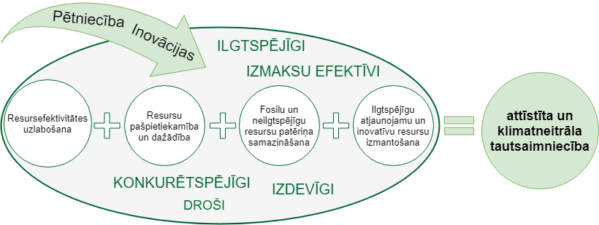

3.10. attēls. Enerģētikas un klimata politikas virzieni līdz 2030.gadam

3.2.2. Plāna bāzes scenārija apraksts un iekļautie pasākumi

3.2.2.1. Dekarbonizācija
Bāzes scenārijs (scenārijs ar esošajiem pasākumiem (with existing measures - WEM)) ir saskanīgs ar 2023. gada Eiropas Komisijā iesniegto integrēto ziņojumu par rīcībpolitikām, pasākumiem un SEG prognozēm, balstoties uz Regulas 2018/1999 18.pantā noteiktām prasībām. Bāzes scenārija prognožu pamatā ir ņemti vērā ieskati attiecībā uz ekonomikas un demogrāfiskajām norisēm, nozaru attīstību, fosilā kurināmā cenām, CO₂ cenu un politikām. 2023. gada prognozēm kā bāzes gads izmantots 2020. gads un 2022. gada 14. aprīlī ANO Vispārējās konvencijas par klimata pārmaiņām sekretariātam iesniegtais SEG inventarizācijas ziņojums. Prognozes ir balstītas uz Latvijas apstiprinātajām politikām un pasākumiem līdz 2023.gada 1.janvārim.
SEG emisijas Latvijā ir prognozētas 2025., 2030., 2035., 2040. un 2050. gadam. Latvijas SEG emisiju prognozes līdz 2050. gadam ir balstītas uz EM izstrādātās ilgtermiņa makroekonomiskās prognozes. Kopējās SEG emisijas (neieskaitot ZIZIMM, ieskaitot netiešās CO₂ emisijas) saskaņā ar bāzes scenāriju 2030. gadā samazinās par 7,1%. Ne-ETS darbību SEG emisiju dinamika liecina par 1,9% samazinājumu 2005.-2030.gadā. Kopš 2005.gada ne-ETS darbību SEG emisijas pieaugušas RPPI (60,2 %), lauksaimniecības (22,5 %) un transporta (1,8 %) sektorā 2030.gadā, savukārt samazinājušās mājsaimniecības (32,7 %), citas ne-ETS enerģētikas (enerģētikas nozares zem 20 MW) (10,7 %) un atkritumu apsaimniekošanas (39,4 %) sektoros.
Visu sektoru SEG emisijas un CO₂ piesaiste aprēķinātas saskaņā ar Klimata pārmaiņu starpvaldību padomes (KPSP) vadlīnijām un sektorālo ministriju iesniegtiem aktivitāšu datiem saskaņā ar 2022. gada 25. oktobra Ministru kabineta noteikumiem Nr. 675 “Siltumnīcefekta gāzu inventarizācijas sistēmas, prognožu sistēmas un sistēmas ziņošanai par pielāgošanos klimata pārmaiņām izveidošanas un uzturēšanas kārtība” 5. pielikumu.

3.2.2.2. Enerģētika
Bāzes scenārijā tiek iekļauta ietekme no šādiem pasākumiem:
- Energoefektivitātes prasības centralizētās siltumapgādes sistēmām;
- Ēku energosertifikācija un ēku energoefektivitātes prasības atbilstoši Ēku energoefektivitātes likumam un saskaņā ar to izdotajiem Ministru kabineta noteikumiem, un Latvijas būvnormatīvam LBN002-19 “Ēku norobežojošo konstrukciju siltumtehnika”;
- Dzīvojamo ēku iedzīvotāju informēšana: informatīvā programma “Dzīvo siltāk”, daudzdzīvokļu ēku energoauditi;
- Ierīču enerģijas patēriņa marķēšana;
- Elektroenerģijas nodoklis;
- Nodoklis par CO₂ emisiju;
- Enerģijas ražošanai izmantoto kurināmo aplikšana ar nodokli ;
- Investīciju atbalsta programma centralizētās siltumapgādes sistēmām;
- Investīciju atbalsta programmas apstrādes rūpniecības nozarē, lai veicinātu energoefektivitāti un AER izmantošanu;
- Investīciju atbalsta programmas energoefektivitātes paaugstināšanai daudzdzīvokļu mājās;
- Investīciju atbalsta programmas energoefektivitātes paaugstināšanai valsts ēkās;
- Investīciju atbalsta programmas energoefektivitātes paaugstināšanai pašvaldību ēkās;
- Investīciju atbalsta programmas energoefektivitātes paaugstināšanai vispārējās un profesionālās izglītības iestādēs;
- Emisiju kvotu izsolīšanas instrumenta (EKII) investīciju atbalsta programmas SEG emisiju samazināšanai publiskajā sektorā;
- Investīciju atbalsta programmas AER izmantojošu tehnoloģiju ieviešanai viena dzīvokļa, divu dzīvokļu un rindu mājās;
- ES emisijas kvotu tirdzniecības sistēma;
- Energopārvaldības prasības/sistēmas lielajiem uzņēmumiem un lielajiem elektroenerģijas patērētājiem;
- Energopārvaldības sistēmas publiskajā sektorā;
- Investīciju atbalsta programma saules PV tehnoloģijām;
- Zaļais publiskais iepirkums.
Bāzes scenārijam aprēķinātās kopējās enerģētikas sektora SEG emisiju prognozes (skat. 3.11. att.) 2030. gadam ir par 38 % mazākas nekā 2005. gadā. SEG emisiju samazināšanās notiek visos apakšsektoros. Vēja un saules enerģijas izmantošanas palielināšanas dēļ elektroenerģijas ražošanā, SEG emisijas pārveidošanas sektorā 2030.gadā ir par 8,4% mazākas kā 2020.gadā. Jāatzīmē, ka enerģijas pārveidošanas sektora uzņēmumus, kā arī rūpniecības uzņēmumus ietekmē arī prognozētā CO₂ cenas izmaiņas tendence ES ETS sistēmā. Rūpniecībā tiek plānoti pasākumi pārejai no fosilā kurināmā izmantošanas uz AER, galvenokārt biomasu. Līdz ar to aprēķinātās SEG emisijas sektorā 2030.gadam ir par 31 % mazākas nekā 2020.gadā.

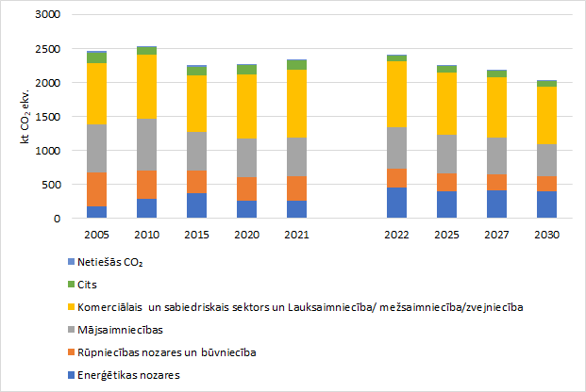
3.11.attēls. Ne-ETS enerģētikas sektora SEG emisijas 2005.-2030.gadā (kt CO₂ ekv.)

Tā kā SEG emisiju samazinošie mērķi ir noteikti ne-ETS sektoram, tad, apskatot ne-ETS enerģētiku (mazā enerģētika (enerģētikas nozares zem 20 MW) un mazās sadedzināšanas iekārtās komerciālajā un sabiedriskajā sektorā un mājsaimniecībās, kā arī kurināmā un degvielas izmantošanu lauksaimniecībā, mežsaimniecībā un zivsaimniecībā), var secināt, ka aprēķinātās ne-ETS enerģētikas sektora SEG emisijas 2030. gadam ir par 17 % mazākas nekā 2005. gadā.

3.2.2.3. Transports
Latvijā autotransports spēlē nozīmīgāko lomu pasažieru un iekšējos kravas pārvadājumos un līdz ar to sastāda lielāko daļu no kopējā enerģijas patēriņa transportā un veido apmēram 97% no kopējām SEG emisijām transportā 2021.gadā.
No vienas puses autotransportā tiek prognozēta mobilitātes rādītāju līdz 2030.gadam palielināšanās (pasažieru apgrozības un kravu apgrozība), bet no otras puses tiek prognozēta Latvijā izmantojamo pasažieru automašīnu nomaiņa uz efektīvākām un videi draudzīgākām, kā arī EV skaita palielināšanās.
Bāzes scenārijā tiek iekļauta ietekme no sekojošie pasākumiem:
- Biodegvielas obligātās pievienošanas prasība;
- Akcīzes nodoklis degvielām;
- Latvijas dzelzceļa tīkla posmu elektrifikācija, bateriju elektrovilcienu izmantošana pasažieru pārvadājumos;
- Mehānisko transportlīdzekļu tehniskā stāvokļa sistemātiska pārbaude;
- Videi draudzīga un nulles emisiju sabiedriskā transporta attīstība;
- Zaļais publiskais iepirkums;
- Elektrisko transportlīdzekļu uzlādes infrastruktūras attīstība;
- Atbalsta programmas elektrisko transportlīdzekļu iegādei;
- Multi-modāla sabiedriskā transporta infrastruktūras attīstība.
Aprēķinātās kopējās SEG emisiju prognozes transporta sektoram bāzes scenārijam (skat. 3.12. att.) 2030. gadam ir par 2% lielākas nekā 2005. gadā.

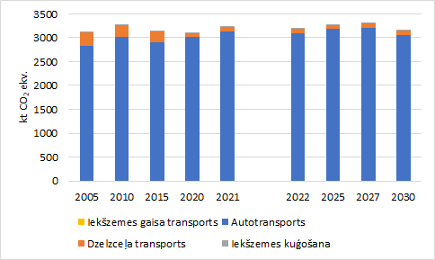
3.12.attēls. Transporta sektora SEG emisijas 2005.-2030.gadā (bāzes scenārijs) (kt CO₂ ekv.)
Transporta sektora SEG emisiju tendenci nosaka bāzes scenārijā ietvertie pasākumi, kas paredz elektrouzlādes staciju tīkla attīstības turpināšanu gan ar atbalsta programmām, gan privātām investīcijām, atbalsta pasākumus EV iegādei pašvaldībām, publiskā transportā, kā arī privātām automašīnām. Ilgtermiņā ir sagaidāma arī pārsēšanās no privātā transporta uz sabiedrisko transportu (dzelzceļš), ko sekmēs plānotās atbalsta programmas dzelzceļa attīstīšanai un bateriju elektrovilcienu izmantošana pasažieru pārvadāšanai.

3.2.2.4. RPPI
Ņemot vērā, ka sektors dod ieguldījumu gan ES ETS, gan ne-ETS darbību SEG emisijās, tiek skatītas RPPI sektora kopējās SEG emisijas. RPPI sektorā SEG emisiju prognožu aprēķināšanai tiek izmantotas MS Excel datubāzes un SEG emisijas aprēķinātas saskaņā ar 2006.gada KPSP vadlīnijām. SEG prognožu emisijas no RPPI ietver CO₂, CH₄, N₂O un fluorētās SEG (fluorogļūdeņraži (HFC) un sēra heksafluorīds (SF₆)) emisijas no vairākiem apakšsektoriem.
Bāzes scenārijā tiek iekļauta ietekme no sekojošie pasākumiem:
- Eiropas Parlamenta un Padomes Regula (ES) Nr. 517/2014 par fluorētām siltumnīcefekta gāzēm un ar ko atceļ Regulu (EK) Nr. 842/2006;
- Eiropas Parlamenta un Padomes Direktīva 2006/40/EK (2006.gada 17.maijs) par emisijām no mehānisko transportlīdzekļu gaisa kondicionēšanas sistēmām un par grozījumiem Padomes Direktīvā 70/156/EEK.
RPPI sektorā ir vienādas emisijas gan bāzes scenārijā, gan NEKP pasākumu scenārijā, jo papildus politikas un pasākumi netiek paredzēti. Bāzes scenārijā RPPI sektora kopējās emisijās 2030.gadā ir novērojams (skat. 3.13. att.) vairāk nekā 100 % pieaugums sektorā pret 2005.gadu. Tomēr šis pieaugums veidojas tāpēc, ka emisijas no minerālu rūpniecības un F-gāzu izmantošanas sektoriem ir pieaugušas no 2005.gada līdz 2020.gadam. Ne-ETS rūpniecisko procesu un produktu izmantošanas (nozares zem 20 MW) sektorā SEG emisiju pieaugums ir 59 %.
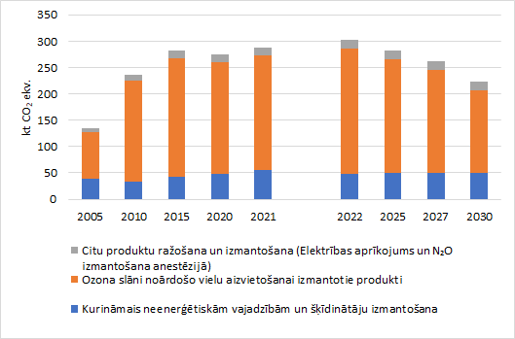
3.13. attēls. Ne-ETS RPPI sektora SEG emisijas 2005. - 2030.gadā (bāzes scenārijs) (kt CO₂ ekv.)

3.2.2.5. Lauksaimniecība
Emisiju prognozes tiek balstītas uz primāriem aktivitātes datiem, ko sniegusi ZM sadarbībā ar LBTU. Ekonometrisko scenāriju bāzes modelis Latvijas lauksaimniecības nozares analīzei (LASAM) tiek izmantots Latvijas lauksaimniecības darbības datu ģenerēšanai. Ar ekonometriskajiem modeļiem aprēķināts lauksaimniecības dzīvnieku skaits, kultūraugu sējplatība un ražība, kā arī slāpekļa minerālmēslu patēriņš. Organiskā mēslojuma izlietojums, kūtsmēslu apsaimniekošanas sistēmu sadalījums prognozēts pēc LBTU Tehniskās fakultātes zinātnieku izstrādāta algoritma, balstoties uz ilggadīgiem novērojumiem un detalizētu tehnoloģiskā progresa izpēti, kā arī biogāzes staciju apsekojumu datiem. Lauksaimniecības sektora SEG emisijas aprēķinātas saskaņā ar 2006.gada KPSP vadlīnijām.
Bāzes scenārija aprēķinu pamatā tiek izmantoti sektorālo ministriju iesniegtie aktivitāšu datu (piemēram, liellopu skaits, slāpekļa daudzums kūtsmēslos pēc lauksaimniecības dzīvnieku sugas, lauksaimniecības kultūru kopraža u.c.) prognožu aprēķini. Iesniedzamie aktivitātes dati bāzes scenārijam tiek sagatavoti saskaņā ar SEG inventarizācijas sagatavošanas prasībām.
Bāzes scenārijā tiek iekļauta ietekme no sekojošie pasākumiem:
- Atbalsts lopkopībai, lai izstrādātu barošanas plānus un veicinātu augstas kvalitātes barības izmantošanu;
- Pākšaugu ieviešana kultūraugu rotācijā;
- Nitrātu jutīgo teritoriju apsaimniekošana;
- Prasības augsnes un ūdens aizsardzībai no lauksaimniecības piesārņojuma, ko izraisa nitrāti;
- Kultūraugu mēslošanas plāni jutīgajās zonās;
- Prasības kūtsmēslu uzglabāšanai un izkliedei;
- Meliorācijas sistēmu uzturēšana;
- Bioloģiskās lauksaimniecības zemes platības palielinājums attiecībā pret kopējo lauksaimniecībai izmantojamo zemi;
- Ekstensīva augu seka;
- Atbalsts precīzās lauksaimniecības tehnoloģiju attīstībai augkopības saimniecībās, lai samazinātu slāpekļa izmantošanu.
Lauksaimniecības pasākumiem nav bijuši pietiekami dati un atbilstoša pasākuma ieviešanas monitoringa sistēma, lai aprēķinātu bāzes scenārija pasākumu ietekmi uz SEG emisiju samazinājumu. Emisiju samazinājums ir saistīts arī ar iesniegto aktivitāšu datu prognozi.
Kopējās lauksaimniecības SEG emisijas (skat. 3.14. att.) 2030. gadā pieaugušas par 23% salīdzinājumā ar 2005. gadu.

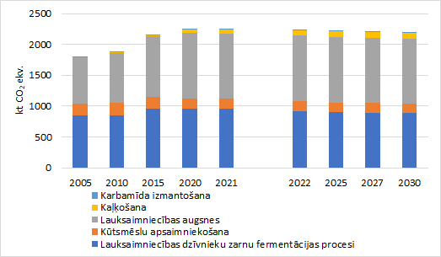
3.14.attēls. Lauksaimniecības sektora SEG emisijas 2005.-2030.gadā (bāzes scenārijs) (kt CO₂ ekv.)
Bāzes scenārijā 2030. gadā lauksaimniecībā SEG emisijas pieaugušas lauksaimniecības dzīvnieku zarnu fermentācijas procesiem (5 %), lauksaimniecības augšņu (41 %), kaļķošanas un karbamīdu izmantošanas (virs 100 %, bet jāņem vērā, ka šo apakšsektoru īpatsvars ir salīdzinoši neliels) salīdzinājumā ar 2005. gadu. Savukārt SEG emisijas 2030. gadā samazinājušās kūtsmēslu apsaimniekošanas sektorā (24 %) salīdzinājumā ar 2005. gadu.

3.2.2.6. Atkritumu apsaimniekošana
Atkritumu apsaimniekošanas sektorā tiek ietverta atkritumu apsaimniekošana un notekūdeņu apsaimniekošana. Prognozējot SEG emisijas no atkritumu apglabāšanas, sadedzināšanas un kompostēšanas, tiek izmantotas emisiju aprēķinu metodes no 2006. gada KPSP vadlīnijām. Prognozējot apglabāto, sadedzināto un kompostēto atkritumu daudzumus, tiek izmantotas aplēses no Atkritumu apsaimniekošanas valsts plāna 2021. - 2028.gadam, pieņemot ka Latvija izpildīs noteiktos atkritumu pārstrādes mērķus. Lai noteiktu iespējamo radīto atkritumu daudzumu, tiek izmantotas IKP un iedzīvotāju skaita prognozes. Kā aktivitātes dati tiek izmantoti – apglabātais atkritumu daudzums, atgūtais metāna daudzums no poligoniem un izgāztuvēm. Kompostētais daudzums tiek prognozēts atbilstoši apglabāto atkritumu daudzuma izmaiņām.
Prognozējot SEG emisijas no notekūdeņu apsaimniekošanas, arī tiek izmantotas emisiju aprēķinu metodes no 2006. gada KPSP vadlīnijām, iedzīvotāju skaita un IKP prognozes, kā arī esošās tendences attiecībā uz notekūdeņu apsaimniekošanu, tas ir iedzīvotāju sadalījums pēc tā, kāda tipa attīrīšana un tās pakāpe tiek piemērota attiecīgajiem notekūdeņiem, saražoto notekūdeņu dūņu apjoms, anaerobi apsaimniekoto dūņu īpatsvars, iedzīvotāju īpatsvars, kuru notekūdeņi tiek attīrīti ar intensīvāku attīrīšanu, SEG emisiju dinamika ilgtermiņā no industriālajiem notekūdeņiem.
Bāzes scenārijā tiek iekļauta ietekme no sekojošie pasākumiem:
- Sadzīves atkritumu pārstrādes palielināšana;
- Palielināta bioloģisko atkritumu sagatavošana pārstrādei (līdz 210 000 t gadā);
- Palielināta bioloģisko atkritumu pārstrāde (līdz 110 000 t gadā).
Bioloģisko atkritumu sagatavošana pārstrādei palielināšana sniedz 2 kt CO₂ ekv./gadā emisiju ietaupījuma.
Bāzes scenārijā atkritumu apsaimniekošanas sektors (skat. 3.15. att.) 2030. gadā samazinās SEG emisijas par 39%, salīdzinot ar 2005. gadu. SEG emisijas būs pieaugušas atkritumu bioloģiskās pārstrādes apakšsektorā (116%) salīdzinājumā ar 2005. gadu. Savukārt SEG emisijas 2030. gadā būs samazinājušās atkritumu apglabāšanas (-40 %) un notekūdeņu attīrīšana un novadīšanas (-58 %) apakšsektoros.

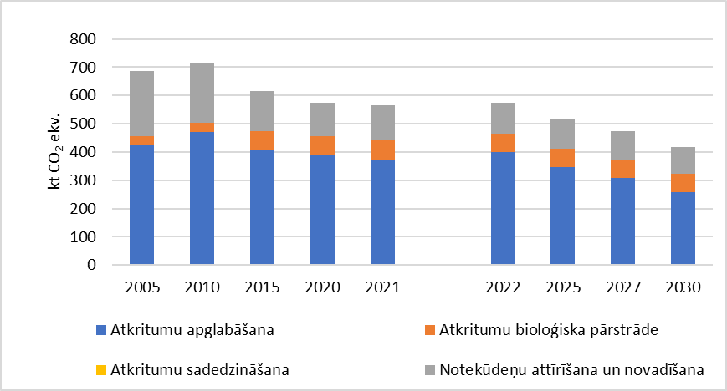
3.15. attēls. Atkritumu apsaimniekošanas sektora SEG emisijas 2005. - 2030. gadā (bāzes scenārijs) (kt CO₂ ekv.)

3.2.2.7. ZIZIMM sektors
Galvenais zemes izmantojuma un oglekļa krājumu izmaiņu datu avots ir Meža resursu monitorings (MRM). Papildus, saimnieciskās darbības raksturošanai izmanto Lauku reģistra datus, Valsts meža dienesta datus par meža ugunsgrēkiem un Valsts Ugunsdzēsības un glābšanas dienesta datus par kūlas ugunsgrēkiem un EUROSTAT publicētie dati par koksnes produktu ražošanu, eksportu un importu. Aktivitātes dati (piemēram, apmežotā platība valdošo koku sugu un meža tipu griezumā, potenciālais krājas pieaugums koku sugu un meža tipu griezumā, jaunaudžu kopšana meža tipu un valdošās sugas griezumā u.c.) no sektorālās ministrijas tiek sagatavoti saskaņā ar MK noteikumu Nr. 675 VI daļu.
Bāzes scenārijā tiek iekļauta ietekme no sekojošie pasākumiem:
- Pākšaugu izmantošana lauksaimniecībā, saglabājoties pākšaugu sējplatībai 2015.-2020. gadu līmenī;
- Aramzemju transformācija par zālājiem;
- Meliorācijas sistēmu atjaunošana un modernizācija meža zemēs, nesamazinoties esošo meliorēto meža zemju platībai;
- Apmežošana, kas veikta līdz 2020. gadam;
- Jaunaudžu kopšanas cirtes, saglabājoties izkopto jaunaudžu platībai kā vidēji 2015.-2020. gados;
- Meža atjaunošana pēc dabiskiem traucējumiem (ugunsgrēkiem, vēja bojājumiem).
Saskaņā ar bāzes scenāriju 2030.gadā ZIZIMM sektorā tiek prognozēts CO₂ piesaistes samazinājums par 392% salīdzinājumā ar 1990. gadu. Galvenie emisiju avoti sektorā 2030. gadā organiskā augsne meža zemē, apbūves teritorijās, zālājos, bijušajās un esošajās kūdras ieguves vietās un aramzemē.
SEG emisijas, ko rada aramzemes, zālāji, mitrāji un apbūve, kopš 1990. gada ir samazinājušās. Lielā mērā tas notiek, pateicoties zemes izmantošanas veida maiņai – apmežošanai un aramzemju ar organiskām augsnēm apmežošanai, kā arī, samazinoties kopējai kūdras un kūdraino augšņu platībai aramzemēs un zālājos organisko vielu mineralizācijas rezultātā. Meža zemēs no 1990. gada līdz 2020. gadam turpinājies oglekļa uzkrājuma pieaugums, tomēr, salīdzinot ar 1990. gadu, oglekļa akumulācijas temps meža ekosistēmā ir samazinājies.
CO₂ piesaistes samazināšanos no 1990. gada sekmēja mežaudžu vecuma struktūras izmaiņas, kas būtiski palielināja koksnes resursu kopējo apjomu un pieejamību, kā arī palielināja dabiskā atmiruma lomu oglekļa apritē meža ekosistēmā. Koksnes resursu izmantošanas intensitāti raksturo procentuāli izmantotais pieejamo resursu apjoms; galvenās izmantošanas cirtē tas ir svārstījies 3,0-4,4 % robežās, bet kopšanas cirtēs – 2,1-2,9 % robežās no koksnes resursu apjoma, kas pieejams mežizstrādei attiecīgajā gadā (cirsmu fonds) atbilstoši spēkā esošajām likumdošanas normām.
CO₂ piesaistes samazināšanās prognoze (skat. 3.16. att.) pēc 2020. gada lielā mērā saistīta ar neto piesaistes samazināšanos koksnes produktos un nedzīvajā koksnē, jo, saglabājoties esošajam vai nedaudz mazākam mežizstrādes apjomam, neto CO₂ piesaiste šajās krātuvēs tiecas uz nulli, jo piesaisti koksnes produktos un nedzīvajā koksnē kompensē emisijas, mineralizējoties organiskajām vielām. Koksnes produktus dzīves cikla beigās parasti izmanto kā kurināmo, tādējādi nodrošinot papildus aizstāšanas efektu. Pieaugot veco mežu īpatsvaram, būtiski pieaugs arī dabiskais atmirums un ilgtermiņā pieaugs ar atmirušās koksnes sadalīšanos saistītās CO₂ emisijas.
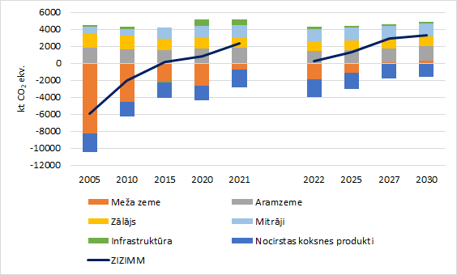
3.16.attēls. ZIZIMM sektora SEG emisijas 2005.-2030.gadā (bāzes scenārijs) (kt CO₂ ekv.)

3.2.3. Plāna pasākumu scenārija apraksts un iekļautie pasākumi

3.2.3.1. Enerģētika
Šajā aktualizētā NEKP projekta izstrādāšanas stadijā netika definēti konkrēti sasniedzamie mērķi attiecībā uz ES Direktīvas par atjaunīgo energoresursu enerģijas izmantošanas veicināšanu (RED III) AER daļu enerģijas galapatēriņā vai Direktīvā paredzētiem apakšmērķiem: RES-E; RES-DH; RES-H; RES-I; RES-BLD, kā arī mērķi attiecībā uz energoefektivitātes kumulatīvā mērķa sasniegšanu.
NEKP pasākumu scenārijā papildus bāzes scenārijam enerģētikas sektorā ir iekļauti pasākumi, kas vērsti uz energoefektivitātes paaugstināšanu visos patērētāju sektoros:
- Noteikt uzņēmumiem ar gada kopējo enerģijas patēriņu 1,7-2,8 GWh pienākumu veikt energoauditus un īstenot vismaz 3 no tajos noteiktajiem ieteikumiem;
- Noteikt obligātu pienākums publiskajam sektoram ieviest enerģijas patēriņa monitoringu;
- Noteikt pienākumu lielajiem uzņēmumiem un lielajiem enerģijas patērētājiem, ES ETS operatoriem, valsts resoram un pašvaldībām ieviest sertificētu energopārvaldības sistēmu;
- Noteikt enerģijas patēriņa samazināšanas pienākumu pašvaldībām (1,9% samazinājums gadā);
- Uzlabot daudzdzīvokļu ēku un privātmāju energoefektivitāte, t.sk. atbalsta programmu ietvaros, kas rezultētos, ka gadā vidēji var atjaunot līdz 1% no esošā dzīvojamā fonda;
- Veicināt siltuma maksas sadalītāju, termostatu, individuālo siltumskaitītāju uzstādīšanu, t.sk. atbalsta programmu ietvaros.
Attiecībā uz enerģijas pārveidošanas sektoru tiek paredzēti šādi papildus pasākumi NEKP pasākumu scenārijā:
- Nodrošināt CSA cietās biomasas sadedzināšanas iekārtu (ar siltumjaudu >7,5MW) nomaiņu uz bezemisiju tehnoloģijām, t.i. saules enerģijas iekārtām, siltumsūkņiem;
- Noteikt ikgadēju 3% AE īpatsvara pienākums dabasgāzes tirgotājiem.
Jāatzīmē, ka NEKP pasākumu scenārijs paredz EK izstrādātā priekšlikuma par jau esošā ETS ar “jaunu ETS” (ETS2), ietverot ēkas un autotransportu paplašināšanu pēc 2025. gada. Vismaz līdz 2030. gadam abas ETS sistēmas darbosies kā divas atsevišķas sistēmas. Emisijas kvotas tirgū ETS2 sistēmā būs pieejamas sākot ar 2026. gadu. ETS2 sistēmā tiks iekļauti kurināmā un degvielu piegādātāji. ETS2 tiek iekļautas CO₂ emisijas, kas rodas no kurināmā patēriņa mājsaimniecībās un komerciālā un sabiedriskā sektorā, kā arī CO₂ emisijas no degvielas un enerģijas patēriņa autotransporta sektorā. Modelī šī ETS2 sistēma ir modelēta līdzīgi jau esošai ETS sistēmai, tas ir, ar CO₂ cenu (nodokli). Līdz 2030. gadam ETS2 CO₂ cena ir 45 EUR/t CO_{2,} bet pēc 2030. gada tā ir tāda pati kā esošai ETS sistēmai (abas sistēmas apvienojas).
Aprēķinātā SEG emisiju prognoze mērķa scenārijam 2030. gadam ir par 43,3 % mazākas nekā 2005. gadā. Plānotie pasākumi mērķa scenārijā samazina SEG emisijas 2030. gadā pret bāzes scenāriju par 8,6 %. Lielāko devumu SEG emisiju samazinājumā dod rūpniecības un enerģijas pārveidošanas sektors. Tomēr arī pārējos sektoros mērķa scenārijā SEG emisijas 2030. gadā ir par 2,4% - 13,6 % mazākas nekā bāzes scenārijā.

3.2.3.2. AER
Plāna pasākumu scenārijs papildus Bāzes scenārijā jau noteiktiem pasākumiem paredz pasākumus, kas vērsti uz fosilās degvielas aizvietošanu ar AER. Tas galvenokārt attiecas uz autotransporta sektoru, kur ir noteikts degvielas piegādātājiem autotransporta sektoram ikgadēju SEG emisiju intensitātes samazinājuma pienākums uz 2030.gadu. Mērķa scenārijs paredz CSA cietās biomasas sadedzināšanas iekārtu (ar siltumjaudu >7,5MW) nomaiņu uz bezemisiju tehnoloģijām.
Ņemot vērā minētos papildus pasākumus NEKP pasākumu scenārijam un pieņēmumus par fosilo energoresursu cenu prognozēm un tehnoloģiju (AER izmantojošās un fosilo kurināmo izmantojošās) izmaksām līdz 2030. un 2050.gadam (skat. 3.17. att.), NEKP pasākuma scenārijam aprēķinātā AER daļa bruto enerģijas galapatēriņā pieaug no 42,1 % 2020. gadā līdz 49,0% un 89,0% attiecīgi 2030. un 2050.gadā. AER patēriņš 2030.gadā ir par 8,8 % lielāks kā 2021. gadā.
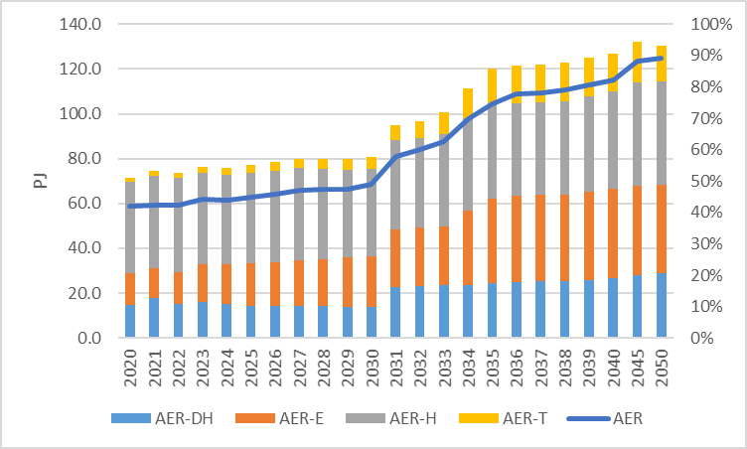
3.17. attēls. NEKP pasākumu scenārija AER īpatsvars enerģijas galapatēriņā (labā ass – %) un AER īpatsvara indikatīvās attīstības prognozes periodā līdz 2050.gadam (kreisā ass – PJ)

Aprēķinātā SEG emisiju prognoze NEKP pasākumu scenārijam (skat. 3.18. att.) parāda enerģētikas sektora radīto SEG emisiju pakāpenisku samazināšanos līdz 2050.gadam.
Aprēķinātās SEG emisiju samazināšanās notiek visos svarīgākajos apakšsektoros. Dēļ vēja un saules enerģijas izmantošanas palielināšanas elektroenerģijas ražošanā, aizvietojot dabasgāzi, kā arī biomasas un saules un siltumsūkņu izmantošanas CSAS, SEG emisijas enerģijas pārveidošanas sektorā 2030.gadā ir par 21,3% mazākas kā 2021. gadā. Jāatzīmē, ka enerģijas pārveidošanas sektora uzņēmumus, kā arī rūpniecības uzņēmumus ietekmē arī prognozētā cenas tendence ETS sistēmā (EUR/t CO₂).
Rūpniecībā tiek plānoti energoefektivitātes pasākumi un pasākumi pārejai no fosilā kurināmā izmantošanas uz AER, galvenokārt biomasu. Līdz ar to aprēķinātās SEG emisijas sektorā 2030. gadam ir par 42,6% mazākas kā 2021. gadā.
Transporta sektora aprēķinātās SEG emisijas 2030. gadam ir par 15,7% mazākas nekā 2021. gadā. Transporta sektora SEG emisiju tendenci nosaka scenārijā ietvertie pasākumi, kas paredz elektrouzlādes staciju tīkla attīstības turpināšanu gan ar atbalsta programmām, gan privātām investīcijām, atbalsta pasākumus ETL iegādei pašvaldībām, publiskā transportā, kā arī privātām automašīnām. Ilgtermiņā ir sagaidāma arī pārslēgšanās no privātā transporta uz publisko transportu (dzelzceļš), ko sekmēs plānotās atbalsta programmas dzelzceļa attīstīšanai un elektrovilcienu plašāka izmantošana pasažieru pārvadāšanai, aizvietojot dīzeļlokomotīves. Tomēr vislielāko ietekmi uz SEG emisiju samazināšanu dod pasākums par degvielas piegādātājiem autotransporta sektoram ikgadēju SEG emisiju intensitātes samazinājuma pienākumu uz 2030. gadu.

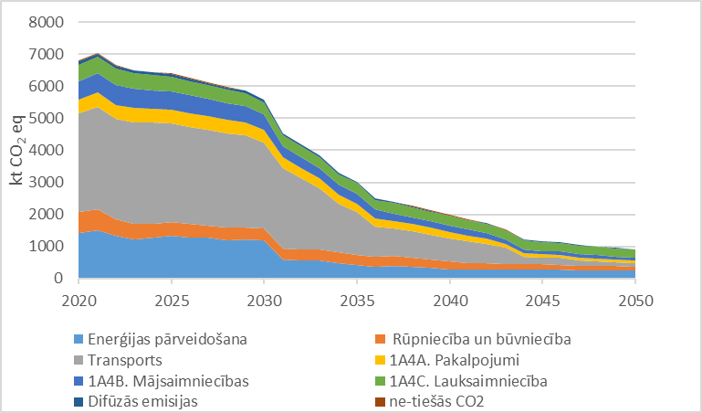
3.18. attēls. Aprēķinātā SEG emisiju prognoze Enerģētikas sektoram NEKP pasākumu scenārijam

Pakalpojumu sektora un mājsaimniecību radītās SEG emisijas 2030. gadā ir attiecīgi par 14,2% un 20,8% mazākas kā 2021. gadā. SEG emisiju izmaiņu tendenci galvenokārt nosaka plānotās atbalsta programmas dzīvojamo un publisko ēku (valsts un pašvaldības) atjaunošanai, kā arī kurināmā aizvietošana ar elektroenerģiju mājsaimniecībās.
Alternatīvu mērķa scenāriju modelēšana
Lai vērtētu dažādu politiku ietekmi uz energosistēmas rādītāju izmaiņām, tika izveidota alternatīvu scenāriju kopa, kuras īss raksturojums dots 3.2. tabulā.
Alternatīvos scenārijus īsumā var raksturot (skat. 3.19. att.)šādi:
- AE_62% scenārijs paredz sasniegt 62% kopējo AER daļu 2030. gadā un 85% 2050.gadā enerģijas galapatēriņā;
- AE_apakšmērķi scenārijs paredz 2030. gadā sasniegt ES Direktīvā par atjaunīgo energoresursu enerģijas izmantošanas veicināšanu (RED III) paredzēto obligāto un brīvprātīgo apakšmērķu sasniegšanu: RES-DH; RES-H; RES-I; RES-BLD, RES-T;
- ETS2 scenārijs paredz esošās ETS sistēmas paplašināšanu ar ēku un autotransporta sektoru un CO₂ nodokļa piemērošanu.
- Direktīvā 2018/2001 noteikto obligāto un brīvprātīgo apakšmērķu izpildīšana sektoros kopsummā dod 55,8 % AER daļu enerģijas galapatēriņā 2030. gadā. Turpretim tikai apakšmērķa izpildīšana transporta sektorā (NEKP pasākumu scenārijs) kopējo AER daļu palielināja līdz 49 % 2030.gadā.
- ETS2 sistēmas ieviešana atstāj minimālu ietekmi līdz 2030. gadam uz AER kopējās daļas izmaiņām enerģijas galapatēriņā. Tā palielinās līdz 46,9 % un ir par 0,6 % punktiem lielāka nekā Bāzes scenārijā. Kā redzams no rezultātiem, CO₂ nodokļa straujā palielināšanās ETS2 scenārijā pēc 2030.gada, būtiski ietekmē arī AER kopējo īpatsvara daļu.
3.2.tabula. Izveidotās un modelētās scenāriju kopas īss raksturojums
 | AE_62% scenārijs | AE_apakš-mērķa scenārijs | NEKP_ Mērķa scenārijs | ETS2 scenārijs
RES kopējais mērķis | +
RES-E
RES-DH |  | +
RES-H |  | +
RES-T |  | + | +
RES-BLD |  | +
RES-I |  | +
CO₂ nodoklis kurināmam un degvielai piegādei ēkām un autotransportam |  |  | + | +
Papildus pasākumi energoefektivitātes paaugstināšanai | + | + | + | +

AER daļa transportā ir augstāka AE_62% scenārijā nekā AE_apakšmērķu scenārijā. Tas nozīmē, ka kopējās AER mērķa palielināšana uz 2030. gadu līdz 62 % prasa palielināt apakšmērķi transporta sektorā par 3,3 % punktiem, salīdzinot ar Direktīvā noteikto apakšmērķi. ETS2 scenārijā CO₂ piemērotais nodoklis autotransporta degvielām atstāj ietekmi uz AER izmantošanu transporta sektorā. AER daļas transportā īpatsvars (skat. 3.20. att.) 2030.gadā ir par 5,4% punktiem lielāks nekā Bāzes scenārijā, kurā netiek šāds nodoklis piemērots.

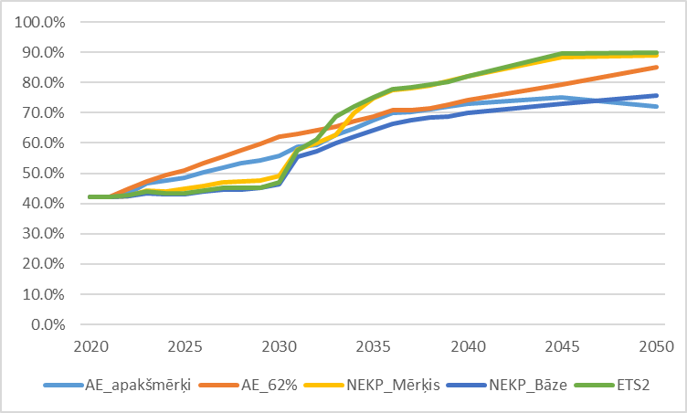
3.19. attēls. Aprēķinātā AER daļa enerģijas galapatēriņā modelētos scenārijos

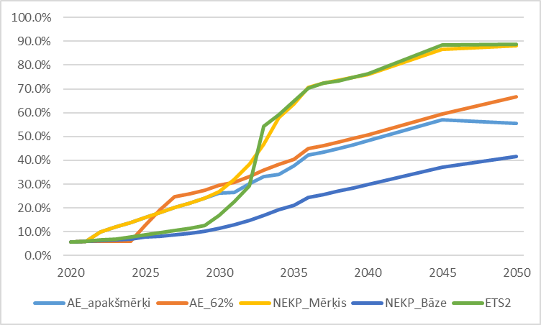
3.20. attēls. Aprēķinātā AER daļa transporta sektorā

AER daļa ēkās (RES-BLD), kas nav obligātais mērķis, ir visaugstākā AE_apakšmērķu scenārijā (skat. 3.21. att.), kur tas ir noteikts kā sasniedzams rādītājs. Jāatzīmē, ka ļoti līdzīga AER daļa ir arī AE_62% scenārijā. Turpretim ETS2 scenārijā CO₂ nodoklis neatstāj iespaidu uz AER īpatsvaru kopējā kurināmā patēriņā apakšsektorā līdz 2030. gadam. Tikai apmēram pēc 2037. gada ETS2 piemērotās CO₂ nodokļa likmes atstāj nozīmīgu iespaidu uz izmantotā kurināmā struktūru ēku apkurei.
AER izmantošanas palielināšana un energoefektivitātes paaugstināšana atstāj pozitīvu iespaidu uz SEG emisiju izmaiņām enerģētikā (skat. 3.22. att.). AER kopējā īpatsvara palielināšana enerģijas galapatēriņā ļauj samazināt SEG emisijas vidējā termiņā (2030.gads) un ilgtermiņā (2050.gads).
AE_apakšmērķu scenārija (skat. 3.23. att.) 2030. gadā SEG emisijas ir par 20,1 % mazākas, AE_62% scenārijā par 30,5% mazākas, NEKP pasākumu scenārijā par 7,2 % mazākas un ETS2 scenārijā par 3,1% mazākas nekā NEKP Bāzes scenārijā.

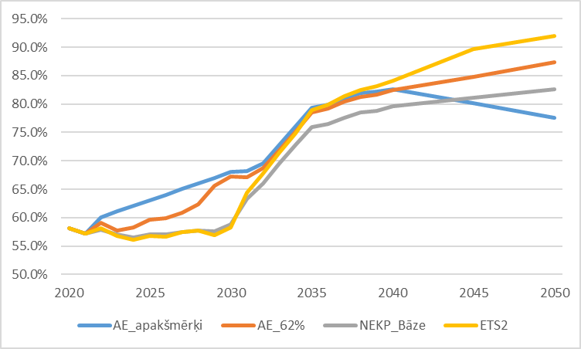
3.21. attēls. Aprēķinātā AER daļa ēku sektorā

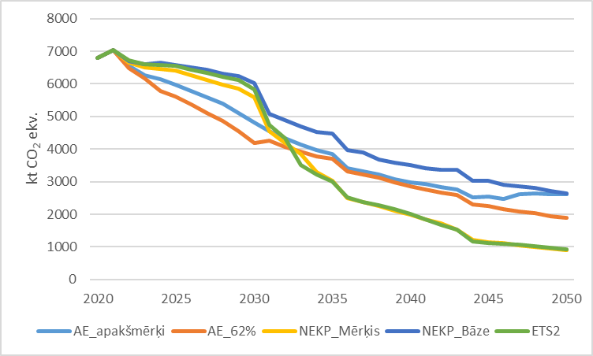
3.22.attēls. Aprēķinātās SEG emisiju prognozes Enerģētikai modelētos scenārijos

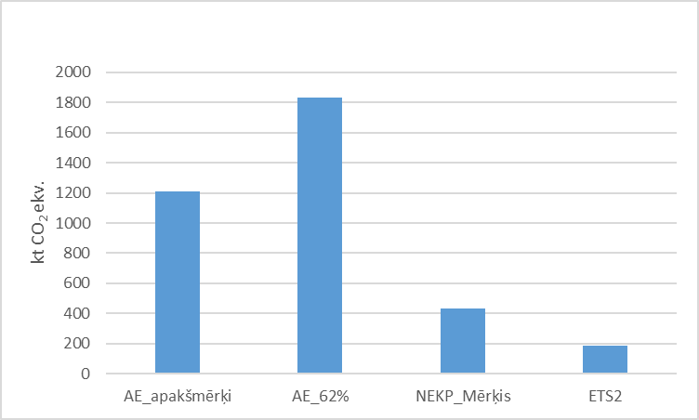
3.23.attēls. Aprēķinātais SEG emisiju samazinājums modelētos scenārijos uz 2030. gadu, salīdzinot ar NEKP_Bāzes scenāriju

No kopējo SEG emisiju samazināšanas Enerģētikā uz 2030. gadu viedokļa, salīdzinot ar NEKP Bāzes scenāriju, vislielāko devumu AER izmantošanas palielināšana atstāj uz enerģijas pārveidošanas sektoru un transporta sektoru (skat. 3.24. att.).
Laika posmā no 2030.gada līdz 2050.gadam lielāku iespaidu uz SEG emisiju samazināšanu transporta sektorā varētu atstāt CO₂ nodokļa likmes paaugstināšana ETS2 sistēmā nekā AER apakšmērķu noteikšana (skat. 3.25. att.).
NEKP pasākumu scenārijā ne-ETS enerģētikas sektorā 2030. gadā SEG emisijas samazināsies par 25,9%, salīdzinot ar 2005. gadu. Savukārt, NEKP pasākuma scenārijā ir 10,5% samazinājums (skat. 3.26. att.), salīdzinot ar bāzes scenāriju.

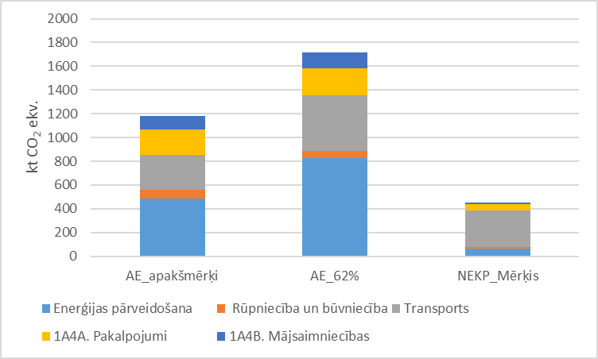
3.24.attēls. Aprēķinātais SEG emisiju samazinājums modelētos scenārijos uz 2030. gadu pa sektoriem, salīdzinot ar NEKP_Bāzes scenāriju

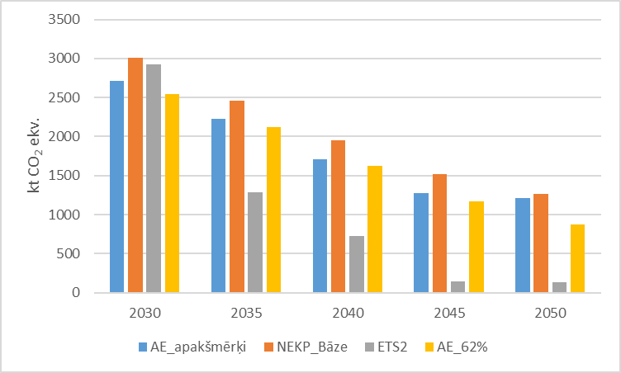
3.25.attēls. Aprēķinātās SEG emisijas transporta sektoram modelētos scenārijos laika posmā 2030. – 2050.gads
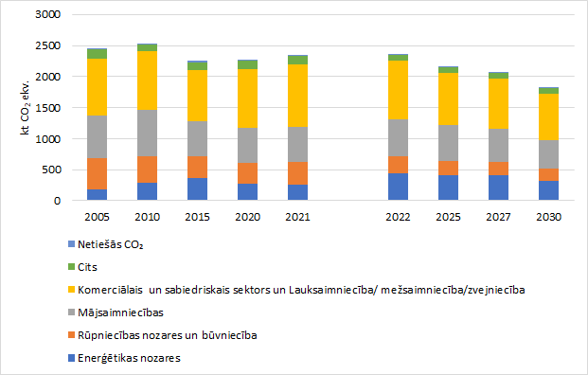
3.26.attēls. Ne-ETS enerģētikas sektora SEG emisijas 2005.-2030.gadā (NEKP pasākumu scenārijs) (kt CO₂ ekv.)

3.2.3.3. Transports
NEKP pasākumu scenārijā papildus Bāzes scenārijam transporta sektorā ir iekļauts pasākums, kas nosaka degvielas piegādātājiem autotransporta sektoram ikgadēju SEG emisiju intensitātes samazinājuma pienākums uz 2030.gadu (samazināt SEG emisiju intensitāti par 13% pret esošo līmeni). Iekļautais papildus pasākums mērķa scenārijā būtiski ietekmē fosilās degvielas patēriņa samazināšanos autotransportā to aizvietojot ar modernās biodegvielas un elektroenerģijas patēriņu. Aprēķinātās SEG emisiju prognozes (skat. 3.27. att.) 2030. gadam ir par apmēram 13% mazākas nekā emisijas 2005. gadā.
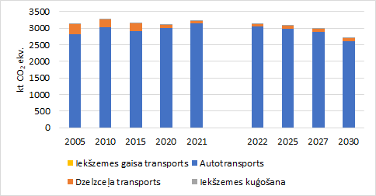
3.27. attēls. Transporta sektora SEG emisijas 2005.-2030.gadā (NEKP pasākumu scenārijs) (kt CO₂ ekv.)

3.2.3.4. Lauksaimniecība
NEKP pasākumu scenārijā lauksaimniecības sektorā 2030. gadā SEG emisijas pieaugs par 0,4%, salīdzinot ar 2005. gadu (skat. 3.28. att.). NEKP pasākuma scenārijā ir 18,0% samazinājums, salīdzinot ar Bāzes scenāriju.
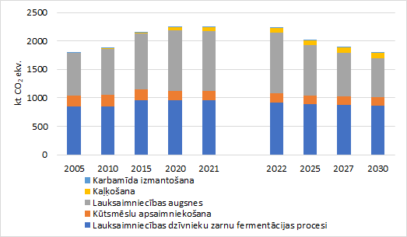
3.28.attēls. Lauksaimniecības sektora SEG emisijas 2005.-2030.gadā (NEKP pasākumu scenārijs) (kt CO₂ ekv.)

Mazākais emisijas samazinājums ir attiecināms uz CH₄ emisijām. NEKP pasākumu īstenošana šīs emisijas samazinās tikai par 2%. Aktivitātes datu prognozes liecina, ka plānots ievērojami paaugstināt slaucamo govju produktivitāti, palielināt to skaitu intensīvajās saimniecībās ar šķidrmēslu apsaimniekošanas sistēmām, kas ir vienas no augstāko CH₄ emisiju avotiem. Lai gan ievērojamu emisijas samazinājumu dod pasākums “Veicināt bioloģisko piena lopkopību”, tā īstenošanai nav plānots liels slaucamo govju skaits, tomēr pasākums efektīvi samazina lopkopības nozares emisijas. Pasākumu īstenošanas rezultātā plānots, ka par 37% varētu samazināties N₂O emisijas. Būtiskāko efektu šīs emisijas samazināšanā sniedz pasākums “Veicināt pākšaugu iekļaušanu augsekā slāpekļa piesaistei”, kā arī “Veicināt un atbalstīt precīzas neorganiskā slāpekļa mēslošanas līdzekļu lietošanu”.

3.2.3.5. Atkritumu apsaimniekošana
Pasākumu scenārijā tiek iekļauta ietekme no sekojošie pasākumiem:
- Palielināta bioloģisko atkritumu sagatavošana pārstrādei (līdz 210 000 t gadā);
- Palielināta bioloģisko atkritumu pārstrāde (līdz 110 000 t gadā).
- Palielināta no atkritumiem iegūtā kurināmā (NAIK) sagatavošana (līdz 130 000 t gadā).
- Poligonos apglabātais sadzīves atkritumu daudzums (% no radītā sadzīves atkritumu daudzuma) 10% uz 2035. gadu;
- Ne vēlāk kā 2027. gadā ir nodrošināta visu saražoto notekūdeņu dūņu atbilstoša apsaimniekošana. Tomēr jāņem vērā, ka būtiska nozīme pasākuma īstenošanā ir notekūdeņu dūņu apsaimniekošanas stratēģijas ieviešanai, kas plānota, sākot ar 2025., 2026. gadu.
NEKP pasākumu scenārijā atkritumu apsaimniekošanas sektors (skat. 3.29. att.) 2030. gadā samazinās SEG emisijas par 39,5%, salīdzinot ar 2005. gadu. Savukārt, NEKP pasākuma scenārijā ir 0,8% samazinājums, salīdzinot ar Bāzes scenāriju.
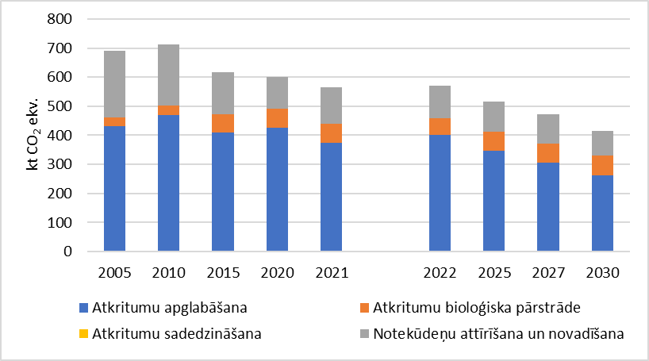
29.attēls. Atkritumu apsaimniekošanas sektora SEG emisijas 2005. - 2030. gadā (NEKP pasākumu scenārijs) (kt CO₂ ekv.)

3.2.3.6. ZIZIMM sektors
Klimatneitralitātes mērķa sasniegšanai 2030. un 2050. gadā īstenojami pasākumi, kas nodrošina gan īstermiņa gan ilgtermiņa efektu. Nozīmīgākie pasākumi īstermiņa (2030. gada) mērķu sasniegšanai ir meža mazproduktīvu mežaudžu nomaiņa, mēslošana ar koksnes pelniem vai minerālmēslojumu un organisko augšņu apmežošana. Minerālmēslojumu (slāpekļa un kompleksu slāpekļa un fosfora mēslojumu) pielieto II-IV bonitātes mežaudzēs sausieņos un āreņos, ienesot mēslojumu pēc katras kopšanas cirtes. Ik gadus mēslojamā platība atkarīga no kopšanas ciršu platības un sadalījuma meža tipos un bonitātēs, vidēji saskaņā ar prognozēm, 4-18 tūkst. ha gadā laika posmā no 2024. līdz 2034. gadam, SEG emisiju samazinājuma potenciāls 2050. gadā šajās platībās -2,0 milj. tonnas CO₂. Koksnes pelnus izmanto kūdreņos (mežos ar meliorētām organiskām augsnēm), kur ar lielu varbūtību vidēja vecuma vai pieaugušās audzēs izpaužas fosfora, kālija un dažkārt arī citu elementu trūkums. Pelnus pielieto pēc kopšanas cirtes un pelnu izmantošanu limitē gan atbilstošu cirsmu pieejamība, gan saražoto pelnu daudzums. Vidēji laika posmā no 2024. līdz 2034. gadam saskaņā ar ZIZIMM mērķa scenārija projektu koksnes pelni izmantojami 4-5 tūkst. ha gadā. SEG emisiju samazinājuma potenciāls šajās platībās līdz 2050. gadam ir 0,8 milj. tonnas CO₂.
Visnozīmīgākais klimata pārmaiņu mazināšanas pasākums ZIZIMM sektorā, kas var nodrošināt saistību izpildei izšķirošu efektu, ir mērķtiecīga organisko augšņu apmežošana lauksaimniecībā izmantojamās zemēs. ZIZIMM mērķa scenārija projektā pieņemts, ka laika posmā no 2024. līdz 2029. gadam apmežo 50% no organiskajām augsnēm (80 tūkst. ha), līdz 2050. gadam nodrošinot vismaz 29,2 milj. tonnas CO₂ ekv. lielu emisiju samazinājumu, salīdzinot ar bāzes scenāriju.
Organisko augšņu hidroloģiskā režīma atjaunošana un apmežošana ar lapu koku sugām, kas panes periodisku applūšanu (bērzs, alksnis) ir alternatīvs risinājums mērķtiecīgai organisko augšņu apmežošanai, kas nodrošina būtiski mazāku SEG emisiju samazinājumu, taču var palīdzēt izpildīt saistības, kas var tikt iekļautas dabas atjaunošanas regulā. Aprēķinos paredzēts, ka hidroloģiskā režīma atjaunošana pēc apmežošanas notiks 80 tūkst. ha platībā un šo pasākumu īstenos 2024.-2034. gadā. Kopējais SEG emisiju samazinājuma potenciāls ir 2,0 milj. tonnas CO₂ ekv..

Līdzīgu pasākumu var īstenot arī izstrādātos kūdras laukos. Aprēķinos pieņemts, ka apmežošanu ar sekojošu hidroloģiskā režīma atjaunošanu īsteno 12 tūkst. ha platībā 2024.-2030. gadā. Kopējais šī pasākuma SEG emisiju samazināšanas potenciāls līdz 2050. gadam ir 1,5 milj. tonnas CO₂ ekv. Mazāk vērtīgo lauksaimniecībā izmantojamo zemju mērķtiecīga apmežošana ir nozīmīgākais pasākums ilgtermiņa klimatneitralitātes mērķa sasniegšanai pēc 2050. gada. Aprēķinos pieņemts, ka no 2024. gada apmežo 150 tūkst. ha mazāk vērtīgo lauksaimniecībā izmantojamo zemju. Jo ātrāk šis process notiek, jo lielāks ir apmežoto platību ieguldījums SEG emisiju samazināšanā. Īstenojot ne vairāk kā 10 gadu laikā, šis pasākums samazinās SEG emisijas par 41,6 milj. tonnām CO₂ 2050. gadā un nodrošinās arvien lielāku SEG emisiju samazinājumu pēc 2050. gada. Hidroloģiskā režīma uzlabošana slapjaiņos ir pasākums, kas īstenojams esošajos mežos, kas periodiski cieš no pārlieka mitruma. Aprēķinos pieņemts, ka hidroloģisko režīmu uzlabo mežos ar minerālaugsnēm 160 tūkst. ha platībā, īstenojot šo pasākumu 2024.-2034. gadā. Šis pasākums samazinās SEG emisijas par 24,0 milj. tonnām CO₂ līdz 2050. gadam. Mazproduktīvu mežaudžu nomaiņa ir nozīmīgs pasākums CO₂ piesaistes potenciāla palielināšanai meža zemēs. ZIZIMM mērķa scenārija projektā paredzēts, ka līdz 2030. gadam atjauno 10 tūkst. ha mazproduktīvo audžu, nodrošinot papildus CO₂ piesaisti, kas atbilst 1,5 tonnām CO₂ līdz 2050. gadam. Ārpus meža zemēm plānoti trīs pasākumi, kas saistīti ar kokaugu audzēšanu. Kokaugu joslu stādījumi gar meliorācijas sistēmām īsteno dažādus ekosistēmu pakalpojumus, tajā skaitā mazina barības vielu iznesi ūdenskrātuvēs, mazina sausuma un vēja negatīvo ietekmi lauksaimniecībā izmantojamās zemēs, samazina eroziju un kūlas ugunsgrēku izplatīšanās risku, darbojas kā dzīves vide un pārvietošanās koridori dažādām dzīvnieku sugām, kā arī nodrošina būtisku SEG emisiju samazinājuma efektu. Klimata neitralitātes scenārijā paredzēts, ka kokaugu stādījumus ierīko 44 tūkst. ha platībā, īstenojot šo pasākumu 2024. – 2034. gadā un līdz 2050. gadam nodrošinot SEG emisiju samazinājumu par 25,8 milj. tonnām CO₂. Kārklu atvasāju ierīkošana ir videi drošs notekūdeņu dūņu izmantošanas risinājums, kas ļauj strauji palielināt CO₂ piesaisti augu biomasā un nodrošināt vēl daudzkārt lielāku aizstāšanas efektu enerģētikas sektorā.
Kokaugu stādījumi notekūdeņu dūņu izmantošanai lauksaimniecībā izmantojamās zemēs 30 tūkst. ha platībā līdz 2050. gadam var nodrošināt SEG emisiju samazinājums līdz 1,5 milj. tonnu CO₂ ekv., neskaitot aizstāšanas efektu un CO₂ piesaisti augsnē. Būtisku SEG emisiju samazinājumu ārpus meža zemēm var nodrošināt arī par 0,1 ha mazāku koku grupas ganībās. Kopējā ietekmētā ganību platība ap 300 tūkst. ha, paredzot kokaugu stādījumu ierīkošanu 30 tūkst. ha platībā 2024.- 2034. gadā. Kopējais sagaidāmais SEG emisiju samazināšanas efekts līdz 2050. gadam ir 7,5 milj. tonnas CO₂, tajā skaitā koksnes produkti.
Viens no svarīgākajiem pasākumiem 2030. gada mērķu sasniegšanai, kas ļaus samazināt SEG emisijas par vismaz 1 milj. tonnām CO₂ līdz 2030. gadam (skat. 3.30. att.), ir koksnes ķīmiskās pārstrādes rūpnīcas uzveidošana šobrīd eksportējamo mazāk vērtīgo apaļo kokmateriālu pārstrādei. Kokaugu augšanas gaitas prognozēšanai izmantots AGM modelis un ilgtspējīgas mežsaimniecības (savlaicīgas un pietiekoši intensīvas kopšanas un atjaunošanas) pieņēmumi, vērtējot dažādu pasākumu kumulatīvo ietekmi. Pasākumu īstenošanas vērtējumā iekļauti dabisko traucējumu riski, taču papildus ierobežojumus var radīt prasības saimnieciskajai darbībai, kas apgrūtina meliorācijas sistēmu paplašināšanu, piemēram, ierobežojumi meliorācijas sistēmu ievadīšanai dabiskajās ūdenskrātuvēs.
Viens no priekšnosacījumiem klimatneitralitātes mērķu sasniegšanai (skat. 3.31. un 3.32. att.) ir kūdras ieguves nepalielināšana, salīdzinot ar esošo ražošanas līmeni, un paralēli meklējot risinājumus jaunu un tikpat efektīvu substrāta izejvielu iegūšanai.
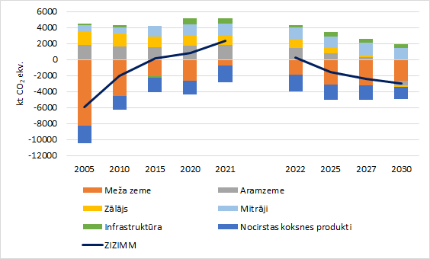
3.30.attēls. ZIZIMM sektora SEG emisijas 2005.-2030.gadā (mērķa scenārijs) (kt CO₂ ekv.)
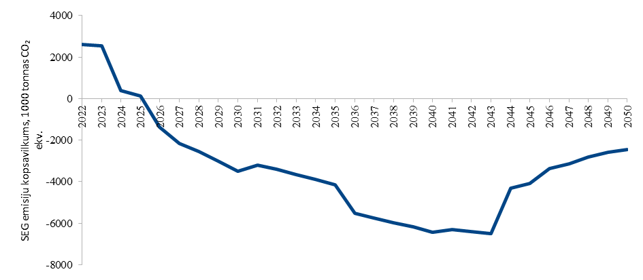
3.31. attēls. SEG emisiju prognoze ZIZIMM sektorā, īstenojot klimatneitralitātes scenārijā iekļautos pasākumus
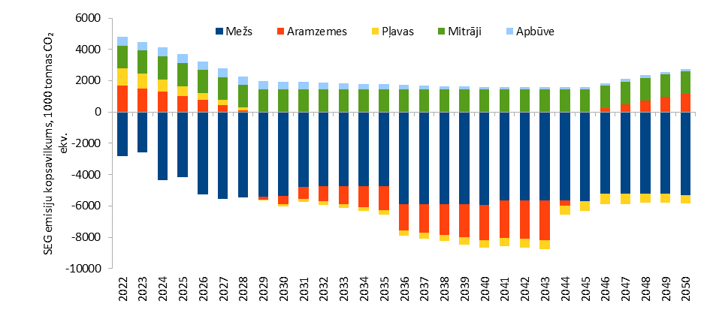
3.32.attēls. SEG emisiju prognoze dažādās zemes izmantošanas kategorijās

3.2.2. Plānā paredzēto SEG emisiju un CO₂ piesaistes mērķu bāzes scenārijā apkopojums

3.2.2.1. Transportā sasniedzamie mērķi
MĒRĶRĀDĪTĀJS | FAKTS  2021 | FAKTS  2022 | MĒRĶIS 2025 | MĒRĶIS  2030
SEG emisiju samazinājums (% pret 2005. g.) | +3,8 | +1,0 | - | -22
SEG emisiju intensitātes samazinājums transportā (%)  AE īpatsvars transportā (%) | 3,5  6,4 | 2,1  3,1 | -  - | 14,5  29
Moderno biodegvielu/biogāzes īpatsvars transportā (%) | 2,3 | 0,9 | 1 | 5,5
RFNBO īpatsvars transportā (%) | 0 | 0 | - | 1
Ilgtspējīgo degvielu īpatsvars gaisa transportā (%) | 0 | 0 | 2 | 5
SEG emisiju intensitātes samazinājums konkrētiem kuģiem (%) | 0 | 0 | 2 | 6

3.2.2.2. Lauksaimniecībā sasniedzamie mērķi
MĒRĶRĀDĪTĀJS | FAKTS  2021 | FAKTS 2022 |  | MĒRĶIS 2030
SEG emisiju samazinājums (% pret 2005. g.) | +26 | +26 |  | -6,4

3.2.2.3. Elektroenerģijas un siltumenerģijas ražošanā un izmantošanā sasniedzamie mērķi
MĒRĶRĀDĪTĀJS | FAKTS 2021 | FAKTS  2022 | MĒRĶIS 2030
SEG emisiju samazinājums (% pret 2005. g.) | -5,2 | -11,5 | -27
Atjaunīgās elektroenerģijas īpatsvars elektroenerģijas galapatēriņā (%) | 51,4 | 53,5 | >70
Atjaunīgās elektroenerģijas īpatsvars saražotajā elektroenerģijā (%) | 63,6 | 75,7 | 100
AE īpatsvars siltumapgādē un aukstumapgādē (%) | 57,4 | 61,0 | 66,4
AE īpatsvars CSA un CAA (%) | 56,6 | 63,9 | 73,9
AE īpatsvars ēkās (%) | 57,2 | 60,6 | 65
AE īpatsvars rūpniecībā un IKT nozarē (%) | 58,5 | 63,2 | 73,1
AE īpatsvars lauksaimniecībā, mežsaimniecībā un zivsaimniecībā (%) | 18 | 17,5 | 30

3.2.2.4. Atkritumu un notekūdeņu apsaimniekošanā sasniedzamie mērķi
MĒRĶRĀDĪTĀJS | FAKTS 2021 | FAKTS  2022 | MĒRĶIS 2030
SEG emisiju samazinājums (% pret 2005. g.) | -17,4 | -14,3 | -35

3.2.2.5. RPPI sektorā sasniedzamie mērķi
MĒRĶRĀDĪTĀJS | FAKTS 2021 | FAKTS  2022 | MĒRĶIS 2030
SEG emisiju samazinājums (% pret 2005. g.) | +117,9 | +101,2 | 0

3.2.2.6. ZIZIMM sektorā sasniedzamie mērķi
MĒRĶRĀDĪTĀJS | FAKTS 2021 | FAKTS 2022 | MĒRĶIS 2030
SEG emisiju un CO₂ piesaistes bilance (kt CO₂ ekv.) | 2201,7 | 4944,2 | -644

3.2.2.7. Energoefektivitātē sasniedzamie mērķi
MĒRĶRĀDĪTĀJS | FAKTS  2021 | FAKTS  2022 | MĒRĶIS  2030
Kopējais enerģijas patēriņš (GWh) | 51 948 | 50 088 | 44 717
Enerģijas galapatēriņš (GWh) | 47 188 | 46 081 | 40 240

3.2.2.8. Publiskajā sektorā sasniedzamie mērķi
MĒRĶRĀDĪTĀJS | FAKTS  2021 | FAKTS  2022 | MĒRĶIS  2030
publisko ēku renovētā ēku platība (kopā renovēti, m²) | 63 769 | 23 177 | 2 500 000
publisko iestāžu enerģijas patēriņa samazinājums (% pret 2021. g.) |  |  | -11,4

3.2.2.9. Ēku energoefektivitātē sasniedzamie mērķi
Mērķis | Fakts  2021 | Mērķis  2030
Jaunbūves dzīvojamo un nedzīvojamo ēku sektorā nerada emisijas | Visas jaunās dzīvojamās un nedzīvojamās ēkas atbilst A ēku energoefektivitātes klasei (gandrīz nulles enerģijas ēka) | Visas jaunās dzīvojamās un nedzīvojamās ēkas atbilst nulles emisiju ēkai

3.2.2.10. Energoietaupījumos enerģijas galapatēriņā sasniedzamie mērķi
MĒRĶRĀDĪTĀJS | FAKTS  2021 | FAKTS  2022 | MĒŖKIS  2030
Kumulatīvais enerģijas galapatēriņa ietaupījums | 542,076 | 1067,364 | 29 522

3.2.2.11. Augstas efektivitātes koģenerācijas izmantošanas un efektīvas CSA un CAA potenciāls
Latvija ir veikusi “Augstas efektivitātes koģenerācijas un efektīvas centralizētās siltumapgādes un dzesēšanas izmantošanas potenciāla visaptverošs izvērtējums un izmaksu un ieguvumu analīze atbilstoši Direktīvas 2012/27/ES prasībām”. Jaunākais izvērtējums tiks veikts Direktīvas 2023/1791 transponēšanas noteiktajā termiņā, un tiks publicēts KEM tīmekļa vietnē
Latvija ir apkopojusi datus par visiem CSAS operatoriem (siltumenerģijas ražotājiem), t.sk par tiem dažādu nozaru komersantiem, kas ir siltuma autoražotāji (saražotā siltumenerģija ir blakusprodukts), un ir secinājusi, ka 2023. g. Latvijas CSAS atbilst efektīvas CSAS nosacījumiem, jo 2023. g. 94,6% no Latvijas CSAS siltumenerģijas ražotājiem atbilst Direktīvā 2023/1791 noteiktajiem efektīvas siltumapgādes sistēmas kritērijiem. 2023. g. 44 no 230 CSAS siltumenerģijas ražotājiem neatbilda noteiktajiem kritērijiem, kur lielākā daļa ir mazie siltumenerģijas ražotāji, kas pārsvarā ir dabasgāzes izmantotāji, vai tie mazākā apjomā nekā kritērijos noteikts izmanto AER, piemēram, vienam ražotājam AE īpatsvars ir 48,2%, bet citam AER un koģenerācijas kombinācija bija 44,3%. Ir paredzams, ka nākotnē šis skaits mazināsies, ņemot vērā jauno biomasas kurināmā sadedzināšanas iekārtu darbību uzsākšanu 2023. - 2024. g. apkures sezonā.

3.2.2.12. Pielāgošanās klimata pārmaiņām sasniedzamie mērķi
LPKPP, ir sagatavots, ņemot vērā dažādu Eiropas valstu pieredzi pielāgošanās klimata pārmaiņu risku pārvaldības jomā un pielāgošanās klimata pārmaiņām plānošanā. Plāns Latvijā attīsta pielāgošanās klimata pārmaiņām nodrošināšanas ciklu, kas paredz klimata ietekmju, ievainojamības un risku izvērtējumu; pielāgošanās plānošanu; pielāgošanās pasākumu ieviešanu; monitoringu un izvērtēšanu. LPKPP izstrādes pamatā ir Latvijas līdzšinējo klimata pārmaiņu analīze un klimata pārmaiņu scenāriji periodam līdz 2100.gadam, kā arī Latvijā veiktie klimata pārmaiņu ietekmju un risku izvērtējumi tādās sešās jomās kā būvniecība un infrastruktūras plānošana, civilā aizsardzība un katastrofu pārvaldība, veselība un labklājība, bioloģiskā daudzveidība un ekosistēmu pakalpojumi, lauksaimniecība un mežsaimniecība, tūrisms un ainavu plānošana.
LVĢMC strādā pie jauno klimata scenāriju izstrādes Latvijai laika posmam līdz 2100. gadam , kuri pamatosies uz jaunāko KPSP ekspertu grupas Sestajā Novērtējuma ziņojumā (AR6) pieņemtajiem SEG emisiju scenārijiem. Scenāriju izstrāde plānota 2024. gada pavasarī.
Mērķis
Mazināt Latvijas cilvēku, tautsaimniecības, infrastruktūras, apbūves un dabas ievainojamību pret klimata pārmaiņu ietekmēm un veicināt klimata pārmaiņu radīto iespēju izmantošanu.

3.2.3. Mijiedarbība ar gaisu piesārņojošo vielu emisijām
Plānā paredzēto esošo rīcībpolitiku un pasākumu, kā arī papildu nepieciešamo rīcībpolitiku un pasākumu tiešākā mijiedarbība ar gaisa piesārņojošo vielu emisiju samazināšanai īstenotajām rīcībpolitikām un pasākumiem Latvijā ir attiecībā uz smalko daļiņu (putekļu) emisijām, jo gan Plāna, gan “Gaisa piesārņojuma samazināšanas rīcības plāna 2019.-2030. gadam” (VARAM, 2019) ietvaros veiktajā izvērtējumā ir secināts, ka slāpekļa oksīdu, oglekļa oksīda, nemetāna gaistošo vielu emisiju vai sēra dioksīda emisiju apjomu būtiski neietekmē klimata pārmaiņu mazināšanai plānotās un īstenotās rīcībpolitikas un pasākumi.
Plāns un GPSRP2030 Latvijā tika izstrādāti harmonizēti abos politikas plānošanas dokumentos neiestrādājot tādas rīcībpolitikas un pasākumus, kuri varētu būtiski negatīvi ietekmēt klimata pārmaiņu samazināšanas, enerģētikas vai gaisa piesārņojuma samazināšanas mērķu izpildi, kur īpaši rūpīgi tika izstrādāti un plānoti pasākumi, kas ietekmē smalko daļiņu (putekļu) emisiju apjomu Latvijā. Smalko daļiņu (putekļu) emisiju pamatavoti Latvijā ir mazas jaudas enerģētika – cietās biomasas stacionārās sadedzināšanas iekārtas mājsaimniecībās un komerciālajā un sabiedriskajā sektorā, kā arī transports. Plāna Mērķa scenārijā smalko daļiņu (PM_{2,5}) emisijas enerģētikas sektorā 2030.gadā samazinās par apmēram 7,5%, salīdzinot ar 2016.gadu, kas notiek galvenokārt īstenoto energoefektivitātes pasākumu dēļ. Vēja enerģijas izmantošana elektroenerģijas ražošanā Mērķa scenārijā dod iespējas samazināt emisijas 2030.gadā par 3% pret scenāriju, kurā vēja enerģija netiek izmantota. Plānoto papildu rīcībpolitiku un pasākumu rezultātā tikai enerģētikas sektorā ir iespējams nodrošināt apmēram 34% smalko daļiņu (PM_{2,5}) emisiju samazinājumu salīdzinot ar 2005.gadu.

3.2.4. Atjaunojamo energoresursu izmantošana

3.2.4.1. AE īpatsvara Plāna scenārijs
Izvērtējot Plānā ieplānotos pasākumus un ņemot vērā obligāti īstenojamo ES tiesību aktu nosacījumus un mērķus, AE īpatsvars enerģijas galapatēriņā Plāna pasākumu scenārijā līdz 2030. gadam pieaugs (skat. 3.33. att.) līdz 49%, t.sk., ja tiek pilnībā sasniegti mērķi transporta sektorā.
Plāna pasākumu scenārijā būtiski pieaug atjaunīgās elektroenerģijas īpatsvars, tam pieaugot no apmēram 51% 2021. gadā līdz 68% 2030. gadā, kas tiek nodrošināts ar būtisku saules un vēja enerģijas pieaugumu – 138 un 11 kārtīgs pieaugums attiecīgi. Ņemot vērā ekonomikas un īpaši transporta sektora elektrifikāciju tiek prognozēts 15,4% elektroenerģijas patēriņa pieaugums.
Periodā līdz 2030. gadam NEKP pasākumu scenārijā netiek prognozētas būtiskas izmaiņas AE īpatsvarā CSA, kas periodā līdz 2030. gadam samazināsies par 3 procentpunktiem, kas ir skaidrojams ar vidējas intensitātes programmu īstenošanu, pārejot no dabasgāzes izmantošanu uz cietā biomasas kurināmā izmantošanu CSA. Vienlaikus AE īpatsvars siltumapgādē (ārpus CSA) palielināsies par apmēram 5 procentpunktiem līdz 65% 2030. gadā, ņemot vērā paredzētās atbalsta programmas individuālai siltumapgādei rūpniecības, komerciālā un sabiedriskā sektorā un mājsaimniecībās un īstenotos mājsaimniecību pasākumus ārpus atbalsta programmām, piemēram, siltumsūkņu uzstādīšana, saules tehnoloģiju izmantošana apsildei u.c. un energoefektivitātes uzlabošanai mājsaimniecībās. Ņemot vērā aktivitātes individuālajā siltumapgādē, kopējais AE īpatsvars siltumapgādē palielināsies par apmēram 4 procentpunktiem, sasniedzot apmēram 62%.

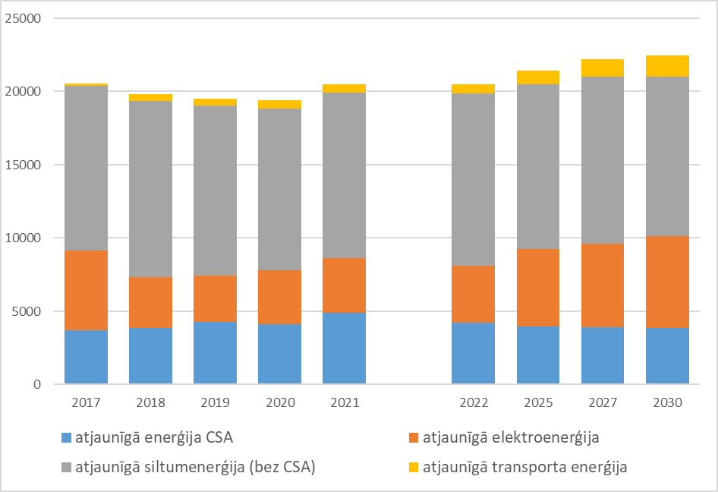3.33. attēls. Plāna pasākumu scenārijā prognozētais AE apjoms līdz 2030.gadam (GWh)

NEKP pasākumu scenārijā, degvielas piegādātājiem, nosakot Direktīvas 2018/2001 25. pantā noteiktos SEG emisiju intensitātes un atjaunīgās transporta enerģijas mērķus, kas būtiski palielinās modernās biodegvielas un RFNBO izmantojumu, kā arī, īstenojot tādus pasākumus, tai skaitā EV iegādes atbalsta programmas, kas nodrošina būtisku transporta sektora elektrifikāciju, periodā līdz 2030. gadam AE īpatsvars varētu sasniegt 27% (ar Direktīvas 2018/2001 27. pantā noteiktajiem reizinātājiem) vai varētu pārsniegt 14% aktuālo atjaunīgās transporta enerģijas īpatsvaru. Minētais īpatsvars tiktu sasniegts ar moderno biodegvielu, RFNBO un atjaunīgo elektroenerģiju.

3.2.4.2. Alternatīvie AE īpatsvara mērķa scenāriji
Ņemot vērā enerģētikas modelēšanas rezultātus (skat. 3.3. tab.), Latvija var sasniegt 55,8% AE īpatsvaru enerģijas galapatēriņā tikai, ja tiek izpildīti visi Direktīvā 2018/2001 noteiktie AE īpatsvara sektorālie mērķi (AE apakšmērķu scenārijs), tai skaitā, tiek sasniegts atjaunīgās transporta enerģijas īpatsvars >26%. Savukārt scenārijā, kad tiek sasniegts 62% kopējais AE īpatsvars enerģijas galapatēriņā, bet netiek definēti AE apakšmērķi (AE 62% īpatsvara scenārijs), šādu kopējo AE īpatsvaru ir iespējams sasniegt, ja AE īpatsvars CSA gandrīz sasniedz 100%, bet AE īpatsvars transportā atbilst Direktīvas 2018/2001 25. pantā noteiktajam mērķim. Scenārijā, kas paredz 1) SEG emisiju intensitātes mērķa sasniegšanu transportā, 2) noteikt CO2 nodokli tam kurināmajam un degvielai, kas tiek aplikta ar akcīzes nodokli, 3) noteikt papildu energoefektivitātes uzlabošanas pasākumu īstenošanu (NEKP pasākumu scenārijs+), ir iespējams sasniegt 51,8% AE īpatsvaru kopējā enerģijas galapatēriņā, būtiski nekāpinot AE īpatsvaru visos sektoros, izņemot transportu. Ir saprotams, ka kopējā AE īpatsvara mērķa kāpināšanai Latvijai būtu nepieciešams nodrošināt, ka AE sektorālie mērķi būtiski pārsniedz 60% vai 70%, bet AER īpatsvars transporta sektorā sasniedz 30%.

3.3. tabula. AE īpatsvars 2030.gadā dažādos enerģētikas modelēšanas scenārijos (%)
Scenārijs | AE apakšmērķu scenārijs | AE 62% īpatsvara scenārijs | Plāna pasākumu scenārijs+
AE īpatsvars | 55,8 | 62 | 51,8
AE elektroenerģijā | 65,3 | 69,8 | 67,1
AE CSA | 76,3 | 95,6 | 54,5
AE siltumapgādē | 76 | 77,4 | 65,2
AE transportā | 26,1 | 29,4 | 39,7
AE ēkās | 68 | 67,2 | 58,3
AE rūpniecībā & IKT nozarē | 73,6 | 73,5 | 70

3.2.5. Energoefektivitātes mērķa sasniegšanas prognoze
Plāna pasākumu scenārijā tiek prognozēts, ka kumulatīvais enerģijas galapatēriņa ietaupījumu mērķis tiks izpildīts par apmēram 70%, 2030. gadā gandrīz sasniedzot 21 TWh (skat. 3.34. att.). Lielāko devumu mērķa sasniegšanā sniegs efektīvāku tehnoloģiju, tajā skaitā kurināmā sadedzināšanas tehnoloģiju, uzstādīšana rūpniecības sektorā, pāreja uz EV izmantošanu ceļa transportā, dzīvojamo un publisko ēku energoefektivitātes pasākumi.

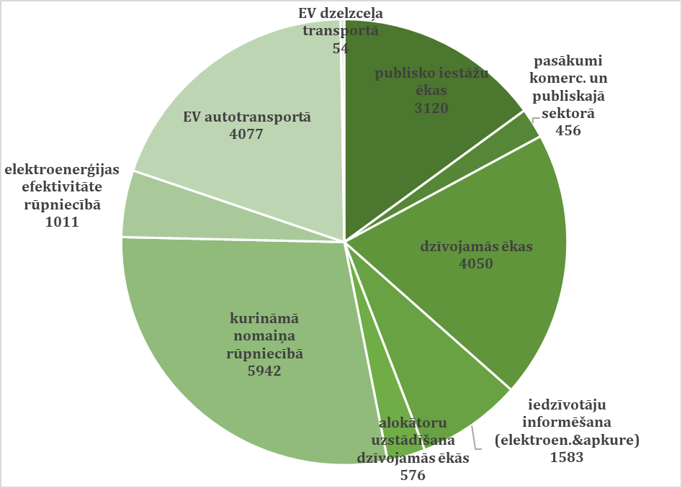
3.34. attēls. Kumulatīvo energoietaupījumu apjoms līdz 2030.gadā (GWh)

3.2.6. No biomasas saražotās enerģijas izmantošanas veicināšana
Latvijā 2017.gadā kopējā primārās enerģijas patēriņā (neieskaitot elektroenerģiju) dominē biomasa – cietā, gāzveida un šķidrā, kur 37,9% biomasas kurināmā īpatsvars ir kopējā primārās enerģijas patēriņā un 34,3% biomasas kurināmā patēriņš ir kurināmā galapatēriņā.
Bāzes scenārijā uz 2030.gadu cietās biomasas apjoma pieaugums enerģijas galapatēriņā tiek prognozēts tikai 13,3% apjomā (salīdzinot ar 2015.gadu), tādējādi nav paredzams būtisks cietās biomasas ieguves apjoma pieaugums, lai nodrošinātu iekšzemes cietās biomasas patēriņu enerģētikas sektorā.

3.2.7. Vēja enerģijas ražošanas un izmantošanas veicināšana
Vēja, saules un hidroenerģijas devuma pieaugumā AER kopējā primāro energoresursu patēriņā saules un hidroenerģijas patēriņa gaidāmais pieaugums ir niecīgs, lielāko daļu no šā pieauguma veido vēja enerģija. Pārskata periodā līdz 2030. gadam paredzēts panākt iekšzemes un selgas vēja elektrostaciju kopējās jaudas pieaugumu līdz 800 MW, izmantojot turbīnas ar jaudu 2-10 MW, kopumā 100-170 VES.

3.2.8. Lauksaimniecība (bez ZIZIMM daļas)
Otrais lielākais emisiju sektors Latvijas SEG inventarizācijā ir lauksaimniecība, kas radīja 24,6 % (2782,32 kt CO₂ eq) no kopējām Latvijas SEG emisijām 2017. gadā (neskaitot zemes izmantošanu, zemes izmantošanas maiņu un mežsaimniecību (ZIZIMM): skat. nākamo nodaļu), kurā paredzēti šādas pasākumu grupas:
- Efektīva mēslojuma lietošana;
- Augsnes auglības uzlabošana;
- Dzīvnieku ēdināšanas uzlabošana;
- Kūtsmēslu apsaimniekošanas sistēmas uzlabošana.
Galvenais SEG emisiju samazinājums saistīts ar slāpekļa emisiju samazinājumu. Piemēram, veicot tiešā organiskā mēslojuma iestrādi augsnē tiek samazinātas gan tiešā, gan netiešās N₂O emisijas; precīza mēslojuma lietošana un plānošana samazina tiešā un netiešās N₂O emisijas, samazinot N patēriņu.
Uzlabota augsnes struktūra nodrošina labāku mēslojuma uzņemšanu un rada mazāku N noteci, tādejādi samazinot N₂O emisijas.
Sabalansēta dzīvnieku vajadzībām atbilstoša barība pozitīvi ietekmē N₂O emisiju samazinājumu, savukārt uzlabojot barības kvalitāti palielinās barības sagremojamība un samazinās CH₄ emisijas.
Kūtsmēslu fermentācijas biogāzes reaktorā mērķis ir samazināt SEG emisijas līdz minimumam lielajās liellopu, cūku un putnkopības saimniecībās, nodrošinot efektīvu kūtsmēslu apsaimniekošanu un vērtīga mēslojuma ražošanu lauksaimniecības kūltūraugiem. Biogāzes izmantošanas ieguvumi ir ieskaitīti enerģētikas jomā, bet lauksaimniecības jomā paliek kūtsmēslu radīto emisiju samazinājums.
Meža ieaudzēšana ar atjaunotās audzes kopšanu ir viens no efektīvākajiem pasākumiem CO₂ piesaistes palielināšanai. Meliorācija sistēmu ierīkošana palielina meža produktivitāti, līdz ar to arī SEG emisiju piesaisti.
Koksnes pelnu izmantošana meža augsnes ielabošanā izraisa strauju barības vielu elementu koncentrācijas pieaugumu augsnē, veidojot lielāku dzīvās masas pieaugumu un palielinot CO₂ piesaisti.

3.2.9. ZIZIMM
Galvenais zemes izmantojuma un oglekļa krājumu izmaiņu datu avots ir Meža resursu monitorings (MRM). Papildus, saimnieciskās darbības raksturošanai izmanto Lauku reģistra datus, Valsts meža dienesta datus par meža ugunsgrēkiem un Valsts Ugunsdzēsības un glābšanas dienesta datus par kūlas ugunsgrēkiem un EUROSTAT publicētie dati par koksnes produktu ražošanu, eksportu un importu. Aktivitātes dati (piemēram, apmežotā platība valdošo koku sugu un meža tipu griezumā, potenciālais krājas pieaugums koku sugu un meža tipu griezumā, jaunaudžu kopšana meža tipu un valdošās sugas griezumā u.c.) no sektorālās ministrijas tiek sagatavoti saskaņā ar MK noteikumu Nr. 675 VI daļu.
Bāzes scenārijā tiek iekļauta ietekme no sekojošie pasākumiem:
- Pākšaugu izmantošana lauksaimniecībā, saglabājoties pākšaugu sējplatībai 2015.-2020. gadu līmenī;
- Aramzemju transformācija par zālājiem;
- Meliorācijas sistēmu atjaunošana un modernizācija meža zemēs, nesamazinoties esošo meliorēto meža zemju platībai;
- Apmežošana, kas veikta līdz 2020. gadam;
- Jaunaudžu kopšanas cirtes, saglabājoties izkopto jaunaudžu platībai kā vidēji 2015.-2020. gados;
- Meža atjaunošana pēc dabiskiem traucējumiem (ugunsgrēkiem, vēja bojājumiem).
Saskaņā ar bāzes scenāriju 2030.gadā ZIZIMM sektorā tiek prognozēts CO₂ piesaistes samazinājums par 392% salīdzinājumā ar 1990. gadu. Galvenie emisiju avoti sektorā 2030. gadā organiskā augsne meža zemē, apbūves teritorijās, zālājos, bijušajās un esošajās kūdras ieguves vietās un aramzemē.
SEG emisijas, ko rada aramzemes, zālāji, mitrāji un apbūve, kopš 1990. gada ir samazinājušās. Lielā mērā tas notiek, pateicoties zemes izmantošanas veida maiņai – apmežošanai un aramzemju ar organiskām augsnēm apmežošanai, kā arī, samazinoties kopējai kūdras un kūdraino augšņu platībai aramzemēs un zālājos organisko vielu mineralizācijas rezultātā. Meža zemēs no 1990. gada līdz 2020. gadam turpinājies oglekļa uzkrājuma pieaugums, tomēr, salīdzinot ar 1990. gadu, oglekļa akumulācijas temps meža ekosistēmā ir samazinājies.
CO₂ piesaistes samazināšanos no 1990. gada sekmēja mežaudžu vecuma struktūras izmaiņas, kas būtiski palielināja koksnes resursu kopējo apjomu un pieejamību, kā arī palielināja dabiskā atmiruma lomu oglekļa apritē meža ekosistēmā. Koksnes resursu izmantošanas intensitāti raksturo procentuāli izmantotais pieejamo resursu apjoms; galvenās izmantošanas cirtē tas ir svārstījies 3,0-4,4 % robežās, bet kopšanas cirtēs – 2,1-2,9 % robežās no koksnes resursu apjoma, kas pieejams mežizstrādei attiecīgajā gadā (cirsmu fonds) atbilstoši spēkā esošajām likumdošanas normām.
CO₂ piesaistes samazināšanās prognoze pēc 2020. gada (skat. 3.35. att.) lielā mērā saistīta ar neto piesaistes samazināšanos koksnes produktos un nedzīvajā koksnē, jo, saglabājoties esošajam vai nedaudz mazākam mežizstrādes apjomam, neto CO₂ piesaiste šajās krātuvēs tiecas uz nulli, jo piesaisti koksnes produktos un nedzīvajā koksnē kompensē emisijas, mineralizējoties organiskajām vielām. Koksnes produktus dzīves cikla beigās parasti izmanto kā kurināmo, tādējādi nodrošinot papildus aizstāšanas efektu. Pieaugot veco mežu īpatsvaram, būtiski pieaugs arī dabiskais atmirums un ilgtermiņā pieaugs ar atmirušās koksnes sadalīšanos saistītās CO₂ emisijas.
3.35.attēls. ZIZIMM sektora SEG emisijas 2005.-2030.gadā (bāzes scenārijs) (kt CO₂ ekv.)

4. SIVN veikšanai lietoto galveno metožu un metodoloģijas apraksts

4.1 Vispārējā pieeja un metodes

SIVN ir process, kura mērķis ir uzlabot nozares politikas, politikas plāna, rīcības programmas, kā arī citu nacionālo, reģionālo un vietējo stratēģisko plānošanas dokumentu un normatīvo aktu kvalitāti, vērtējot šo dokumentu iespējamo ietekmi uz vidi un laicīgi novēršot vai mazinot to īstenošanas negatīvās ietekmes. Šis process ir vērsts uz to, lai izvērtētu, kādas būtiskas tiešas vai netiešas pārmaiņas vidē var rasties politikas plānošanas dokumentu īstenošanas rezultātā, un kā tās ietekmēs dabas kapitālu – resursus un pakalpojumus. SIVN ir veicams plānu un programmu sagatavošanas posmā, tā nepieciešamību un procesu nosaka starptautiskā un nacionālā likumdošana.
SIVN novērtējuma procedūras laikā tiek sagatavots Vides pārskats, kurā tiek iekļauta informācija par plānošanas dokumentu, tā mērķiem, saistību ar citiem plānošanas dokumentiem. Tiek aprakstīta vides pārskata sagatavošanas procedūra un novērtējuma veikšanai lietoto galveno pamatprincipu un metožu apraksts. Vides pārskatā tiek analizēts vides stāvoklis teritorijās, kuras saistītas ar plānošanas dokumentu.
SIVN uzdevums ir novērtēt vides apstākļus un sniegt informāciju lēmumu pieņēmējiem, kā arī informēt plašāku sabiedrību par sagaidāmo būtisko ietekmi uz vidi plānošanas dokumenta ieviešanas gadījumā.
Vispārējo pieeju SIVN izstrādē Plānam nosaka SIVN procedūru reglamentējošie normatīvie akti: likums „Par ietekmes uz vidi novērtējumu” un uz likuma pamata izdotie Ministru kabineta 2004. gada 23. marta noteikumi Nr. 157 "Kārtība, kādā veicams ietekmes uz vidi stratēģiskais novērtējums" (ar grozījumiem, kas pieņemti līdz 09.12.2016). Ar šiem normatīvajiem aktiem Latvijā ir pārņemta Eiropas Parlamenta un Padomes Direktīva 2001/42/EK „Par noteiktu plānu un programmu ietekmes uz vidi novērtējumu” .
Plāna SIVN procedūrā tiek vērtēts stratēģiskā līmenī, SIVN uzdevums nav sīki izvērtēt atsevišķu Plāna pasākumu plānotos nosacījumus konkrētu projektu īstenošanas specifiskajos apstākļos, un daudzas lietas saistībā ar ietekmi uz vidi tiek/tiks vērtētas saskaņojot projektus jau projektēšanas un ieviešanas gaitā.
SIVN procesa pamatprincipi:
Integrācija – vides aspekti ir pilnībā jāintegrē politikas plānošanas dokumentā, tādēļ, lai izvairītos no konceptuālām kļūdām, tie ir jāņem vērā plānošanas sākumstadijā, tādējādi SIVN palīdz veikt piedāvāto rīcības virzienu analīzi un identificēt tās rīcības, kurām no vides viedokļa nepieciešama papildus izpēte par to ietekmi.
Piesardzības princips – pieņemot lēmumus, nepieciešams izmantot piesardzības principu, pat ja plānotās darbības tieša negatīva ietekme nav pierādīta, jo ekosistēmu nestspēju jeb ietilpību un sakarību starp slodzēm un dabas kapitālu nav iespējams precīzi noteikt.
Ilgtspējīgas attīstības princips – Ilgtspējīga attīstība ir definēta kā viens no trim ES stratēģijas „Eiropa 2020” mērķiem, turklāt Plāna īstenošanai ir jāsekmē divu „horizontālo” mērķu sasniegšanu: vide un klimata pārmaiņu mazināšana un pielāgošanās.
Alternatīvu izvērtēšana – nepieciešams izvērtēt, kā politikas plānošanas dokumentā paredzētās rīcības un to iespējamās alternatīvas ietekmēs vides resursus un to kvalitāti. Tomēr, atšķirībā no paredzētajām darbībām, kam tiek veikts ietekmes uz vidi novērtējums, nacionāla mēroga nozaru plāniem netiek veidotas vairākas alternatīvas vienādā detalizācijas pakāpē: plāna piedāvājums ir viens konkrēts, un iespējami alternatīvi scenāriji, kopumā vai atsevišķos aspektos, tiek tikai ieskicēti, lai lieku reizi pārliecinātos, ka plānotāji savu piedāvājumu ir kopumā veidojuši profesionāli, bet, iespējams, atklātu kādus konkrētus aspektus, kuros ar nelielām izmaiņām var uzlabot ietekmi uz vidi, vai kādu darbību, kuras ieguvums neattaisno kaitējumu videi.
Pārskatāmība – SIVN ir atvērts un pārskatāms lēmumu pieņemšanas process, kas paredz interešu grupu un nevalstisko organizāciju iesaisti, balstās uz precīzi definētas metodoloģijas un lēmumu pieņemšanas mehānisma un sniedz pamatojumu novērtējumā iekļautajiem apgalvojumiem. SIVN pārskatāmību nodrošina arī Vides pārskata sabiedriskā apspriešana un tās rezultātu publiskošana.
SIVN process kontekstā ar plānošanas dokumenta izstrādi ir attēlots 4.1. attēlā.
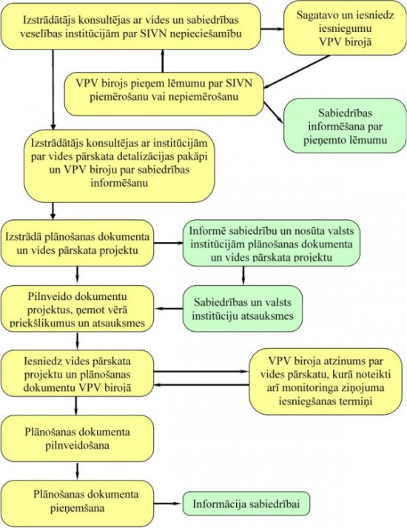
4.1. attēls. SIVN izstrādes shēma (avots: www.vpvb.gov.lv)

Plāna stratēģiskais ietekmes uz vidi novērtējums tiek veikts, lai novērtētu vai samazinātu plānošanas dokumenta iespējamo nelabvēlīgo ietekmi uz vidi, kā arī plānošanas dokumenta īstenošanas laikā izraisītās pārmaiņas vidē. SIVN procesa vispārīgie uzdevumi ir:
- novērtēt vides sākumstāvokli;
- sniegt informāciju lēmumu pieņēmējiem;
- informēt sabiedrību par sagaidāmo ietekmi uz vidi dokumenta ieviešanas gadījumā;
-iesaistīt sabiedrību plānošanas procesā.
Likumdošanas prasības paredz SIVN procesa ietvaros sagatavot Vides pārskatu, kurā raksturotas konkrētā dokumenta būtiskās ietekmes uz vidi. Tas ir īpaši nepieciešams dokumentiem, kuri var būtiski ietekmēt Eiropas nozīmes īpaši aizsargājamās dabas teritorijas (Natura 2000), kas lielā mērā attiecas arī uz Plānu. SIVN procesā ir svarīgi stratēģiski identificēt ietekmi uz vidi un dabas resursiem, kas saistīti ar Plāna īstenošanu.

SIVN procesā ir izmantota metodika, kas balstīta uz atbilstības izvērtējumu vides aizsardzības un ilgtspējīgas attīstības principiem, mērķu un uzdevumu un kvalitatīvu ietekmju vērtējumu. Rīcības programmas vērtēšanā tika izmantoti vides aizsardzības un ilgtspējīgas attīstības principi, kā arī koncepcija par dabas kapitālu kā vienu no sabiedrības vērtībām.

Vides pārskata sagatavošanā var izdalīt šādus būtiskākos etapus:
- Plāna sasaiste ar citiem plānošanas dokumentiem un atbilstība likumdošanas prasībām
Īstenojot Plānu, ir svarīgi, lai tiktu ievērotas arī citos plānošanas dokumentos izvirzītās prioritātes un plānotie pasākumi, tādējādi nodrošinot nepieciešamo sinerģiju. Plānotajām aktivitātēm jāatbilst normatīvajos aktos noteiktajām prasībām. Cita starpā, īpaša uzmanība tiks pievērsta Plāna atbilstībai starptautiska, ES un nacionālā līmeņa politikas dokumentiem bioloģiskās daudzveidības, Natura 2000 un klimata pārmaiņu jomās.
- Pašreizējās situācijas novērtējums un „nulles” scenārijs
Vide sevī ietver loti plašu jautājumu loku, tādēļ noteiktas tās galvenās jomas, kuras Plāna kontekstā ir nozīmīgākās un kurām ir būtiskākā ietekme uz vidi. Apkopota pieejamā pamatinformācija par vides stāvokli Latvijā, tādējādi veicot sākotnējo novērtējumu un identificējot būtiskos vides aspektus, kas saistīti ar plānošanas dokumentu. Raksturojot Latvijas dabas resursus un vērtības galvenajās ekosistēmu grupās, vides kvalitāti un antropogēnās slodzes, sniegts arī vērtējums par to, kādas ir iespējamās izmaiņas, ja Plāns netiktu īstenots jeb t.s. „nulles” scenārijs. Šis vērtējums veidots kā ekspertu vērtējums, ņemot vērā gan līdzšinējās attīstības tendences, gan sagaidāmās izmaiņas.
- Plāna īstenošanas būtiskāko ietekmju uz vidi vērtējums
SIVN process organizēts tā, lai identificētu Plānā ietverto pasākumu īstenošanas būtiskās ietekmes uz vidi (ietver tiešo un netiešo, sekundāro, paredzētās darbības un citu darbību savstarpējo un kopējo ietekmi, īstermiņa, vidēji ilgu un ilglaicīgu ietekmi, kā arī pastāvīgo pozitīvo un negatīvo ietekmi). SIVN ietvaros vērtēta plānošanas dokumenta īstenošanas iespējamā ietekme uz šādām vides jomām:
  - bioloģiskā daudzveidība, ietekme uz Natura 2000 teritorijām, flora, fauna, augsne, ūdens, gaiss, klimatiskie faktori;
  - iedzīvotāji, iedzīvotāju veselība, materiālās vērtības, kultūras (ieskaitot arhitektūras un arheoloģiskais) mantojums, ainavas;
  - saistība starp šīm jomām.
Tiek izmantota informācija, ko sniedz nulles scenārijs, kā arī ietekmes tiek prognozētas. SIVN iespēju robežās tiek arī sniegti priekšlikumi, kādu pasākumu iekļaušana no vides viedokļa būtu nozīmīga un kādi pasākumi būtu maināmi vai izslēdzami no Plāna.
- Plāna monitorings
Plānošanas dokumenta ietekmju uz vidi monitoringu veic, lai konstatētu, kādas ir ar plānošanas dokumenta realizāciju saistītās vides ietekmes, t.sk. arī neparedzētās ietekmes un vai plānošanas dokumentā nav jāveic grozījumi. Sniedzot priekšlikumus rādītājiem un plānošanas dokumenta ieviešanas monitoringam, izvelēti tādi rādītāji, kuri jau tiek aprēķināti vai kuru aprēķināšanai tiek sistemātiski apkopota bāzes informācija. Sagatavojot priekšlikumus Plāna īstenošanas monitoringa pasākumiem un monitoringa pārskatam, ņemta vērā esošā valsts vides monitoringa tīklā veikto novērojumu un informācijas pieejamība, kā arī vērtēta Plāna ieviešanas un monitoringa plāna atbilstība vides monitoringa veikšanai.
3. Konsultācijas un sabiedrības iesaiste
Konsultācijām ir svarīga loma SIVN. To realizācijas kartību nosaka likums „Par ietekmes uz vidi novērtējumu”. Šis process ietver kompetento institūciju un sabiedrības informēšanu, dodot iespēju komentēt novērtējumu dažādos SIVN posmos. Kad plānošanas dokuments ir pieņemts, sabiedrība un kompetentās institūcijas jāinformē arī par plānošanas dokumenta pieņemšanu.

4.2 Vērtētās ietekmes un vērtēšanas metodika

Vērtējamās ietekmes uz vidi šajā SIVN aptver ietekmi uz dabas vidi un ietekmi uz cilvēkvidi.
4. tabulā nodaļas beigās ir sniegtas tās ietekmes, pēc kurām vērtēta esošā situācija un sagaidāmā situācijā atkarībā no īstenojamās alternatīvas. Ietekmēm piešķirtā numerācija turpmāk atbilst nodaļu numerācijai sekojošajās šā vides pārskata daļās, kurās vērtētas atbilstošās ietekmes esošajā un prognozējamajā situācijā.
Ietekmes novērtēšanai un alternatīvu salīdzināšanai šajā SIVN tika izmantota daudzkritēriju analīze. Šīs metodes priekšrocība ir atsevišķu novērtējumu (atbilstoši izvēlētajiem kritērijiem) apvienošana kopējā alternatīvas novērtējumā, ko nav iespējams izdarīt parastā lēmumu pieņemšanas procesā. Šī analīze arī ļauj apkopot dažādu ieinteresēto pušu viedokļus. Tā ir atklāta (pieejama visiem), nodrošina komunikāciju ar lēmumu pieņēmējiem un plašu sabiedrības loku.
Daudzkritēriju analīzē pēc dažādiem kritērijiem novērtē un salīdzina alternatīvās izvēles. Daudzkritēriju analīzes posmi:
- Identificēt un izvērtēt kritērijus, ņemot vērā šādus aspektus:
  - kritēriju kopums ir pilnīgs – neiztrūkst būtiski kritēriji;
  - kritēriji ir novērtējami (jābūt iespējai novērtēt vismaz kvalitatīvi);
  - kritēriji ir savstarpēji neatkarīgi (nav dublējošos kritēriju).
- Kritēriju nozīmīguma analīze jeb „svēršana”. Šajā SIVN kritēriju nozīmīguma analīze tika veikta, vienkārši salīdzinot kritērijus savā starpā, bet nenosakot to relatīvo “svaru”, jo dažādie kritēriji nebija savstarpēji summējami.
- Ietekmju vērtējums pēc katra no kritērijiem (skat. 4.1. tab.). Ietekmes vērtē, piešķirot attiecīgu punktu skaitu katrai no tām. Ietekmes veidam un intensitātei katrā kritērijā piešķir nosacītu skaitlisku raksturojumu:
-3 – izslēdzoši būtiska nelabvēlīga ietekme
-2 – būtiska nelabvēlīga ietekme
-1 – nebūtiska nelabvēlīga ietekme
0 – ietekmes nav, ietekme ir neviennozīmīga vai ietekme nav nosakāma
+1 – nebūtiska labvēlīga ietekme
+2 – būtiska labvēlīga ietekme
+3 – izšķiroši būtiska labvēlīga ietekme
Ar izslēdzoši būtisku nelabvēlīgu ietekmi domāta tāda, kurai paliekot Plāns nav apstiprināms: tas jāmaina, šo ietekmi samazinot. Ar izšķiroši būtisku labvēlīgu ietekmi domāta tāda, kura attaisno Plāna īstenošanu par spīti iespējamām nelabvēlīgām ietekmēm (izņemot izslēdzošas), ja tās rada tieši tās pašas darbības, kuras rada arī šo izšķiroši labvēlīgo ietekmi.
Katrai ietekmei, kas atšķiras no nulles, tiek arī vērtēts, vai tā ir tieša/netieša, ilg-/īstermiņa, primāra/sekundāra, atgriezeniska/neatgriezeniska. Ietekmju ilguma un (ne)atgriezeniskuma vērtējums ir saprotams bez papildu paskaidrojumiem. Kā tiešas ir vērtētas tādas ietekmes uz vidi, ko plānošanas dokumenta īstenošana rada absolūtās vērtībās. Kā netiešas ir vērtētas tādas ietekmes uz vidi, ko paredzētā attīstība rada nevis absolūtās vērtībās, bet sakarā ar vides jutīguma palielināšanos vai samazināšanos pret tās pašas intensitātes ietekmēm (ko attiecībā uz ietekmju veidiem, kam likumos ir noteiktas robežvērtības, atspoguļo arī šo robežvērtību samazināšanās vai palielināšanās). Kā primāras ir vērtētas tādas ietekmes uz vidi, ko tieši rada paša Plāna īstenošana. Kā sekundāras ir vērtētas tādas ietekmes uz vidi, ko Plāna īstenošanas rezultātā rada citi faktori, ko netieši izmaina Plāna īstenošana.
4.1. tabula. Plāna ietekmes uz vidi stratēģiskajā novērtējumā vērtētās ietekmes
Nr.  p.k. | Ietekmes veids
1. | Bioloģiskā daudzveidība
2. | Meža resursi
3. | Ūdens resursi
4. | Augsne
5. | Atmosfēras gaisa kvalitāte
6. | Ainavas, kultūrvēsturiskie objekti
7. | Trokšņa līmenis
9. | Klimata pārmaiņas
10. | Pārrobežu ietekmes

5. Vides sākumstāvokļa izpēte

5.1 Bioloģiskā daudzveidība, īpaši aizsargājamās dabas teritorijas, sugas un biotopi
„Bioloģiskā daudzveidība”, saskaņā ar 1992. gada 5. jūnija Riodežaneiro Konvenciju par bioloģisko daudzveidību, nozīmē dzīvo organismu formu dažādību visās vidēs, tai skaitā sauszemes, jūras un citās ūdens ekosistēmās un ekoloģiskajos kompleksos, kuru sastāvdaļas tās ir; tā ietver daudzveidību sugas ietvaros, starp sugām un starp ekosistēmām. Bioloģisko daudzveidību mēdz iedalīt trijos līmeņos: 1) sugas ietvaros, 2) starp sugām, 3) ekosistēmā, starp sugu grupām. Ekosistēmu daudzveidība ietver arī biotopus jeb dzīvotnes. Reizēm izdala arī bioloģiskās daudzveidības ceturto – ainavu līmeni. Sugu pastāvēšanai nepieciešami visi šie daudzveidības līmeņi.
Konvencija „Par bioloģisko daudzveidību” (Riodežaneiro 1992. gada 5. jūnija Konvencija par bioloģisko daudzveidību) uzsver trīs savstarpēji saistītu jomu nozīmīgumu – sugu, ekosistēmu un ģenētiskās daudzveidības saglabāšanu. Latvijas dabas aizsardzības tradīcijas galvenokārt vērstas uz sugu un ekosistēmu aizsardzību, savukārt ģenētiskās daudzveidības aizsardzība ir salīdzinoši nesena koncepcija. Lai nodrošinātu bioloģiskās daudzveidības aizsardzību bioloģiskās daudzveidības aizsardzības jautājumi tiek iestrādāti nozaru stratēģijās un rīcības plānos. Tas ir īpaši svarīgi attiecībā uz tādām nozarēm kā mežsaimniecība, lauksaimniecība, zivsaimniecība, enerģētika, transporta nozare un plānošana. Eiropas Savienībā ir izstrādāta bioloģiskās daudzveidības politika un pieņemti normatīvie akti, kuru mērķis ir nodrošināt bioloģiskās daudzveidības saglabāšanu (Putnu un Biotopu direktīvas). ES nozīmes aizsargājamo teritoriju tīkls – Natura 2000, ir ES dabas un bioloģiskās daudzveidības aizsardzības politikas būtiskākā sastāvdaļa.
Latvijā, tāpat kā citur pasaulē, sugas tiek atklātas no jauna, izzūd vai arī ziņas par to sastopamību ir ar dažādu ticamības pakāpi, tāpēc dati par sugu skaitu Latvijā periodiski mainās. Latvijā reģistrētas 1937 vaskulāro augu sugas, no tām 1304 vietējās (t.sk. 18 izzudušās) un 633 citzemju (293 dārzbēgļu un 340 adventīvās jeb ievazātās) sugas un 39 pasugas, kas pieder 665 ģintīm un 132 dzimtām, kā arī 2 hibrīdģintis un 104 hibrīdi. Šajā sarakstā nav iekļautas sugas, kas Latvijā tiek audzētas dārzos, siltumnīcās vai lauksaimniecības kultūrās, bet nav sastopamas savvaļā. Tādējādi kopējais Latvijā sastopamo vaskulāro augu sugu, hibrīdu un šķirņu skaits ir ievērojami lielāks. Sūnu sugu skaits Latvijā tiek lēsts ap 500, ķērpju – ap 542 sugām, bet sēņu – ap 4100 sugu.
Bezmugurkaulnieki ir daudzveidīga, liela dzīvnieku grupa, kurai piederīgo sugu skaits Latvijā sniedzas vairākos tūkstošos, taču precīzs dažādu bezmugurkaulnieku apakšgrupu sugu skaits nav zināms un pastāvīgi mainās. Piemēram, no bezmugurkaulniekiem samērā labi izpētīti ir gliemji – Latvijā ir ap 80 sauszemes gliemežu sugu, 48 saldūdens gliemežu, 42 saldūdens gliemeņu, 3 jūras gliemežu un 4 jūras gliemeņu sugu. Turpretī, piemēram, kukaiņu daudzveidību Latvijā raksturo aptuvens skaitlis – 10 000 sugu, taču tiek atklātas vēl aizvien jaunas sugas, un to kopējais skaits varētu būt vairāk nekā 15 000 sugu. Mugurkaulnieki ir salīdzinoši labāk izpētīti. Latvijā zināmas ap 80 zivju sugu, 13 abinieku un 7 rāpuļu sugas. Retos gadījumos savvaļā konstatētas arī izbēgušas vai apzināti introducētas sugas no citiem pasaules reģioniem, kas pagaidām nav pieskaitītas vietējai faunai. Putnu un zīdītāju sugu skaits nav pastāvīgs, jo šie dzīvnieki pārvietojas lielākos attālumos, tāpēc novērotās sugas ir gan caurceļotāji, gan nejauši ieceļotāji, kas neļauj noteikt precīzu kopējo Latvijas sugu skaitu. Putnu sugu kopējais skaits, kas kopš 19. gs. konstatētas Latvijā, ir vairāk nekā 300, bet zīdītāju sugu ir 62, lai gan iespējama arī dažu sugu ieceļošana.
Biotopus var klasificēt pēc dažādām atšķirīgām metodēm, bet pēdējā laikā biežāk lietotie klasifikatori ir Kabucis I (red.)., 2001. Latvijas biotopi. Klasifikators. Rīga: LDF, 96. lpp. un Auniņš A. (red.) 2010. Eiropas Savienības aizsargājamie biotopi Latvijā. Noteikšanas rokasgrāmata. Latvijas Dabas fonds, Rīga, 320. Latvijas biotopu klasifikatorā izdalītas 13 biotopu grupas: jūras biotopi, jūras krasta biotopi, stāvoši ūdeņi, upes, pļavas, meži, purvi, iežu atsegumi, tīrumi un dārzi, parki un apstādījumi, ruderāli biotopi, pilsētu un apdzīvotu vietu apbūve, mākslīgas ūdenstilpes un regulētas ūdensteces. Saskaņā ar šo klasifikatoru praktiski jebkuru Latvijas teritoriju var pieskaitīt kādai no biotopu grupām.
Klasifikators „Eiropas Savienības aizsargājamie biotopi Latvijā” paredzēts tikai no bioloģiskās daudzveidības saglabāšanas viedokļa vērtīgu teritoriju klasificēšanai – īpaši aizsargājamo biotopu noteikšanai. Šajā klasifikatorā iekļauti 58 dažādi biotopi. Saskaņā ar projekta „2007. – 2013. gada finanšu plānošanas perioda ierobežotas atlases 3.5.1.3. aktivitātes „Infrastruktūras izveide Natura 2000 teritorijās” intensīvi apmeklētu Natura 2000 teritoriju ar tūrisma attīstības potenciālu saraksta izvērtējums un priekšlikumu saraksta precizēšanai izstrāde” datiem, Latvijā ir aptuveni 257 913 ha Eiropas nozīmes aizsargājamu biotopu, kas ir aptuveni 3% Latvijas teritorijas.
Īpaši aizsargājamās dabas teritorijas (ĪADT) Latvijā ir ģeogrāfiski noteiktas platības, kas atrodas īpašā valsts aizsardzībā, lai aizsargātu un saglabātu dabas daudzveidību - retas un tipiskas dabas ekosistēmas, aizsargājamo sugu dzīves vide, savdabīgas, skaistas un Latvijai raksturīgas ainavas, ģeoloģiskos un ģeomorfoloģiskos veidojumus, dendroloģiskos stādījumus un dižkokus, kā arī sabiedrības atpūtai, izglītošanai un audzināšanai nozīmīgas teritorijas.
Pavisam Latvijā ir 655 ar likumiem vai Ministru kabineta noteikumiem apstiprinātas īpaši aizsargājamas dabas teritorijas, kas katra atbilst kādai no astoņām aizsargājamo teritoriju kategorijām (nacionālais parks, biosfēras rezervāts, dabas parks, aizsargājamo ainavu apvidus, dabas liegums, dabas rezervāts, dabas piemineklis, jūras teritorija), kas savstarpēji atšķiras ar teritorijas izveidošanas mērķiem, teritorijas platību un dažādu aizsardzības pakāpi - atļautajām un aizliegtajām darbībām.
Viens no svarīgākajiem Putnu un Biotopu direktīvu ieviešanas rezultātiem ir Eiropas mērogā nozīmīgo dabas teritoriju ekoloģiskā tīkla Natura 2000 izveide. Kopš 2004. gada arī Latvija ir izveidojusi savu daļu no šī tīkla. Tas tika veidots no jau esošajām īpaši aizsargājamām dabas teritorijām, pievienojot klāt vēl 122 jaunas. No direktīvu sarakstos iekļautajām sugām un biotopiem Latvijā atrodamas un tiek aizsargātas 20 augu, 34 bezmugurkaulnieku, 29 zīdītāju, 3 rāpuļu, 11 abinieku, 13 zivju, 93 putnu sugas un 58 biotopu veidi.
Latvijā ir 658 īpaši aizsargājamās dabas teritorijas (ĪADT). Natura 2000 tīklā Latvijā ir iekļautas 333 teritorijas. Natura 2000 sauszemes teritorijas aizņem 746,53 tūkst.ha jeb 11,56 % Latvijas sauszemes kopplatības. Šīm teritorijām ir atšķirīgi aizsardzības un apsaimniekošanas režīmi – no minimāliem ierobežojumiem aizsargājamo ainavu apvidos līdz pat pilnīgam saimnieciskās darbības aizliegumam dabas rezervātos. Teritorijas ir uzskaitītas likuma "Par īpaši aizsargājamām dabas teritorijām" pielikumā.
Reizi sešos gados visas ES dalībvalstis gatavo ziņojumu Eiropas Komisijai par apdraudēto un īpaši aizsargājamo biotopu (turpmāk – dzīvotņu) un sugu stāvokli katrā valstī, ko nosaka Eiropas Padomes 1992. gada 21. maija direktīvas 92/43/EEK par Dabisko dzīvotņu, savvaļas faunas un floras aizsardzību 17. pants. Ziņojuma būtība ir novērtēt sasniegto ceļā uz valstu apņemšanos apturēt bioloģiskās daudzveidības samazināšanos. Ziņojumā tiek izvērtēts biotopu un sugu aizsardzības stāvoklis, ņemot vērā pēdējos sešos gados veiktos pētījumus un monitoringa datus, kā arī Eiropas Savienības (ES) nozīmes aizsargājamo biotopu izplatības un apzināšanas provizoriskos datus. Ziņojumā raksturots, cik tālu katras sugas vai biotopa esošā situācija atrodas no labvēlīga aizsardzības stāvokļa, uz kuru valstīm būtu jātiecas. Ziņojumā iekļauts vērtējums par 61 ES nozīmes aizsargājamo biotopu veidu, 59 sauszemes un diviem jūras biotopu veidiem, kā arī 112 ES nozīmes aizsargājamām sugām.

Pavisam Latvijā ir astoņas īpaši aizsargājamo dabas teritoriju kategorijas (skat. 5.1. att.):
- 4 nacionālie parki;
- 1 biosfēras rezervāts;
- 42 dabas parki;
- 9 aizsargājamo ainavu apvidi;
- 261 dabas liegums;
- 4 dabas rezervāti;
- 7 aizsargājamās jūras teritorijas;
- 327 dabas pieminekļi.
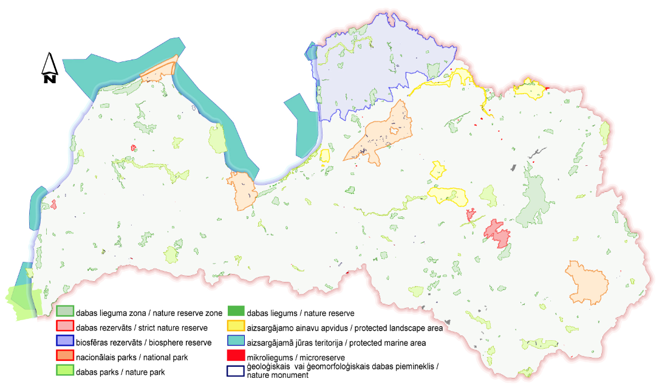
5.1. attēls. Īpaši aizsargājamās dabas teritorijas Latvijā (Dabas aizsardzības pārvalde)

Īpaši aizsargājamajās dabas teritorijās vislielāko platību aizņem meži (49%) un lauksaimniecības zeme (24%), savukārt 12% – ūdeņi, 14% – purvi un 1% – citi biotopi. 346 no augstākminētajām īpaši aizsargājamajām dabas teritorijām ir iekļautas Natura 2000 teritoriju tīklā. Tās kopā aizņem 12% jeb 793265 ha no Latvijas kopplatības. Šīm teritorijām ir atšķirīgi aizsardzības un apsaimniekošanas režīmi – no minimāliem ierobežojumiem aizsargājamo ainavu apvidos līdz pat pilnīgam saimnieciskās darbības aizliegumam dabas rezervātos. Natura 2000 tīklā ir iekļautas 333 teritorijas, kas kopumā aizņem 12% Latvijas valsts sauszemes teritorijas un ap 35% Latvijas teritoriālo ūdeņu. Natura 2000 tīklā Latvijā ir iekļautas 333 teritorijas: 4 dabas rezervāti, 4 nacionālie parki, 239 dabas liegumi, 37 dabas parki, 9 aizsargājamo ainavu apvidi, 7 aizsargājamās jūras teritorijas, 9 dabas pieminekļi un 24 mikroliegumi.
Paredzamās vēja enerģijas attīstības iespējamajām nelabvēlīgajām ietekmēm potenciāli pakļautās dabas vērtības ir lidojošie mugurkaulnieki: putni un sikspārņi. Diemžēl Latvijā nav veikts monitorings par VES izraisīto lidojošo mugurkaulnieku tiešu bojāeju vai citām, netiešām ietekmēm, kas faktiski nav arī iespējams, jo pagaidām Latvijā ir pārāk maz VES, lai šāds monitorings būtu reprezentatīvs. Līdz ar to šīs dabas bagātības vērtējums katrā konkrētā paredzēta VES parka vietā jāveic atsevišķi tā ietekmes uz vidi novērtējumā.

5.2 Meža resursi
Meža zeme (meži, purvi, lauces u.c.) aizņem 51-52% valsts teritorijas. Gandrīz divas trešdaļas mežu platību veido skujkoku meži. Latvijas mežaudzi pārsvarā veido skuju koki ar divām valdošām sugām – priedi un egli. Skuju koki aizņem 54% no visu audžu platībām, bērzu audzes – 30%, baltalkšņu audzes – 7% un apšu audzes – 4%. Pārējās platības ir klātas ar osi (1%), ozolu (>0,1%) un citām sugām (>0,1%). Valsts mežos skuju koku audzes aizņem 70%, bet pārejos mežos – 38%, kas privātajos, pašvaldības u.c. mežos, kas nav klasificēti kā valsts meži, ir vienlīdzīgs bērzu audžu īpatsvaram. Saimnieciskās darbības rezultātā izmainījusies koku sugu sastāva struktūra mežā: ievērojamās platībās dominē bērzs, privātajos mežos palielinājies baltalkšņa un apses īpatsvars, niecīgā platībā saglabājušās vecas ozolu un ošu audzes. Pavisam maz ir vietu, kurās mežs nav cilvēka darbības ietekmēts.
Mežizstrāde un kokapstrādes rūpniecība ir viena no nozīmīgākajām tautsaimniecības nozarēm. Pēdējos gados vērojama tendence palielināties mežu izmantošanas intensitātei, kas skaidrojams ar pieaugušu un pāraugušu mežaudžu uzkrāšanos. Savukārt meža zemju platības pieaugumu raksturo meža ieaudzēšana lauksaimniecībā neizmantotās zemēs. Galvenās ieaudzētās koku sugas ir egle (>60%), bērzs (~25%) un priede (~10%).
Bez meža ieaudzēšanas lauksaimniecībā neizmantotajās zemēs, notiek arī mežu atjaunošana, kas 2011. gadā tika īstenota 35,2 tūkst. ha platībās. Mežu atjaunošana notiek ar piecām galvenajām, saimnieciski izmantojamām koku sugām – bērzu, egli, priedi, apsi un baltalksni.
Ilgstošas tradicionālas mežu apsaimniekošanas rezultātā Latvijā tikai ļoti nelielās mežu platībās ir saglabājušies tādi apstākļi, kas raksturīgi dabiskiem, neskartiem mežiem. Šādu mežu saglabāšana ir viena no nozīmīgākajām prioritātēm bioloģiskās daudzveidības aizsardzībā. Virkne sugu mežos ir saistītas tikai ar veciem kokiem, kritalām, saimnieciskās darbības neskartu zemsedzi un krūmu stāvu.
Latvijas meži lielākoties ir dabiski, 14% ir stādīti meži. Tie ir ļoti daudzveidīgi un nodrošina dažādus ekosistēmu pakalpojumus, tostarp biotopu, dzīvotņu, oglekļa piesaistes, ūdens regulēšanas un kvalitātes, erozijas novēršanas u.c. Latvijas mežos ir trīs galvenās koku sugas: priedes (33%), bērzi (30%) un egles (19%) (ZM, Meža nozare skaitļos un faktos 2020).
Mežu dinamiskā ekosistēma ieņem svarīgu lomu bioloģiskās daudzveidības kontekstā, tai piemīt ūdeni aizsargājošas un gaisa kvalitātes uzlabošanai būtiskas īpašības, kā arī meži pasargā augsni no erozijas. Visās organismu grupās, par kurām ir pieejama informācija, ar mežu saistīti 17-84% aizsargājamo sugu.
Latvijas mežu bioloģisko daudzveidību ir veidojusi un uztur tradicionālā Latvijas mežsaimniecība – mazo kailciršu sistēma ar relatīvi garu cirtes aprites periodu, mijiedarbībā ar cilvēka maz ietekmētu meža teritoriju tīklu. Aizsargājamās teritorijas un teritorijas ar dažādiem saimnieciskās darbības ierobežojumiem Latvijā aizņem 28,2% no kopējās mežu platības. Dabas vērtību saglabāšanai izveidotas Īpaši aizsargājamās dabas teritorijas, kopskaitā 683. Daļa no šim teritorijām ir iekļautas vienotajā Eiropas nozīmes aizsargājamo teritoriju tīklā Natura 2000 (ZM, Meža nozare skaitļos un faktos 2020).
Natura 2000 teritorijās un mikroliegumos mežsaimnieciskā darbība ierobežota šādās platībās (kopā: 67 702 ha):
• aizliegta mežsaimnieciskā darbība, aizliegta galvenā cirte un kopšanas cirte: 16 322 ha (tai skaitā mikroliegumi 2 360 ha);
• aizliegta galvenā cirte: 6 597 ha;
• aizliegta kailcirte: 44 783 ha.
Atsevišķu ārpus Natura 2000 mežu teritorijām esošu biotopu un dzīvotņu aizsardzībai ir izveidoti mikroliegumi. Noteikto mērķu sasniegšanai šajās teritorijās ir noteikti saimnieciskās darbības ierobežojumi, tāpēc nepieciešams kompensēt mežsaimnieciskās darbības ierobežojumu dēļ neiegūtos ieņēmumus teritorijās, kas nodrošina direktīvu 92/43/EEK un 2009/147/EK prasību īstenošanu.
Atbilstoši Latvijas meža politikai, privātajiem meža īpašniekiem ir tiesības saņemt kompensāciju par saimnieciskās darbības ierobežojumiem. LAP 2020 ietvaros tiek īstenots atbalsta pasākums “Natura 2000 maksājumi meža īpašniekiem”, kura ietvaros ikgadēji tiek kompensēti būtiski mežsaimnieciskās darbības ierobežojumi Natura 2000 teritorijās vai mikroliegumos. LAP noteiktais sasniedzamais rādītājs platībām, par kurām tiek piešķirts atbalsts, ir 40 000 ha. Atbalstam 2018.gadā pieteikti un apmaksāti 44,3 tūkst. ha, kas ir 111% no LAP mērķa. Šobrīd Latvijā darbojas kompensāciju sistēma, kas ļauj zemes īpašniekam saņemt ikgadēju kompensāciju. Taču aktualizējusies diskusija par kompensācijas apmēru, uzsverot to, ka līdzšinējā pieeja nedod iespēju gūt visu ienākumu uzreiz, kā tas notiktu, nocērtot mežu. Ir nepieciešams pilnveidot kompensāciju sistēmu, to papildinot ar citiem mehānismiem, kas zemes īpašniekiem dod iespēju saņemt tūlītēju un samērīgu kompensāciju par noteiktajiem mežsaimnieciskās darbības ierobežojumiem īpašumā.
Kopējā valsts SEG emisiju bilancē svarīga ir CO₂ piesaiste/uzkrāšana, kur vislielākā ietekme ir meža nozarei un ZIZIMM sektoram kopumā. Lauksaimniecībā izmantojamās zemēs oglekļa piesaisti ietekmē zemes lietojuma veids, platība, audzētās kultūras un ražība. Mainot zemes lietojuma veidu, notiek oglekļa krājumu izmaiņas augsnē. Piemēram, mežaudžu izveidošana mazproduktīvās platībās ievērojami palielina CO₂ piesaisti (LLU, 2017) Oglekļa piesaistīšanas spēja augošajai biomasai zālājos parasti ir augstāka nekā biomasai apstrādātā augsnē (aramzemē). Tomēr dati SEG inventarizācijas ziņojumos par SEG emisijām un oglekļa dioksīda piesaisti liecina, ka SEG emisiju bilance gan zālājiem, gan aramzemei ir pozitīva, t.i. SEG emisijas galvenokārt no organiskajām augsnēm daudzkārt pārsniedz augošās biomasas CO₂ piesaistes spēju.
Kopējās SEG emisijas ZIZIMM sektorā 2017. gadā bija -1706,85 kt CO₂ ekv.. SEG kopējā neto piesaiste 2017. gadā samazinājās par 83% salīdzinājumā ar 1990. gadu, ko veicinājis, galvenokārt, mežizstrādes apjoma pieaugums, mežu novecošanās, meža zemju transformācija par apdzīvotām vietām, dabiski apmežotu zemju transformācija par aramzemēm un ganībām. Zemes lietojuma pārveidošana par aramzemi ir saistīta galvenokārt ar koksnes veģetācijas atdalīšanu no dabiski apmežotas lauksaimniecības zemes, kas pamesta 1980. un 1990. gados. Lai gan dzīvās biomasas pieaugums meža zemē un apmežotajā zemē joprojām ir lielāks nekā oglekļa zudumi komerciālās cirtes un dabiskās mirstības dēļ, atšķirība starp guvumiem un zaudējumiem samazinās, samazinot CO₂ neto izdalīšanos meža zemēs. Tādējādi kopējais dzīvās biomasas apjoms meža zemēs aizvien pieaug. Kopsavilkums par neto emisijām, ieskaitot nocirstas koksnes produktus, redzams 1.12. attēlā. Kopējās SEG emisiju svārstības pēdējo gadu laikā (piemēram, maksimums 2014. gadā) galvenokārt ir saistītas ar ikgadējām CO₂ izvadīšanas izmaiņām dzīvajā biomasā meža zemē, ko izraisa izmaiņas meža īpašībās un apsaimniekošanā (dzīvās biomasas bruto pieaugums gadā, dabīgā mirstība, mežistrādes apjoms utt.). Vissvarīgākais ietekmes faktors ir mežizstrādes apjoms (piemēram, maksimums 1999. un 2014. gadā).
Meži ir ievērojams CO₂ piesaistītājs. Mežainuma un krājas pieauguma palielināšanās stabili un pozitīvi ietekmē oglekļa uzkrāšanos. Vērojama arī stabila krājas pieauguma tendence, sasniedzot 677 milj. m³, kas nozīmē, ka mežaudžu ražība uzlabojas, attiecīgi nodrošinot Latvijai pozitīvu siltumnīcas efekta gāzu bilanci. CO₂ piesaistes palielinājums pēdējos gadu desmitos mežos veidojies, pateicoties meža hidrotehniskajai meliorācijai, mākslīgajai meža atjaunošanai ar augstvērtīgu ģenētisko materiālu un meža kopšanas (retināšanas) koncepcijas maiņai.
Meža ieaudzēšana ir gan ekonomiski, gan vides ziņā efektīvs veids, kā izmantot kādreizējās lauksaimniecības zemes (galvenokārt pamestas ganības, citu izmantoto platību – bijušo karjeru), kuras vairs neizmanto pārtikas vai lopbarības audzēšanai. Šis ir visefektīvākais LAP 2014.-2020. gadam paredzētais klimata pārmaiņu mazināšanas pasākums. Meža ieaudzēšana nodrošina CO₂ uzkrāšanos dzīvajā un nedzīvajā biomasā, kritalās un augsnē (tikai mazāk auglīgā un noplicinātā augsnē).
Meža kopšana uzlabo mežaudžu veselību un samazina bojājumu risku, nodrošinot papildus CO₂ piesaisti dzīvajā biomasā, kā arī palielina par 10 līdz 15% oglekļa uzkrājumu koksnes produktos. Līdzīgi mežaudžu atjaunošana pēc dabas katastrofām ietekmē oglekļa uzkrājumu dzīvajā biomasā, atmirušu koksni, kritalas un oglekļa krātuves augsnē, attiecīgi palielinot CO₂ piesaisti no atmosfēras (Jansons, Baumanis, 2008; Lazdiņš et al., 2012, 2013).
Meža apsaimniekošanā un ieaudzēšanā, visefektīvākais pasākums SEG emisiju samazināšanai ir meža ieaudzēšana, jo īpaši organiskajās augsnēs. Tās ir iespējams identificēt pēc meža tipa. Organiskās augsnes ir sastopamos tajos meža tipos, kas klasificējami kā kūdreņi. Meža ieaudzēšana vidēji no viena hektāra SEG emisijas ļauj samazināt par 5,88 tonnām CO₂ ekv./ha gadā minerālaugsnēs, kamēr organiskajās augsnēs samazinājums ir pat 25,84 tonnas CO₂ ekv./ha gadā (AREI, Metodoloģiskie risinājumi LAP 2014-2020 pasākumu ieguldījuma novērtēšanai klimata prioritātē mērķa virzienā Veicināt oglekļa uzglabāšanu un piesaisti mežsaimniecībā, 2018).
Mērķtiecīga meža atjaunošana ar atbilstošu materiālu nodrošina piesaisti dzīvajā biomasā vidēji 50 tonnas CO₂ uz vienu hektāru meža apsaimniekošanas cikla ietvaros. Ar kokiem dabiski aizaugušās platībās, kur koku biezība ir zema un ir nepieciešama apaugušās platības papildināšana ar stādmateriāliem, iespējams sasniegt 2,73 tonnas CO₂ ekv./ha gadā emisiju samazinājumu. Kaut arī valdošās sugas nomaiņa īstermiņā nesniedz SEG emisijas mazinošu efektu, to ir iespējams gūt ilgtermiņā. Tā kā Latvijai saistoši ir klimata mērķi gan uz 2030. gadu, gan arī pēc 2050. gada, ilgtermiņā (sākot no 20-30 gadu perioda) valdošās sugas nomaiņa no baltalkšņa un blīgznas audzēm uz saimnieciski vērtīgo sugu audzēm – bērzs, priede, egle – sniedz SEG emisiju samazinājumu.
Meliorācijas sistēmu uzturēšana un atjaunošana mežos, saglabājot augu veģetācijai normālu mitruma režīmu augsnē, nodrošina augu augšanas rezultātā notiekošo augu gāzu apmaiņu un pastāvīga apjoma CO₂ piesaisti. Pārmitrās zemēs augu veģetācija samazinās, t.sk. CO₂ piesaiste, vai sākas augu daļu atmiršana. Tāpēc tikai labi drenētas un aerētas augsnes nodrošina oglekļa līdzsvaru, kuru nodrošina normāla augu elpošana un fotosintēze, tādejādi veicina SEG piesaistes palielināšanos un kopējo SEG emisiju samazināšanos. Gan organiskajās, gan minerālaugsnēs, renovējot meliorācijas sistēmas mežā, vidējās SEG emisiju izmaiņas ir ar mīnuss zīmi, kas norāda uz SEG emisiju samazinājumu. Lielākais SEG emisiju samazinājums sasniedzams āreņos priedes mežaudzēs, kur samazinājums sasniedz 3,7 tonnas CO₂ ekv./ha gadā (AREI, Metodoloģiskie risinājumi LAP 2014-2020 pasākumu ieguldījuma novērtēšanai klimata prioritātē mērķa virzienā Veicināt oglekļa uzglabāšanu un piesaisti mežsaimniecībā, 2018).

5.3 Ūdens resursi
Saldūdeņu resursus veido virszemes ūdeņi (upes, ezeri, ūdensteces) un pazemes ūdeņi. Latvija ir bagāta ar ūdens resursiem, jo katram tās iedzīvotājam ik gadus vidēji ir pieejami apmēram 15 tūkstoši m³.
Latvija var lepoties ar bagātīgiem ūdens resursiem: gan virszemes, gan pazemes ūdens krājumiem. Latvijā ir ap 12,5 tūkst. upju, strautu, valku, urgu un lielu grāvju un 2256 ezeri (kopējā platība 110 tūkst. ha jeb 1,64 % no valsts teritorijas), kas kopā aizņem ~3,7% valsts teritorijas. Vairāk nekā 55% ūdens daudzuma, kas cauri Latvijas teritorijai ietek Rīgas līcī vai tieši Baltijas jūrā, veidojas aiz valsts robežām, un Latvija tikai daļēji var ietekmēt tā kvalitātes aizsardzību, piesārņojuma kontroli un monitoringu. Līdz ar to Latvijā raksturīga vislielākā pārrobežu ietekme un riski Baltijas jūras reģionā attiecībā uz virszemes ūdeņu kvalitāti.
Latvija ir bagāta arī ar pazemes ūdeņiem. 2017.gada 1.janvārī kopējie spēkā esošie pazemes ūdeņu krājumi 344 pazemes ūdeņu atradnēs sasniedza 999,5 tūkst. m³/d, no tiem saldūdeņi veido 88,7%, bet ūdeņi ar paaugstinātu mineralizāciju – 11,3%. Pazemes ūdeņu ieguves kopējais apjoms pazemes ūdeņu atradnēs 2016.gadā bija 175.068 tūkst. m³/d. Iedzīvotāju ūdensapgādei Latvijā pārsvarā tiek izmantoti tieši pazemes ūdeņi, un tikai Rīgā papildus pazemes ūdeņiem tiek izmantoti arī Daugavas ūdeņi.
Eitrofikācija ir ūdens bagātināšanās ar augu barības vielām, kas izraisa aļģu un augstāko augu formu paātrinātu augšanu, radot nevēlamas ūdens organismu līdzsvara un ūdens kvalitātes izmaiņas. Augu barības vielas ūdens tecēs, ūdenstilpnēs un Baltijas jūrā nonāk gan no punktveida (piemēram, apdzīvoto vietu notekūdeņu attīrīšanas iekārtas), gan difūziem piesārņojuma avotiem (piemēram, lauksaimniecības, mežsaimniecības). Barības vielu notece lauksaimnieciskās darbības rezultātā rodas slāpekļa un fosfora savienojumiem izskalojoties no aramzemēm, kurās ierīkotas meliorācijas sistēmas, un tālāk tiem pārvietojoties hidrogrāfiskā tīkla ietvaros un radot eitrofikācijas procesu izpausmes vietējās ūdenstecēs un ūdenstilpnēs, kā arī Baltijas jūrā. Slāpekļa un fosfora savienojumu izskalošanās intensitāte ir atkarīga no antropogēnajām aktivitātēm, kuras iespējams kontrolēt, un hidrometeoroloģiskajiem apstākļiem, kurus kontrolēt nav iespējams. Antropogēnā jeb cilvēku izraisītā ietekme saistīta ar mēslošanas līdzekļu pārmērīgu, nesabalansētu vai neatbilstošu lietošanu, kā arī ar kūtsmēslu nepareizu uzglabāšanu.
Lauksaimniecība ir nozīmīgākais izkliedētā piesārņojuma ar slāpekļa un fosfora savienojumiem avots gan iekšējos ūdeņos, gan Baltijas jūrā. Pēc Helsinku komisijas (HELCOM) veiktā novērtējuma 2014.gadā izkliedētā piesārņojuma avoti (lauksaimniecība, mežsaimniecība) veidoja 53% no kopējā slāpekļa daudzuma un 40% no kopējā fosfora daudzuma, kas no Latvijas nonāca Baltijas jūrā. Eitrofikācija ir būtiska problēma, kas kavē laba vides stāvokļa nodrošināšanu Baltijas jūrā. Īpaši aktuāla problēma Baltijas jūrā ir tieši augstās fosfora koncentrācijas. Latvijā atsevišķās upēs lauksaimniecības monitoringa noteču programmas īstenošanas ietvaros īpaši jutīgajā teritorijā novērotas augstas fosfora koncentrācijas, kas pārsniedz noteikto pieļaujamo eitrofikācijas robežkoncentrāciju. Līdz ar to pesticīdu un minerālmēslu izmantošanas apjoma izmaiņām/tendencēm kultūraugu audzēšanā kontekstā ar to ietekmi gan uz ūdensobjektiem, gan arī ES nozīmes aizsargājamiem biotopiem, ir būtiska nozīme.
Ūdeņu kvalitāti lauksaimniecības zemēs ir iespējams uzlabot, ūdensobjektos ierīkojot videi draudzīgu meliorācijas sistēmu elementus, kuri nodrošina labvēlīgu vidi ūdens pašattīrīšanās procesu norisei, jo palielinās ūdens uzturēšanās laiks meliorācijas sistēmu ietvaros. Tradicionālo meliorācijas sistēmu ierīkošana bez videi draudzīgiem elementiem sekmē paātrinātu ūdens novadīšanu no lauksaimniecības zemēm, līdz ar to samazinot dabisko ūdens pašattīrīšanās procesu norises laiku. NUTRINFLOW projekta ietvaros tika turpināts 2014. gadā uzsāktais pētījums par augu barības vielu un suspendēto vielu samazināšanas efektivitāti virszemes un pazemes plūsmas mākslīgajos mitrājos, kas izbūvēti z/s „Mežacīruļi”. Pētījuma rezultāti liecināja, ka slāpekļa un fosfora savienojumu un suspendēto vielu attīrīšanas efektivitāte ir augsta. Virszemes plūsmas mitrājā nitrātjonu daudzums samazinājās par 20%, bet kopējā fosfora daudzums samazinājās par 24%. Pazemes plūsmas mitrājā nitrātjonu daudzums samazinājās par 19%, bet kopējā fosfora daudzums par 89%.
Dažāda veida aizsargjoslas ir viens no efektīvākajiem agrovides pasākumiem, lai samazinātu ūdens erozijas izraisītās augsnes daļiņu, slāpekļa un fosfora savienojumu, kā arī augu aizsardzības līdzekļu noplūdes ūdens avotos (Mayer, et al., 2006; Bernhardt et al., 2005; Bomans, et al., 2005). Buferjoslas ir arī obligāta prasība esošās savstarpējās atbilstības prasībās un nākotnē būs nosacījumu sistēmas ietvaros, kas ir jāievēro visiem, kas piesakās uz jebkuru platību maksājumu. Aizsargjoslas jālieto, lai samazinātu piesārņojumu, kurš var nonākt upju augštecēs, novadgrāvjos un strautos, nelielās neizžūstošās ūdenstecēs, dīķos un ūdenskrātuvēs. Parasti virszemes noteci, pirms tā nonāk lielajās upēs, uzņem nelieli ūdens avoti. Tādēļ aizsargjoslām gar nelielām ūdens tecēm ir liela nozīme ūdens kvalitātes uzlabošanā lielajās upēs. Pašlaik Upju baseinu apgabalu apsaimniekošanas plānos 2016.-2020.gadam aizsargjoslu izveide (2 m platas neapartas joslas) aramzemēs lauku malās gar ūdenstecēm, ūdenstilpēm un meliorācijas sistēmu novadgrāvjiem ir noteikts kā papildus pasākums, kas veicinātu lauksaimniecības sektora radītās piesārņojuma slodzes samazināšanu. Aizsargjoslas būtu jālieto gan līdzenuma apstākļos, gan izteiktā reljefā, ja pastāv virszemes noteces risks, vai augsne ir periodiski piesātināta ar ūdeni, it sevišķi ja notece nav vienmērīgi sadalīta laikā (intensīvas lietusgāzes, kūstošā sniega notece). Vēl lielāka vajadzība pēc aizsargjoslām izpaužas intensīvi apsaimniekotā aramzemē periodos pēc augsnes apstrādes.
Augu barības vielu noteci veicina arī skābas augsnes ar zemu augsnes reakciju (pH), kurās ir traucēta augu augšana un attīstība, jo skābuma ietekmē sakņu spurgaliņas nenodrošina pietiekamu barības elementu uzņemšanu. Augsnei paskābinoties samazinās kultūraugu barības elementu uzņemšanas spēja, līdz ar to samazinās to ražība, kā arī palielinās slāpekļa izskalošanās un iztvaikošanas risks. Tādēļ būtu jāizvērtē iespēja sniegt atbalstu augsnes kaļķošanai.
Notekūdeņu dūņu izmantošanu un apriti ES šobrīd nosaka Direktīva 86/287/EEK par vides, jo īpaši augsnes aizsardzību lauksaimniecībā, izmantojot notekūdeņu dūņas, kuras prasības pārņemtas MK noteikumos Nr.362 “Noteikumi par notekūdeņu dūņu un tā komposta izmantošanu, monitoringu un kontroli”. Notekūdeņu dūņu apsaimniekošanas stratēģijā 2021.-2027.gadam novērtēts, ka gada laikā ar tām mēsloto zemju kopplatība ir 20 tūkst.ha, un atzīst šādu izmantošanu par veicināmu atbilstoši kvalitātes apliecībai.
Atbilstoši apvienoto Upju baseinu apgabalu apsaimniekošanas un Plūdu risku pārvaldības plānos 2022.-2027. gadam un to Vides pārskatā sniegtajai informācijai, paaugstināts nitrātu saturs gruntsūdeņos ir dominējošais difūzās lauksaimniecības slodzes indikators. Jaunākie pētījumi rāda, ka Latvijā nitrātu robežvērtība (50 mg/l) ir pārsniegta tikai gruntsūdeņos līdz piecu metru dziļumam, bet nitrātu saturs virs fona vērtībām sastopams maksimāli līdz 15 metru dziļumam. To sekmē dabisks un intensīvs denitrifikācijas process, kā rezultātā bezskābekļa vidē nitrāti tiek pārvērsti par molekulāro slāpekli (N₂) un nonāk atpakaļ atmosfērā. Lauksaimniecības izkliedētā piesārņojuma riskam pakļauti spiedienūdeņi, kuri atrodas zemas dabiskās aizsargātības zonās (dominē smilšaini nogulumi) vai intensīva karsta procesu izplatības apgabalos (nogulumos sastopamas plaisas).
Salīdzinot četrus UBA, visbūtiskākā lauksaimnieciskā slodze ir Lielupes UBA, savukārt Ventas UBA vienīgajā lauksaimniecība nerada būtisku slodzi.
Atbilstoši Eiropas Parlamenta un Padomes Direktīvā 2000/60/EK, ar ko izveido sistēmu Kopienas rīcībai ūdens resursu politikas jomā, un Ūdens apsaimniekošanas likumā un uz tā pamata izdotajos tiesību aktos noteiktajam mērķim – nodrošināt visu ūdeņu labu stāvokli – tas nozīmē arī ūdenstilpju un ūdensteču hidroloģiskos un morfoloģiskos rādītājus (gultnes un krastu dabiskumu, ūdens plūsmas dabiskumu un nepārtrauktību). Savukārt pēc Upju baseinu apgabalu apsaimniekošanas plāniem hidromorfoloģiskie pārveidojumi kā būtiska upju un ezeru stāvokli ietekmējoša slodze ir novērtēti visos četros upju baseinu apgabalos.

5.4 Augsne
Dažādos informācijas avotos ir atrodama atšķirīga informācija par lauksaimniecībā izmantojamās zemes platības lielumu Latvijā.
Saskaņā ar CSP datiem, izmantotās LIZ platība kopš 1990. gada piedzīvoja gan strauju samazinājumu, gan palielinājumu. Straujš izmantotās LIZ samazinājums ir vērojams laikā no 1990. gada līdz 1999. gadam, kad platība samazinājās no 2,53 milj.ha līdz aptuveni 1,6 milj.ha. Latvijai iestājoties ES, izmantotās LIZ platība sāka pakāpeniski palielināties līdz 2019.gadā sasniedzot 1,96 milj. ha.
Savukārt LIZ struktūrā pēc CSP datiem 2019.gadā 67,3% veidoja aramzeme un 32,2% –pļavas un ganības, bet 2020. gadā – attiecīgi 67,7% un 31,8% (https://data.stat.gov.lv/pxweb/lv/OSP_PUB/START__NOZ__LA__LAG/LAG010). Kopš Latvijas neatkarības atjaunošanas pagājušā gadsimta 90.gados galvenā problēma bijusi lauksaimniecības zemju pamešana un/vai apmežošana, taču līdz ar iestāšanos Eiropas Savienībā šī tendence ir mazinājusies un pēdējos gados vērojams nekopto platību kritums.
Saskaņā ar LAD datiem tiešo maksājumu apmaksātā platība 2004. gadā bija 1,283 milj. ha un turpmāk katru gadu (izņemot 2008. gadu) tā ir pakāpeniski palielinājusies, 2019.gadā jau sasniedzot 1,74 milj.ha. Tādējādi tiešo maksājumu apmaksātā platība kopš 2004. gada ir pieaugusi par 35%
Zinātniskā pētījuma projekta “Ilgtspējīga zemes resursu pārvaldības veicināšana, izveidojot “Digitālu augšņu datubāzi”” ietvaros (2014-2016) Latvijā tika izveidota digitālā vēsturiskā augšņu datubāze, kas ietver informāciju no Valsts zemes dienesta Centrālā arhīva un Latvijas Valsts arhīvā esošajām lauksaimniecībā izmantojamo zemju augšņu kartēm, kas kartētas laika periodā no 1960. līdz 1991. gadam. Izplatītākās augsnes Latvijā uz lauksaimniecības zemes ir velēnu podzolētās virspusēji glejotās augsnes, velēnu glejotās augsnes, velēnu podzolētās augsnes un velēnu podzolētās glejotās augsnes (1981.gada klasifikācijas nosaukumi), kuras veido 12,5 % aptuveni no visām kartētajām augsnēm. Lielākā daļa augšņu ir veidojušās uz morēnas mālsmilts (33%) un smilšmālā (33%) nogulumiem un ir akmeņainas. Smilts augsnes aizņem tikai 19% un galvenokārt Piejūrā. Kūdras augšņu izplatībā veido 12,7% no kartētajām augsnēm lauksaimniecības zemes, kas galvenokārt izplatītas Vidzemes un Latgales centrālajā un austrumu daļā (1.18.attēls). Domājams, ka kūdras mineralizācijas procesā šo augšņu īpatsvars Latvijā ir būtiski samazinājies, taču jauna un visaptveroša izpēte līdz šim nav veikta. Uz vēsturisko karšu materiālu pamata tiks veikti mērījumi dabā un iegūta precīza informācija, kā rezultātā 2024. gadā Latvijai būs pieejams aktualizēts kūdras augšņu izplatības telpisko datu slānis.
Augsnes biota ir viens no svarīgākajiem augsnes veidotājfaktoriem, un līdz ar to izmaiņas bioloģiskajā daudzveidībā atsaucas uz augsnes auglību. Eksistē tieša sakarība starp augsnes auglību un tās bioloģisko daudzveidību. Augsnes bioloģiskā daudzveidība ir labs indikators, kas parāda augsnes degradācijas pakāpi (Nikodemus & al., 2008, 2009). Tomēr augsnes biota un bioloģiskā daudzveidība Latvijā ir salīdzinoši maz izpētīta.
Viena no aktuālākajam augsnes aizsardzības problēmām Latvijā ir augsnes erozijas ierobežošana, kuras aktualitāte pieaug saistībā ar aramzemju platību palielināšanos, gan klimata pārmaiņu norisi. Augsnes erozijas procesā auglīgā virskārta daļēji vai pilnīgi tiek iznīcināta gan dabisko procesu, gan cilvēka saimnieciskās darbības rezultātā. Tiešais ūdens erozijas radītais kaitējums ietekmē organisko vielu zudumu, virskārtas sablīvēšanos, barības vielu zudumu, izskalojumu un gravu veidošanos, augu bojāeju, u.c., taču netiešais kaitējums galvenokārt ietekmē ūdens piesārņojumu un eitrofikācijas riskus, kā arī drenāžas tīkla aizsērēšanu14.
Visbiežāk novērojamie augsnes erozijas veidi ir:
• Ūdens izraisītā augsnes erozija (augsnes ūdens erozija)
• Vēja izraisītā augsnes erozija (augsnes vēja erozija)
• Augsnes apstrādes izraisītā augsnes erozija (augsnes mehāniskā erozija).
Latvijas teritorijā vislielākie ir tieši augsnes ūdens erozijas riski, pārsvarā augstieņu apvidos, īpaši Vidzemes, Alūksnes, Latgales un Augšzemes augstienēs un nogāzēs upju ielejās. Latvijas apstākļos vājas augsnes erozijas apgabalos augkopības produkcija samazinās par 10-20%, vidējas augsnes erozijas apgabalos – par 15-30%, bet stipras augsnes erozijas apgabalos pat par 25-40%, salīdzinot ar to produkcijas apjomu, kas iegūts maznozīmīgas erozijas apstākļos līdzena reljefā (Soms & al., 2015). Ūdens erozijas pazīmes augsnēs ir konstatētas 12% izmantoto lauksaimniecības zemju jeb 7% visas Latvijas teritorijas.
Lielākie vēja erozijas riski lauksaimniecības zemēs Latvijā ir Piejūras zemienes polderu teritorijās un aizvien biežāk Zemgales līdzenumā, Tīreļa līdzenumā, Vārtājas viļņotajā līdzenumā un Apriķu līdzenumā. Vēja erozijas risku pieaugumu var veicināt mazo ainavas elementu zudums un homogēna augu seka ((Nikodemus & al., 2018). Kvalitatīvi pētījumi par vēja erozijas riskiem Latvijas teritorijā praktiski nav veikti.
Latvijā līdz šim maz ir pētīta augsnes sablīvēšanās problēma, taču pēc Eiropā veiktajiem pētījumiem Latvijā ir augsta un vidēja augsnes dabiskā sablīvēšanās un Zemgales reģionā tā pat ir ļoti augsta. Konkrētajiem apstākļiem nepiemērota zemes apsaimniekošana ir galvenais augsnes sablīvēšanās cēlonis. Augsnes sablīvēšanās var izraisīt vai veicināt citus augsnes degradācijas procesus, piemēram, eroziju vai zemes nogruvumus. Sablīvēšanās dēļ samazinās ūdens infiltrācijas ātrums augsnē, tādējādi palielinot virszemes noteci reljefa slīpajos nogabalos. Līdzenumos sablīvēšanās var izraisīt applūšanu, iznīcinot augsnes struktūru veidojošo daļiņu agregātus un radot zemes garozas veidošanos. Augšņu sablīvēšanās risks ir atkarīgs no augsnes mehāniskā sastāva; tas palielinās šādi: smilts augsnes (viszemākais risks), mālsmilts augsnes, vieglas smilšmāla augsnes, smilšmāla, smagas smilšmāla un māla augsnes (visaugstākais dabīgās sablīvēšanās risks). Augsnes struktūru uzlabo ar augsnes organisko vielu. Lai ierobežotu augsnes sablīvēšanu, augsnes apstrāde jāveic laikā, kad augsne nav pārāk mitra. Augsnes struktūras uzlabošanas nolūkos augsne jākaļķo un jāmēslo ar organiskajām vielām. Ja zem aramkārtas izveidojies blīvs augsnes slānis, jāveic tā irdināšana.

5.6 Atmosfēras gaisa kvalitāte
Gaisa piesārņojums atstāj negatīvu ietekmi ne tikai uz cilvēku veselību, bet arī uz vidi, radot tādas vides problēmas, kā paskābināšanos (SO₂, NOx, NH₃ ietekmē), eitrofikāciju (NOx, NH₃ ietekmē) un piezemes ozona veidošanos (nemetāna gaistošie organiskie savienojumi (turpmāk – NMGOS) un NOx ietekmē). Palielināta piezemes ozona koncentrācija izraisa lauksaimniecisko kultūru, mežu un augu fizikālus bojājumus, samazina augšanas ātrumu un ražību.
Gaisa kvalitātes monitoringa programmas ietvaros tiek uzstādītas gaisa kvalitātes monitoringa stacijas ne tikai pilsētās, bet arī lauku rajonos. Pašlaik lauku teritorijās operē divas lauku fona stacijas – Rucavā (Liepājas novads) un Zosēnos (Cēsu novads). Saskaņā ar monitoringa datiem, Latvijas lauku teritorijās nepastāv problēmas, kas saistītas ar tiešu atmosfēras gaisa piesārņojumu, tātad pastāv tikai lokāli atsevišķās vietās pilsētās.
Lielākie NMGOS avoti Latvijā ir mājsaimniecība, transports, rūpnieciskie ražošanas procesi, šķīdinātāju un specifisku ķīmisko produktu (krāsas, lakas, polimērie pārklājumu materiāli u.c.) izmantošana, kā arī atkritumu dedzināšana. Lielākie NMGOS apjomi tiek emitēti mājsaimniecības sektorā, galvenokārt augsta koksnes kurināmā patēriņa dēļ. Lai arī kopējās NMGOS emisijas ir samazinājušās par aptuveni 36 % kopš 1990. gada, NMGOG emisiju samazināšana ir būtiska, jo gaistošie organiskie savienojumi kaitē sabiedrības veselībai un var veicināt uz troposfēras robežslānī tādu fotoķīmisko oksidantu rašanos, kas ir kaitīgi vitāli svarīgiem vides un tautsaimniecības dabas resursiem.
Kopumā Latvijā visu gaisu piesārņojošo vielu emisijas (sēra dioksīda, nemetāna gaistošo organisko savienojumu, daļiņu PM_{2,5} un kvēpu jeb melnās ogles) pēdējo desmit gadu laikā ir samazinājušās, izņemot amonjaka emisijas, kuru daudzums ir palicis gandrīz nemainīgs (skat. 5.2. att.).
Emisijas ir aprēķinātas, pamatojoties uz prognozētajiem aktivitāšu datiem, bet vēl bez Plāna pasākumiem. Emisiju aprēķināšanā izmantoti emisiju faktori, kas iekļauti ziņojumā par Latvijas kopējām emisijām, kas iesniegti EK 2018. gadā. Emisiju prognozes ietver un paredz to politiku un pasākumu īstenošanu, kas noteikti Latvijas valdības izstrādātajos politikas dokumentos līdz 2018. gadam, un tās politikas un pasākumus, kas ir iestrādāti emisiju aprēķinu scenārijā, kas 2018.gadā izstrādāts klimata un enerģētikas pakotnes ietverto mērķu sasniegšanai, bet vēl ne Plāna pasākumi. Sekojošā aprakstā sniegts īss ieskats par dinamiku bez Plāna pasākumiem katrai no gaisu piesārņojošo vielu emisijām.

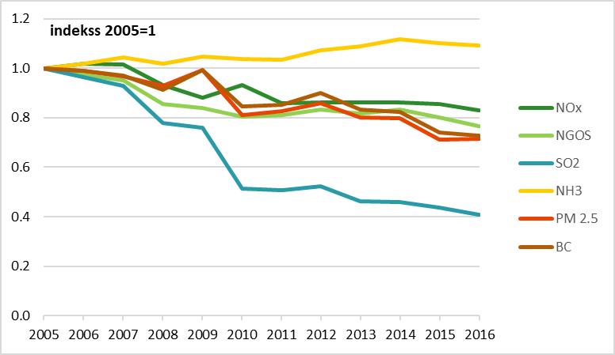

5.2. attēls. Gaisa kvalitāti ietekmējošo piesārņojošo vielu emisiju izmaiņu tendences 2005.-2016. gadā

5.6.1. Slāpekļa oksīdu emisijas
Laika periodā no 2005. līdz 2016. gadam NO_{x} emisiju daudzums ir samazinājies par apmēram 17 %.
2016. gadā NO_{x} emisiju galvenais avots Latvijā bija transports (42 %), it īpaši autotransports, kas radīja 32 % no kopējām emisijām. Jāatzīmē, ka transporta radītās emisijas šajā laika periodā ir samazinājušās par 36 %.
Otrs lielākais emisiju avots ir kurināmā sadedzināšana pakalpojumu sektorā un mājsaimniecībās (21 %), kurā emisiju apjoms ir samazinājies 2016. gadā pret 2005. gadu par apmēram 19 %.
Lauksaimniecības sektors rada 13 % no kopējām emisijām, un šajā sektorā emisijas ir pieaugušas 2016. gadā par 57 % salīdzinot ar 2005. gadu.
Enerģijas pārveidošanas sektora emisijas sastāda 13 % no kopējām emisijām un to apjoms ir pieaudzis par 20 %. Iemesls tam ir saražotās enerģijas un līdz ar to sadedzinātā kurināmā pieaugums. Kurināmā sadedzināšanas rūpniecībā un rūpniecisko procesu radītās emisijas apskatāmajā laika posmā ir samazinājušās, un tās 2016. gadā sastāda attiecīgi 7 % un 4 % no kopējām NO_{x} emisijām Latvijā.
Prognozētās NO_{x} emisijas 2030. gadā ir par apmēram 2,6 % mazākas nekā noteiktais emisiju mērķis (skat. 5.3. att.).

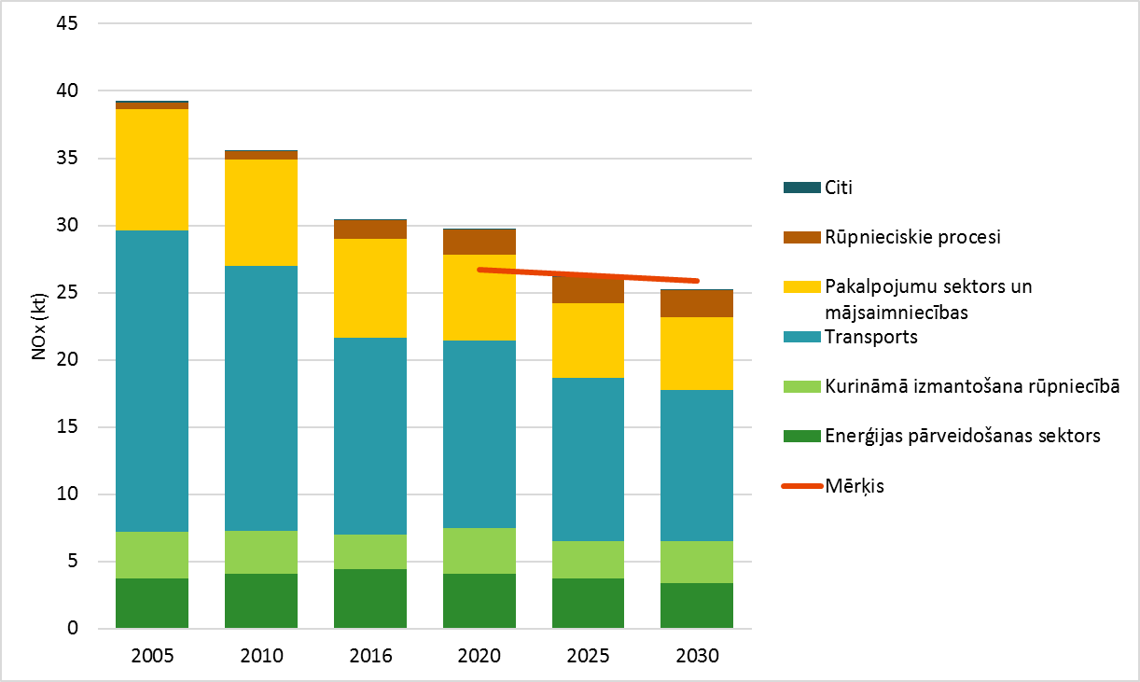

5.3. attēls. Aprēķinātās NOx emisiju prognozes scenārijā ar papildu pasākumiem un mērķa trajektorija 2020. – 2030. gads

5.6.2. Sēra dioksīda emisijas
Laika periodā no 2005. līdz 2016. gadam kopējās SO₂ emisijas ir samazinājušās par 59 %.
Latvijā nav nozīmīgu SO₂ emisijas izraisošu tautsaimniecības nozaru, piemēram, celulozes, sērskābes un sērorganisko savienojumu ražošana vai arī naftas pārstrādes rūpnīcu. Lielākie SO₂ emisiju avoti 2016. gadā ir kurināmā sadedzināšana pakalpojumu sektorā un mājsaimniecībās (49 %), enerģijas pārveidošanas sektors (23 %) un kurināmā sadedzināšana rūpniecības sektorā (23 %).
Prognozētās SO₂ emisijas 2030. gadā ir par apmēram 7,8 % mazākas nekā noteiktais emisiju mērķis (skat. 5.4. att.).

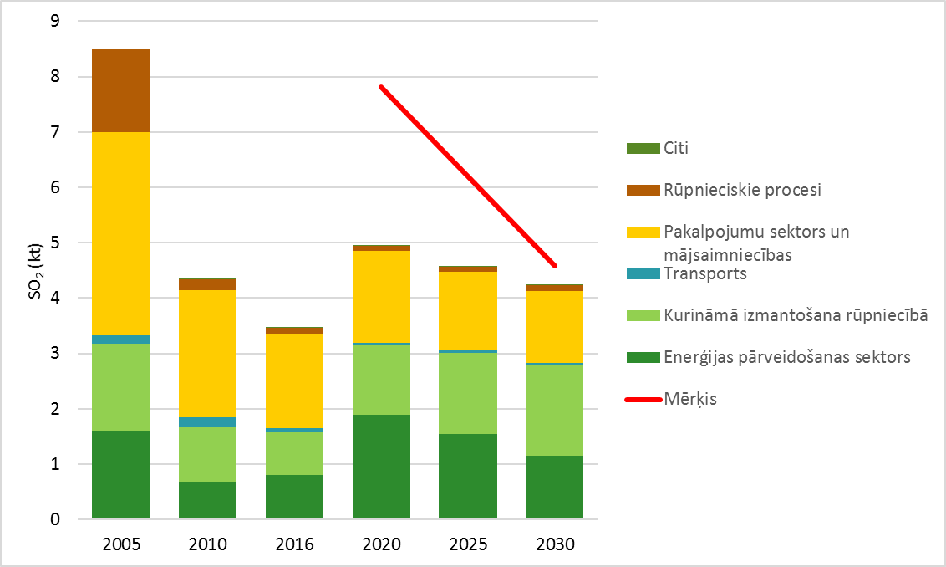

5.4. attēls. Aprēķinātās SO₂ emisiju prognozes scenārijā ar papildu pasākumiem no 2020. līdz 2030. gadam

5.6.3. Nemetāna gaistošo organisko savienojumu emisijas
Kopējās NMGOS emisijas laika periodā no 2005. līdz 2016. gadam ir samazinājušās par apmēram 23,5 %.
NMGOS emisiju galvenie avoti Latvijā 2016. gadā bija šķīdinātāju un specifisku ķīmisko produktu (krāsas, lakas, polimērie pārklājumu materiāli u.c.) izmantošana (31 %), mājsaimniecības un pakalpojumu sektors (24 %), lauksaimniecība (19 %), kurināmā sadedzināšana rūpniecības sektorā (11 %) un transports (7 %). Galvenā NMGOS emisiju avota – šķīdinātāju un specifisko ķīmisko produktu izmantošanas – radīto emisiju apjoms ir samazinājies par 9 % un pakalpojumu sektorā un mājsaimniecībās emisijas ir samazinājušās par apmēram 42 %.
Transporta sektora radītās emisijas ir samazinājušās par 71 %, ko radīja pāreja no benzīna izmantošanas uz dīzeļdegvielas izmantošanu autotransportā.
Turpretim šajā laika posmā ir palielinājušās emisijas no kurināmā sadedzināšanas rūpniecības sektorā. Kā viens no galvenajiem iemesliem šai tendencei ir pāreja no dabas gāzes izmantošanas uz biomasas izmantošanu enerģijas ražošanā.

Prognozētās NMGOS emisijas 2030. gadā ir par apmēram 6,9 % mazākas nekā noteiktais emisiju mērķis (skat. 5.5. att.).

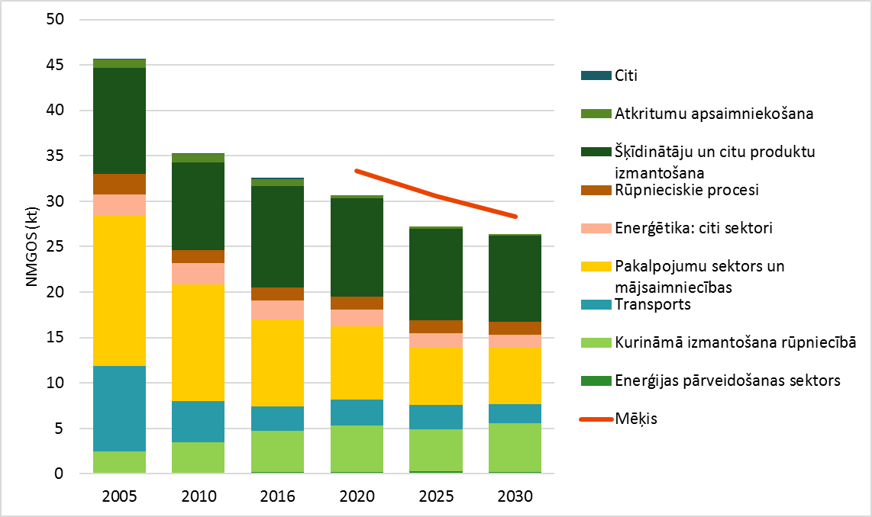

5.5. attēls. Aprēķinātās NMGOS emisiju prognozes scenārijā ar papildu pasākumiem no 2020. līdz 2030. gadam

5.6.4. Amonjaka emisijas
Kopējās NH₃ emisijas laika periodā 2005.–2016. gads ir palielinājušās par 9 %. Kopējās lauksaimnieciskās ražošanas sektora amonjaka emisijas 2016. gadā ir par 17 % lielākas, salīdzinot ar 2005. gadu. Emisiju pieauguma iemesls ir lauksaimnieciskās ražošanas pieaugums, kas ietver gan dzīvnieku skaita pieaugumu, gan to produktivitātes pieaugumu, gan arī to, ka lielāks minerālmēslu daudzums tiek izmantots augkopībā, palielinoties platībai un ražībai.
NH₃ emisijas galvenokārt veidojas ar lauksaimniecisko ražošanu saistīto procesu rezultātā, un šīs aktivitātes radīja 86 % no kopējām NH₃ emisijām Latvijā 2016. gadā. Nākamie lielākie emisiju avoti bija kurināmā sadedzināšana pakalpojumu sektorā un mājsaimniecībās (8 %) un kurināmā izmantošana enerģijas ražošanai rūpniecības sektorā (3 %).
Divi svarīgākie emisiju avoti 2016. gadā lauksaimnieciskajā ražošanā ir kūtsmēslu apsaimniekošanas sistēmas (49,3 %) un minerālmēslu un kūtsmēslu izmantošana (50,7 %). Ja NH₃ emisijas no kūtsmēslu apsaimniekošanas sistēmām samazinājās par apmēram 5 % laika posmā 2005. – 2016. gads, tad emisijas no minerālmēslu un kūtsmēslu izmantošanas palielinājās apmēram 1,5 reizes.
Prognozētās NH₃ emisijas 2030. gadā ir par apmēram 2,1 % mazākas nekā noteiktais emisiju mērķis (skat. 5.6. att.).

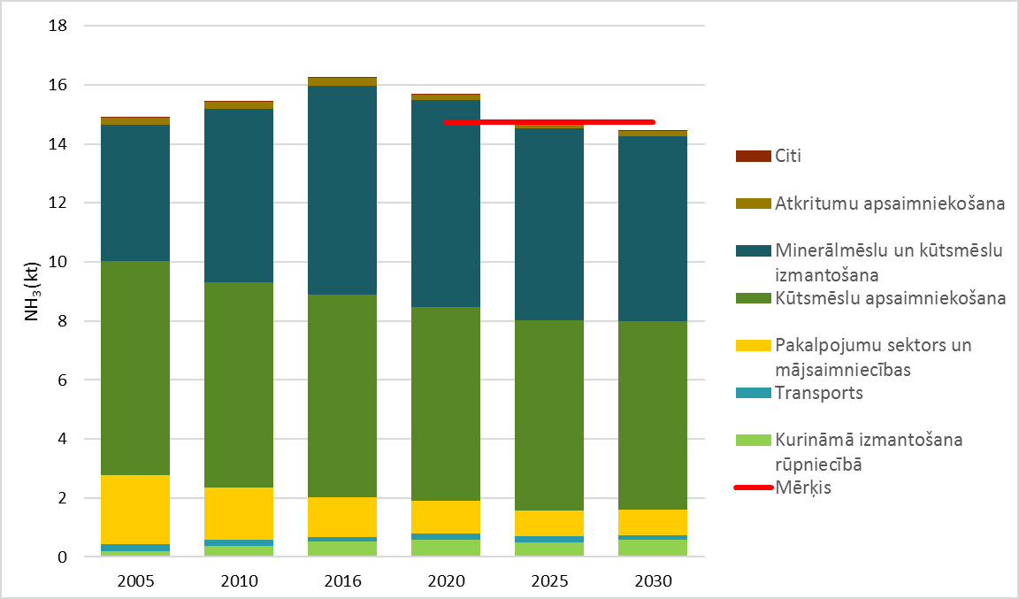

5.6. attēls. Aprēķinātās NH₃ emisiju prognozes scenārijā ar papildu pasākumiem no 2020. līdz 2030. gadam

5.6.5. Daļiņu PM_{2,5} emisijas
Kopējās daļiņu PM_{2,5} emisijas laika periodā 2005. – 2016. gads ir samazinājušās par apmēram 28 %. Emisijas samazinājās transporta sektorā (37 %), pakalpojumu sektorā un mājsaimniecībās (46 %), bet emisijas palielinājās enerģijas pārveidošanas sektorā (vairāk kā divas reizes) un no kurināmā izmantošanas enerģijas ražošanai rūpniecībā (apmēram divas reizes). Emisiju palielināšanās minētajos sektoros ir saistīta, galvenokārt, ar biomasas plašāku izmantošanu šajos abos sektoros.
Galvenie daļiņu PM_{2,5} avoti Latvijā 2016. gadā bija pakalpojumu un mājsaimniecību sektors (59 %), kur emisijas rodas no biomasas sadedzināšanas apkurei. Nākamie nozīmīgākie emisiju veidojošie sektori bija biomasas sadedzināšana rūpniecības sektorā (13 %), enerģijas pārveidošanas sektors (13 %) un transports (5 %) un rūpniecības procesi (5 %).
Prognozētās PM_{2,5} emisijas 2030. gadā ir par apmēram 22 % mazākas nekā noteiktais emisiju mērķis (skat. 5.7. att.).

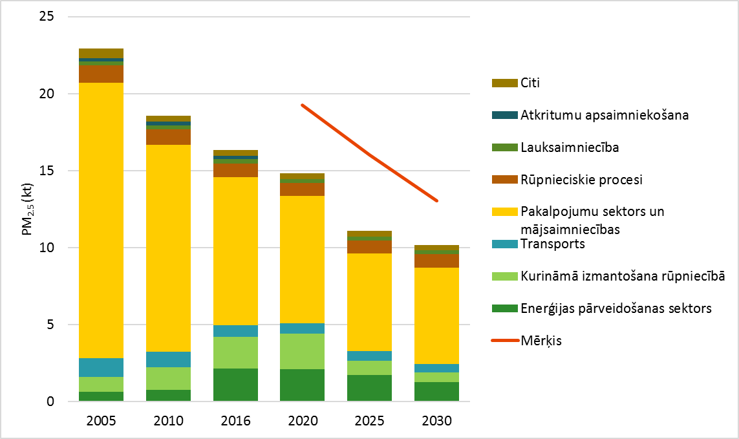

5.7. attēls. Aprēķinātās PM_{2,5} emisiju prognozes scenārijā ar papildu pasākumiem no 2020. līdz 2030. gadam

5.6.6. Kvēpu – melnās ogles daļiņas (BC)
Kvēpu daļiņas ir tiešā veidā atkarīgas no PM_{2,5} emisiju daudzuma. Līdz ar to aprēķinātās prognozes satur tādas pašas galvenās attīstības tendences. Prognozētās emisijas 2030. gadā ir mazākas par 19,2 %, salīdzinot ar 2016. gadu un par 41 % mazākas nekā 2005. gadā. Galvenie emisiju avoti ir pakalpojumu un mājsaimniecību sektors (52,9 %), kurināmā sadedzināšana rūpniecības sektorā (31,5 %) un transports (9,5 %).

Pirms Plāna aprēķinātās kopējās piesārņojošo vielu emisiju prognozes 2030. gadam parāda samazinājumu pret 2016. gadu, pieņemot, ka galvenie emisiju avoti 2030. gadā ir transporta sektors (36,5 %), kurināmā sadedzināšana rūpniecības sektorā (10,6 %), enerģijas pārveidošanas sektors (13,9 %), pakalpojumu sektors un mājsaimniecības (18,9 %) un lauksaimniecība (13,8 %).

5.6.7.Emisiju apkopojums
Šajā 5.6. nodaļā aplūkotā rezultātā piesārņojošo vielu emisiju prognozes uz 2030. gadu ir mazākas, nekā noteiktie emisiju mērķi uz 2030. gadu, šādos apmēros:
- NOx – par 2 %;
- SO₂ – par 7,8 %;
- NMGOS – par 6,9 %;
- NH₃ – par 2,1 %;
- PM_{2,5} – par 22 %.

5.7 Klimata pārmaiņas

Latvijas atrodas hemiboreālajā zonā, gada vidējā gaisa temperatūra normas periodā (1991.-2020. gads) ir +6,8°C, kas pazeminās vidēji līdz -3,1 °C janvārī un paaugstinās vidēji līdz +17,8°C jūlijā. Salīdzinot laika perioda no 1961. līdz 1990. gadam vidējās gaisa temperatūras vērtības pret 1981.-2010. gada vidējās gaisa temperatūras vērtībām, redzams vidējās gaisa temperatūras pieaugums par 0,7°C. 50 gadu laikā (1961.-2010. gads) izmaiņas gada ritumā nav vienmērīgas: vislielākā vidējās gaisa temperatūras paaugstināšanās novērota pavasara mēnešos (marts, aprīlis), vasarā (jūlijs, augusts) un ziemā (janvāris). Neliels vidējās gaisa temperatūras kritums konstatēts jūnijā un oktobrī. Vienīgā sezona, kuru ilggadīgajā periodā Latvijā nav skārušas būtiskas gaisa temperatūras izmaiņas, ir rudens – ne sezonas, ne arī tās mēnešu vidējo gaisa temperatūru vērtības laika periodā no 1961. līdz 2010. gadam nav būtiski
Tiek uzskatīts, ka kopš 20. gs. klimata pārmaiņas galvenokārt notiek siltumnīcefekta gāzu (SEG) koncentrācijas pieauguma dēļ, kas rodas gan dabisku procesu, gan cilvēka darbības rezultātā. Galvenie cilvēka radītie SEG avoti iekļauj (http://www.eea.europa.eu/lv/themes/climate/intro):
- fosilo kurināmo (akmeņogļu, naftas un gāzes) izmantošana elektroenerģijas ražošanai, transportam, rūpniecībai un mājsaimniecībām (CO₂);
- lauksaimniecība (CH₄) un zemes izmantošanas pārmaiņas, piemēram, atmežošana (CO₂);
- atkritumu izgāztuves (CH₄);
- rūpniecisko fluorēto gāzu izmantošana.
Klimatisko parametru novērojumi pasaulē par vairāk nekā 100 gadu periodu pierāda, ka klimats mainās. Tāpat kā pasaulē, arī Latvijā ilggadīgajā laika periodā ir konstatētas klimatisko apstākļu izmaiņas, kas izpaudušās gan kā meteoroloģisko parametru vidējo vērtību, gan arī to ekstremālo vērtību pārmaiņas. Latvijā pēdējo 50 gadu laikā (laika periodā no 1961. gada līdz 2010. gadam), līdzīgi kā citviet pasaulē. Latvijā novērota vienmērīga gaisa temperatūras paaugstināšanās - gan gaisa temperatūras vidējās, gan arī maksimālajās un minimālajās vērtībās. Vidējās gaisa temperatūras vērtības ir paaugstinājušās par 0,7°C (1981.-2010. g. attiecībā pret 1961.-1990. g), savukārt gada minimālā gaisa temperatūra pieaugusi par 1,9°C, bet gada maksimālā gaisa temperatūra vidēji Latvijā paaugstinājusies par 0,7°C. Saskaņā ar LVĢMC datiem Latvijā 2020. gads ar vidējo gaisa temperatūru +8,8°C kļuva par siltāko gadu novērojumu vēsturē (kopš 1924. gada), par 0,6°C pārspējot 2019. gada rekordu. Analizējot izmaiņas gaisa temperatūras vērtībās nākotnē, redzams, ka Latvijā gada vidējā gaisa temperatūra turpinās paaugstināties (Latvijas pielāgošanās klimata pārmaiņām plāns laika posmam līdz 2030. gadam).
Mūsdienās nepārtraukti tiek pārspēti līdzšinējie rekordi gan vidējās un maksimālās temperatūras, gan nokrišņu, vētru skaita un stipruma un citu parametru ziņā. Latvijas teritorijā ir novērojama arī kopējās atmosfēras nokrišņu summas palielināšanās. Latvijā, tāpat kā citviet pasaulē, pagājušā gadsimta otrajā pusē un šī gadsimta sākumā novērotas būtiskas ekstremālo klimatisko parādību izmaiņas - biežākas kļuvušas ekstremāli karstas dienas un naktis, kā arī dienas ar stipriem nokrišņiem, savukārt ekstremāli aukstas dienas tiek novērotas arvien retāk. Konstatēts arī karstuma viļņu (ilgstošs, nepārtraukts karstuma periods) atkārtošanās gadījumu skaita pieaugums, kas rada specifiskas problēmas īpaši pilsētu teritorijās. Saskaņā ar IPCC prognozēm nākotnē gaidāma ekstremālo laikapstākļu (tai skaitā nokrišņu un vēja ātruma) atkārtošanās biežuma un kontrastainības palielināšanās. Kontrastainību Latvijā ilustrē, piemēram, 2017.gads, kad bija vērojamas stipras lietusgāzes vai 2018. gads, kas bija sausākais gads novērojumu vēsturē. Dienu skaits ar stipriem un ļoti stipriem nokrišņiem kopš 1961. gada ir pieaudzis par attiecīgi vidēji divām un vienu dienu. Tiek prognozēts, ka nokrišņu daudzums, kā arī dienu skaits ar stipriem un ļoti stipriem nokrišņiem pieaugs arī turpmāk.2 3. Ekstremālas parādības neatkārtojas katru gadu, dažkārt pat norisinās tikai reizi desmitgadē vai vēl retāk, un šis apstāklis pat pastiprina to bīstamību, jo dabas katastrofas var piemeklēt iedzīvotājus nesagatavotus. Latvijā identificētie nozīmīgākie riski saistībā ar klimata pārmaiņām ir:
- sezonu, t.sk. veģetācijas perioda izmaiņas;
- ugunsgrēki;
- kaitēkļu un patogēnu savairošanās, koku slimības, vietējo sugu izstumšana, jaunu sugu ienākšana;
- elpošanas sistēmu slimību izplatība;
- infekcijas slimības, karstuma dūrieni;
- nokrišņu izraisīti plūdi, vējuzplūdi;
- elektropadeves traucējumi;
- noteces palielināšanās, hidroenerģijas svārstības;
- sasaluma mazināšanās, kailsals, izkalšana;
- eitrofikācija;
- infrastruktūru bojājumi, aprīkojuma pārkaršana;
- ūdens noteces samazināšanās vasaras sezonā.
Klimata pārmaiņu radītās meteoroloģisko un hidroloģisko apstākļu izmaiņas (siltas ziemas, palielināts nokrišņu daudzums, ekstremāli sausuma periodi) veicina slāpekļa un fosfora savienojumu izskalošanos lauksaimniecības ietekmētajās teritorijās, ko apliecina ilggadīgie lauksaimniecības noteču monitoringa programmas (1995.-2021.) rezultāti, bet precīza detalizēta novērtējums par klimata pārmaiņu ietekmi uz paaugstinātu slāpekļa un fosfora izskalošanos lauksaimniecības zemēs nav.
Klimata pārmaiņu ietekmes jau tagad rada lielus finansiālus izdevumus, ietekmējot kultūru ražību atkarībā no sausuma/mitruma periodiem, ievērojami palielinot neražas riskus.
Katru gadu Latvijā dažādu abiotisku un biotisku faktoru dēļ daļa mežaudžu pilnīgi vai daļēji zaudē augtspēju, kā rezultātā tās iet bojā. Atšķirībā no iepriekšējiem gadiem, kad dominēja vējgāžu bojājumi, 2018. gadā platības ziņā būtiskākais mežaudžu bojājumu cēlonis bija pārmērīgs mitrums, kas sastādīja 45% (577,7 ha) visu bojājumu.
Saskaņā ar nacionālā meža kaitēkļu monitoringa rezultātiem bīstamākā meža kaitēkļa – egļu astoņzobu mizgrauža (Ips typographus) – populācija, salīdzinot ar 2017. gadu, ir nedaudz pieaugusi. Kopš 2012. gada aktuāla ir priežu audžu tīkllapsenes (Acantholyda posticalis) savairošanās Daugavpils apkaimē. Šī kaitēkļa bīstamība saistīta ar tā savairošanās ilglaicību: tā var ilgt vairāk nekā 10 gadu. Lai gan saskaņā ar LVMI “Silava” datiem 2017. gada vasarā tika novērota ļoti intensīva tīkllapsenes lidošana un priežu audžu defoliācija un kalšana, tomēr 2018. gada vasarā tīkllapseņu lidošanas aktivitāte bija ļoti zema, un koku vainagi daļēji atjaunojās. Starp meža slimību aktualitātēm minams tas, ka 2018. gadā vairākās vietās Latvijā (sevišķi Kurzemes reģionā) uz atsevišķiem ozoliem konstatēta 2017. gadā jaunatklātā bīstamā ozolu slimība – akūtā ozolu kalšana (LVMI “Silava” dati).
Lai uzlabotu spējas pielāgoties un sekmētu noturīgumu pret klimata pārmaiņām un to radītajām sekām, kā arī izmantotu to radītās iespējas, ir izstrādāts Latvijas pielāgošanās klimata pārmaiņām plāns laika posmam līdz 2030.gadam, kas paredz klimata ietekmju, ievainojamības un risku izvērtējumu; pielāgošanās plānošanu; pielāgošanās pasākumu ieviešanu; monitoringu un izvērtēšanu.
Tā kā lauksaimniecība un mežsaimniecība ir tieši pakļautas laikapstākļu ietekmei, ir nozīmīgi noteikt nepieciešamos pielāgošanās pasākumus un veidot ieteikumus konkurētspējīgas nozares tālākai attīstībai, minimizējot klimata pārmaiņu ietekmē radušos riskus un realizējot klimata pārmaiņu potenciālos ieguvumus. 9. Klimata pārmaiņu ietekmē Lauksaimniecībā būtiskākie konstatētie riski ir sējumu un stādījumu izsalšanas kailsalā risks, kultūraugu un dzīvnieku slimību un kaitēkļu izplatības risks, ražas un ražas kvalitātes zuduma nokrišņu dēļ ražas novākšanas laikā risks, izkalšanas risks, straujākas augsnes izžūšanas risks un ilgstošu karstuma viļņu ietekmes risks. Savukārt mežsaimniecībā būtiskākie ir koku slimību un kaitēkļu izplatības risks, vētras risks un ziemas sasaluma trūkums, kas apgrūtina mežizstrādi. Riskiem ir novērojama galvenokārt ekonomiskā ietekme. Sociālā ietekme veidojas pastarpināti no ekonomiskās: samazinoties konkrētu kultūraugu ražībai, samazinās saimniecības īpašnieku labklājība, kā arī saimniecības iespējas nodarbināt darbiniekus, tādējādi atstājot sociāli ekonomisku ietekmi uz reģionu, kurā saimniecība atrodas. Īpaši jūtama šo risku ietekme ir gadījumos, ja tiek skartas vairākas saimniecības vienā reģionā (piemēram, jāizkauj dzīvnieku slimības skarti ganāmpulki vai sasalstoša lietus bojājumi). 10. Finansiālā ietekme mežsaimniecībā novērtējama tikai aptuveni, ņemot vērā VMD datus par sanitārajām kailcirtēm pēdējos 10 gados, mežaudžu sadalījumu pa koku sugām un vecumstruktūru saskaņā ar Meža statistiskās inventarizācijas datiem un pieņēmumus par bojātās koksnes apjomu vai pieauguma samazinājumu. Veicot šādus aprēķinus konstatēts, ka, piemēram, vētru radītie tiešie zaudējumi meža īpašniekiem pēdējā desmitgadē bijuši ap 164 milj. euro, savukārt dendrofāgo kukaiņu radītie - ap 36 miljoniem eiro (Latvijas pielāgošanās klimata pārmaiņām plāns laika posmam līdz 2030. gadam).
Latvijas kopējo SEG emisiju laika rinda periodā no 1990. līdz 2018.gadam pa sektoriem redzama 5.8. attēlā.
5.8. attēls. Latvijas SEG emisijas un CO₂ piesaiste pa sektoriem 1990.-2020.gadā (kt CO₂ ekv.) (avots: 2022. gadā iesniegtā SEG inventarizācija).

5.5. attēlā parādīts SEG emisiju iedalījums pa sektoriem 2018.gadā. Lauksaimniecība ir otrais lielākais emisiju sektors Latvijas kopējo (neskaitot ZIZIMM) SEG emisiju 2019. gadā (atbilstoši SEG inventarizācijai par laika posmu 1990.–2019. gads (2021)), lauksaimniecība radīja 19,8% (2202,37 kt CO₂ ekv.), tomēr šim skaitlim nav tendence pieaugt ik gadu un ir vērojama pat pretēja tendence: piemēram, 2018. gadā šis skaitlis bija 22,3% (2609,40 kt CO₂ ekv.), neskaitot ZIZIMM (skat. 5.9. attēlu). Šo lauksaimniecības emisiju sadalījums pa lauksaimniecisko darbību veidiem parādīts 5.10. attēlā: 2/5 visu lauksaimniecības SEG emisiju emitē tieši augsnes.

5.9. attēls. Enerģētikas sektora (ieskaitot transportu: 29,7%, pārējais – 35,1%) emisijas 2020.gadā salīdzinājumā ar Latvijas kopējām SEG emisijām (avots: 2022. gadā iesniegtā SEG inventarizācija).

5.10. attēls. Enerģētikas sektora emisijas 1990.-2020.gadā (kt CO₂ ekv.) (avots: 2020. gadā iesniegtā SEG inventarizācija).

5.8 Ainavas
Ainava ir gan cilvēka, gan floras un faunas dzīvesvide. Ainava var būt gan tūrisma resurss, gan kultūrvēsturiska vērtība. Ainavu dažādība ir bioloģisko daudzveidību palielinošs elements.
Latvijai kopumā raksturīgākās ir mozaīkveida, lauksaimniecības zemju (āraines) un meža ainavas (mežaines) (skat. 5.11. attēlu, pirmavots: Nikodemus & al., 2000). Lauksaimniecība, mežsaimniecība un būvniecība ir daži no ainavu visbūtiskāk ietekmējošiem faktoriem Latvijā. Tādējādi ainava ir cieši saistīta ar cilvēka darbību un, līdz ar to, arī ar dažāda līmeņa plānošanas dokumentiem. Pārdomāta plānošana ir viens no nozīmīgākajiem veidiem, kā ainavu saglabāt vai pat paaugstināt tās vērtību.
Teritorijas ar savdabīgām vai daudzveidīgām Latvijai raksturīgām ainavām ir iekļautas īpaši aizsargājamās teritorijās – Aizsargājamo ainavu apvidos (23.02.1999. MK noteikumi Nr.69 „Noteikumi par aizsargājamo ainavu apvidiem”). Šādu teritoriju mērķis ir aizsargāt un saglabāt raksturīgo ainavu un tos ainavas elementus, kas ir būtiski aizsargājamo sugu un biotopu ekoloģisko funkciju nodrošināšanai, Latvijai raksturīgajai kultūrvidei un ainavas daudzveidībai, kā arī nodrošināt sabiedrības atpūtai un tūrismam piemērotas vides saglabāšanu un dabu saudzējošu apsaimniekošanu. Pavisam Latvijā izveidoti deviņi aizsargājamo ainavu apvidi – Augšdaugava, Augšzeme, Ādaži, Kaučers, Nīcgales meži, Veclaicene, Vecpiebalga, Vestiena un Ziemeļgauja. Dažādu kategoriju aizsargājamās teritorijās ir iekļautas arī dažādu reģionu tipiskas un kultūrvēsturiskas ainavas, kā arī ir ainaviskas teritorijas, kuru aizsardzībai juridiski nav noteikts nekāds statuss. Eiropas ainavu konvencija definē ainavu kā „teritoriju tādā nozīmē, kā to uztver cilvēki, un kas ir izveidojusies dabas un/vai cilvēku darbības un mijiedarbības rezultātā”.

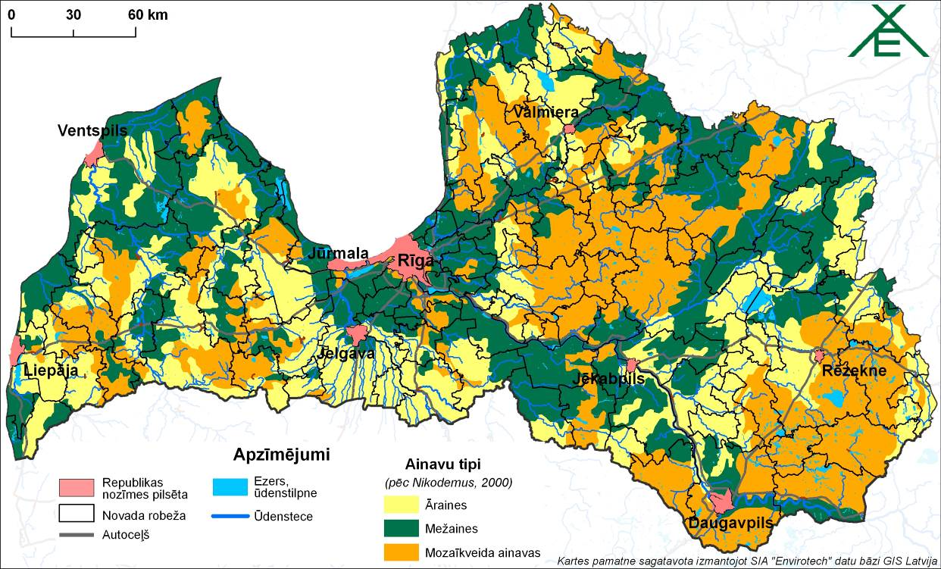
5.11. attēls Latvijas ainavu veidi (avots: Agroresursu un ekonomikas institūts)

Latvijas ainavai ir izteikti reģionālas raksturiezīmes, kuras ir veidojušās ilgstošā laikposmā, mijiedarbojoties dabas un cilvēka saimnieciskajai darbībai.
Lai arī izpratne par to, kas ir augstvērtīga ainava, var būt subjektīva, ainavas kvalitātes vērtēšanai iespējams izmantot fizikālus rādītājus, kas raksturo tās telpisko struktūru. Latvijas sabiedrībā, kā arī zinātnieku aprindās, kā augstvērtīgāku uztver mozaīkveida ainavu, kuru veido lielāks ainavas elementu un zemes lietojuma veidu/telpisko vienību skaits. Kā negatīva iezīme tiek vērtēta ainavas homogenizācija jeb ainavas elementu un zemes lietojuma veidu daudzveidības mazināšanās. Šim homogenizācijas procesam ir dažādas izpausmes atšķirībā no ainavas ģeogrāfiskā novietojuma (t.sk., teritorijas biofizikālajiem apstākļiem). Latvijas teritorijā ainava nav viendabīga – tās raksturu nosaka dabas apstākļi (reljefs, klimats, augsnes, mitruma apstākļi u.c.), kā arī dominējošais zemes lietojuma veids, ko savukārt ietekmē arī sociālekonomiskie apstākļi (attālums no lielām apdzīvotām vietām, iedzīvotāju skaits un vecumstruktūra, nodarbinātība u.c.).
Ainava ir mainīga: mainoties zemes apsaimniekošanas praksei, mainās zemes lietojuma veidu telpiskā struktūra un līdz ar to arī ainava. Šo procesu ietekmē dažādas sociālekonomiskas vai politiskas pārmaiņas, zemes reformas, kā arī zemes lietojuma prioritāšu maiņa un ar to saistītā lauku atbalsta politika.
Latvijas ainavas ir veidojušās ilgā laika posmā ciešā dabas procesu un cilvēku aktivitāšu mijiedarbībā. Latvijas mūsdienu ainavu telpa ir niansēta un daudzveidīga. Pēc valdošā cilvēku darbības veida ir izšķiramas mežsaimniecības, lauksaimniecības, kā arī urbānās ainavas, kuras raksturo noteiktas funkcijas un atbilstošs vizuālais veidols. Savukārt reljefa atšķirību dēļ var izdalīt līdzenumu un pauguraiņu ainavas. Cilvēku dzīvesveida izmaiņu un tehnoloģiskās attīstības rezultātā vēsturiskās Latvijas ainavu funkcijas tiek papildinātas ar jaunām funkcijām. Piepilsētu dzīvojamā un darījumu apbūve, vēja parki un vasarnīcu apbūve ir tikai daži no piemēriem kā atbilstoši sabiedrības vajadzībām un prasībām veidojas jaunas ainavas. Izdala reģionālas ainavu telpas, parasti tās telpiski piesaistot Latvijas kultūrvēsturiskajiem novadiem – Kurzemei, Zemgalei, Vidzemei un Latgalei un funkcionālajiem reģioniem – jūras piekrastei, Pierīgai.
Ainavas vizuālā kvalitāte un to veidojošie lauku ainavas elementi ir cieši saistīti ar ainavas tipu (līdzenuma, viļņota līdzenuma vai pauguraines ainava) un ainavas apsaimniekošanu (t.sk., vēsturisko ainavas veidošanos). Lauksaimniecības industrializācijas laikmetā 20. gs. laikā daudzas lauksaimniecībai īpaši piemērotās līdzenumu ainavas ir vienveidotas (homogenizētas), novācot lauksaimniecībai traucējošos elementus (viensētas, koku grupas, atsevišķus kokus u.c.), meliorējot, iztaisnojot mazās upes un ceļus. Tādējādi ir izveidojušās plašas un atklātas lauksaimniecības zemju ainavas, kas mūsdienās ir kļuvušas par ainavu (skatu ainavu) vērtībām. Tomēr šajās intensīvajās lauksaimniecības ainavās joprojām ir saglabājies pietiekami liels elementu īpatsvars, kuru uzturēšanai, uzlabošanai un jaunu ainavekoloģiski funkcionālu elementu veidošanai lauksaimniecības un lauku attīstības politikās netiek pievērsta atbilstoša uzmanība (šo elementu uzturēšana ir nosacījums arī bioloģiskās daudzveidības uzturēšanai šajās ainavās).
Pauguraiņu ainavas elementu ziņā ir daudzveidīgākas par līdzenuma ainavām, ko nosaka reljefa daudzveidība un teritorijas apsaimniekošanas raksturs. Pārsvarā tās ir ekstensīvas lauksaimniecības teritorijas, kuru uzturēšana ir cieši saistīta ar ES platību maksājumiem, nišu un bioloģisko lauksaimniecību, otro māju un lauku tūrisma dzīvesveida attīstību. Ainavu vizuālo kvalitāti te nosaka skatu vietu un ainavas elementu daudzveidība. Tādējādi šīs ainavas ir būtiskas tieši vietējās ekonomikas attīstībai kā tūrisma, rekreācijas un otro (vasaras) māju vietu resurss. Taču vizuāli kvalitātes un bioloģiskās daudzveidības nosacījums ir cilvēka saimnieciskā darbība – galvenokārt, lauksaimniecība. Šīs teritorijas ir tās, kas mūsdienās ir pakļautas homogenizācijai, galvenokārt lauksaimniecības darbību izsīkšanas rezultātā. Galvenā lauksaimniecības raksturiezīme mūsdienās šajās ainavās ir lopkopība – dažādas pļavu un ganību ainavas.
Meža ainavas pamats ir mežs visā tā daudzveidībā. Tā ietver arī meža lauces, pārpurvotas ieplakas, un nelielus purviņus, ūdensobjektus, ceļus un citus infrastruktūras objektus, kas atrodas mežā. Meža ainavas plānošanas pēdējās tendences ir meža ekoloģiskā plānošana, kur pāriet no plānošanas mežaudžu līmenī uz plānošanu ievērojot ainavu ekoloģisko tīklojumu (ko veido ES nozīmes biotopi, bioloģiski vērtīgas mežaudzes, būtiski neietekmēti purvi un mitraines, meži aizsargjoslās gar ūdensobjektiem, purviem).
Lauku ainava ir līdzsvars starp mazpārveidotu dabisku lauku ainavu un cilvēka pārveidotu mākslīgu lauku ainavu. Uzdevums ir kultūrvēsturisko ainavu vērtību (tradicionālās lauku sētas plānojums, apsaimniekošanas veidi, ēkas, akas, robežzīmes, alejas, veci augļu koki u.c.) saglabāšana mūsdienu procesos – aizaugšana, pārganīšana, pamestu saimniecību grausti, kultivētu monokultūru audzēšana.
Pilsētu jeb urbāno ainavu telpu raksturo salīdzinoša blīva dzīvojamā, darījumu un industriālā apbūve pilsētās un ciemos, kā arī tehniskā infrastruktūra: industriālie objekti, transporta koridori un mezgli. Latvijas urbāno ainavu telpa pēdējo 20 gadu laikā ir paplašinājusies un izteikta urbanizācijas ietekme ir novērojama Latvijas lielāko pilsētu un ūdensobjektu tuvumā, veidojoties piepilsētu ainavai. Augstākais apbūvēto platību īpatsvars ir Pierīgā – Ādažu, Salaspils, Stopiņu, un Mārupes novados.
Viens no Latvijas ekoloģiski nozīmīgākajiem ainavu kompleksiem ir Baltijas jūras un Rīgas līča piekraste, kuras ainavas daudzveidību veido eolo kāpu ainavu mežaine, smilšaino Baltijas jūras agrāko stadiju fluvioglaciālo un limnoglaciālo līdzenumu āriene un smilšaino līdzenumu mežaine. Latvijas piekrastes ainavu struktūru veido salīdzinoši mazpārveidota vide ar daudzveidīgiem dabas objektiem – liedagiem, atklātām ūdens teritorijām, upju grīvām, smilšakmens klinšu atsegumiem, stāvkrastiem, kāpām, piekrastes kāpu mežiem un pļavām, mitrainēm, sēkļiem utt. To aizsardzību nodrošina augstais ĪADT piekrastē. Vairāku pašvaldību krasta līnija pilnībā (Carnikavas novads, Dundagas novada Kolkas pagasts, Rucavas novada Rucavas pagasts vai lielākajā tās daļā (Rīga, Engures novads, Ventspils novads) ietilpst īpaši aizsargājamās dabas teritorijās (ĪADT). ĪADT aizņem 15% no Plānojuma kopējās teritorijas un gandrīz trešo daļu (30%) no piekrastes sauszemes 5 km joslas.
Bez tam Latvijā vēl tiek izdalītas vairākas vērtīgas ainavas un ainavu grupas – upju ainavas, ceļu ainavas u.c.
“Millennium Ecosystem Assessment” definē četras galvenās ekosistēmu pakalpojumu kategorijas. Ainavas pieder pie nemateriālajiem ekosistēmu pakalpojumiem.
Nākotnē ainavu daudzveidības aizsardzība būs jāpielāgo klimata pārmaiņām. Risku novērtējumā identificētie riski ainavas vizuālās kvalitātes un vērtības izmaiņām ir temperatūras paaugstināšanās, kas ietekmētu ziemas sezonas ainavas un plūdu risks, kas radītu jūras krastu raksturojošu ainavu elementu (tai skaitā augstvērtīgu pludmaļu) degradāciju vai iznīcināšanu, mežsaimniecības, lauksaimniecības, dabas objektu un urbāno ainavu elementu degradāciju vai iznīcināšanu; dabas un kultūrvēsturisko vērtību degradāciju vai iznīcināšanu piekrastē. Klimata pārmaiņu rezultātā novērtēts, ka iespējami arī ieguvumi. Lielu plūdu gadījumā regulētās upes var atiet vecajās gultnēs, kas ainavu padarītu kvalitatīvāku, un palielinātos bioloģiskā daudzveidība un rastos papildus pārplūduši klajumi ir nepieciešami migrējošiem putniem. Ieguvums no garākas siltās sezonas būtu iespējamais stāvokļa uzlabojums sugām un biotopiem, kuri atrodas uz izplatības areāla robežas un apstākļu uzlabošanās jaunu, Latvijai neraksturīgu ES nozīmes aizsargājamu sugu ienākšanai.

5.9 Kultūrvēsturiskie objekti

UNESCO Vispārējā deklarācijā ir uzsvērts, ka kultūras daudzveidība līdzās bioloģiskajai daudzveidībai ir cilvēces kopējais mantojums. Kultūrvēsturiskajam mantojumam un nemateriālai kultūrai ir būtiska nozīme tūrisma un lauku tūrisma attīstībā. Nemateriālā kultūra un kultūras pakalpojumu pieejamība ir viens no faktoriem, kas veicina iedzīvotāju palikšanu lauku teritorijās. Aptuveni 85% valsts aizsardzībā esošu kultūras pieminekļu atrodas privātīpašumā. Daļa kultūras pieminekļu atrodas sliktā tehniskā stāvoklī, netiek nodrošināta to uzturēšana atbilstoši pastāvošajiem noteikumiem.
Saskaņā ar Nacionālā kultūras mantojuma pārvaldes datiem, Valsts aizsargājamo kultūras pieminekļu sarakstā ir 8584 pieminekļi, tai skaitā:
- 5183 valsts nozīmes pieminekļi (no tiem 3410 arhitektūras pieminekļi, 2492 arheoloģijas pieminekļi, 11 industriālie pieminekļi, 2494 mākslas pieminekļi, 46 pilsētbūvniecības pieminekļi, 113 vēstures pieminekļi un 18 vēsturiska notikuma vietas);
- 3401 vietējās nozīmes pieminekļi (no tiem 2134 arhitektūras pieminekļi, 1011 arheoloģijas pieminekļi, 1 industriālais piemineklis, 217 mākslas piemineklis, 5 pilsētbūvniecības pieminekļi, 3 vēstures pieminekļi un 3 vēsturiska notikuma vietas).

5.10 Trokšņa līmenis

MK 07.01.2014. noteikumos Nr.16 "Trokšņa novērtēšanas un pārvaldības kārtība" noteikto trokšņa robežlielumu pārsniegumi ir viena no raksturīgākajām nelabvēlīgajām ietekmēm Latvijas lielākajās pilsētās, kā arī gar valsts galvenajiem autoceļiem un dzelzceļu, tostarp jo īpaši dzelzceļa posmos caur blīvi apdzīvotām vietām, kā arī lokāli ap starptautisko lidostu “Rīga”. Praktiski visu šo trokšņa problēmu rada transports – autosatiksme, vilcieni un lidmašīnas. Citu vērā ņemamu trokšņa avotu Latvijas ārpilsētas vidē patlaban gandrīz nav. Samērā jauns trokšņa traucējuma avots Latvijas ārpilsētas vidē ir vēja elektrostacijas, kuru ieguldījums Latvijas mērogā pagaidām ir uzskatāms par nulli.
Problēmas 2023. gada 3. novembrī minētajos noteikumos stājušies spēkā grozījumi, kas paaugstina satiksmes radītā trokšņa robežlielumus par 10 dBA, tādējādi būtiski sašaurinot trokšņa līmeņa pārsniegumu zonas ap satiksmes trasēm.

6. PLĀNA ĪSTENOŠANAS PAREDZAMĀ IETEKME UZ VIDI

6.1 Bioloģiskā daudzveidība, īpaši aizsargājamās dabas teritorijas, sugas un biotopi
Plāns paredz līdz 2030. gadam uzstādīt sauszemē VES ar jaudu 2-10 MW, kopumā 100-170 VES jeb 800 MW (un turpinājumā vēl 1000 MW līdz 2035. un vēl 800 MW līdz 2040. jūrā) kas potenciāli negatīvi ietekmē putnus un sikspārņus. Sakarā ar jaudas un izmēru korelāciju, VES rotoru kopējais aizslaucītais laukums (swept area) ir apmēram proporcionāls kopējai jaudai neatkarīgi no tā, vai to veido lielāks skaits mazāku VES vai mazāks skaits lielāku VES, tāpēc aprēķinu ērtībām lietots pieņēmums, ka visas sauszemes VES kopumā atbilst 100 VES ar jaudu 8 MW katra. Pieņemot, ka šādas 100 VES veidos 10 parki pa 10 VES, katrs 10 km diametrā un ap katru vēl 5 km rādiusā ir traucēta putnu dzīve (piemēram, lielo plēsīgo putnu droša ligzdošana), tātad katra radītā traucējuma zona ir 300 km², kopā – 3000 km². Salīdzinot ar Latvijas teritoriju 64 600 km², tas ir 4,6 %. Šāda apmēra kaitējums lidojošo mugurkaulnieku dzīvesvidei Latvijas mērogā uzskatāms par nebūtisku, ja vien VES parki tiek veidoti vietās, kas nav nozīmīgas putnu un sikspārņu vairošanās, barošanās un migrācijas vietas: katram projektam tiek veikts ietekmes uz vidi novērtējums un projekts īstenots tikai būtiskas negatīvas ietekmes nekonstatēšanas gadījumā, tādējādi rādītājs 4,6 % no visas Latvijas teritorijas neraksturo kaitējuma īpatsvaru, jo šī daļa tiek izvietota teritorijās, kurās VES rada pēc iespējas mazāku kaitējumu (piem., nav piemērotas lielo plēsīgo putnu ligzdošanai). Vēl jo vairāk nebūtisks visas Latvijas mērogā tas ir tāpēc, ka nav pierādīta kaitējuma visiem pārējiem bioloģiskās daudzveidības (floras un nelidojošās faunas) komponentiem, tikai lidojošajai faunai kā vienam no daudzajiem komponentiem.
Savukārt atkrastes VES jūrā (kurām augšminētos apjomus plānots sasniegt jau ievērojami pēc pašreizējā plāna termiņa 2030. gadā) ietekme uz putniem jānovērš līdz minimumam ar konkrēto vēja parku ietekmes uz vidi novērtējumiem, nepieļaujot to būvi putnu migrācijas ceļos. Attiecībā uz atkrastes VES ietekmi uz zemūdens dabas vērtībām, “Jūras plānojuma 2030” stratēģiskajā ietekmes uz vidi novērtējumā ir konstatēts, ka “vēja parku būvniecība nav pieļaujama zemūdens biotopu aizsardzībai izveidotās teritorijās vai arī teritorijās, kur potenciāli varētu tikt atrasti aizsargājamie biotopi,” un katram projektam jāveic visas likumā noteiktās ietekmes uz vidi novērtējuma procedūras. To rezultātā īstenoti tiks tikai tādi projekti, kuriem nebūs būtiska nelabvēlīga ietekme uz vidi, tomēr nebūtiska šāda ietekme uz zemūdens biotopiem būs.
Kaut arī Plāns paredz cietās biomasas apjoma pieaugumu enerģijas galapatēriņā, nav paredzams tiešs cietās biomasas ieguves apjoma pieaugums ar mežu izciršanu: Latvijā pietiek līdz šim nepietiekami izmantotas nedzīvas biomasas, un pieaugums paredzēts tieši uz tās rēķina, nevis uz speciāli papildus iegūstamas dzīvas biomasas rēķina, kas izraisītu ietekmi uz biotopiem, sugām un bioloģisko daudzveidību. Latvijā ir lielas kurināmās koksnes rezerves, un tās ražošanas apjomu var palielināt vairākkārt, nemainot normatīvo bāzi un neietekmējot vidi nelabvēlīgi. Pieaugot kurināmā cenai, šo koksni jebkurā gadījumā iegūs un pārdos: Plāna pasākumi var tikai sekmēt to, ka to vairāk pirks vietējie patērētāji, nevis ārzemnieki.
Savukārt rīcībpolitikām ZIZIMM sektorā paredzama gan pozitīva, gan negatīva ietekme uz meža resursiem, tomēr pozitīvā ir acīmredzamā pārsvarā (skat. Pielikumu). Pēc nosacītā punktu vērtējuma – pozitīvās vai negatīvās ietekmes skartā platība attiecībā pret visu ZIZIMM rīcībpolitiku kopējā rezultatīvā rādītāja platību – šīs pozitīvās ietekmes pārsvars aptuveni atbilst iepriekš aplūkotajai negatīvajai ietekmei uz lidojošo faunu, un kopumā Plāna ietekme uz bioloģisko daudzveidību jāvērtē kā neviennozīmīga: nav nosakāms pozitīvās vai negatīvās ietekmes pārsvars.
Neliels pozitīvs potenciāls ir arī atkritumu un notekūdeņu apsaimniekošanas efektivitātes uzlabošanai, tomēr Plāna periodā tā vēl praktiski neizpaudīsies.
Vērtējums: 0

6.2 Meža resursi
Plāns paredz līdz 2030. gadam uzstādīt sauszemē VES ar jaudu 2-10 MW, kopumā 100-170 VES jeb 800 MW (un turpinājumā vēl 1000 MW līdz 2035. un vēl 800 MW līdz 2040. jūrā) kas potenciāli negatīvi ietekmē meža resursus, ja šīs VES uzstāda, atmežojot mežu teritorijas pašu VES, to apkalpes laukumu, pievedceļu un kabeļu vajadzībām. Tā kā nav zināms, kādu daļu VES uzstādīs meža zemēs, aprēķinu ērtībām pēc maksimālās piesardzības principa lietots pieņēmums, ka tajās uzstādīs kopumā 100 VES (kas būtu gadījumā, ja visas VES uzstādītu mežos, bet visām būtu maksimālās jauda 8 MW: patiesībā tikai daļu uzstādīs mežos, savukārt vidēji to jauda būs mazāka, tātad skaits lielāks). Pieņemot, ka vidēji katra VES prasa atmežot 3 ha, kopējā atmežojamā platība būtu 300 ha jeb 3 km². Šāda atmežojamā platība Latvijas mērogā uzskatāma par nebūtisku: 0,009% mežu kopplatības.
Plāns paredz cietās biomasas apjoma pieaugumu enerģijas galapatēriņā, tomēr tam nav paredzams tiešs cietās biomasas ieguves apjoma pieaugums ar mežu izciršanu: Latvijā pietiek līdz šim nepietiekami izmantotas nedzīvas biomasas, un pieaugums paredzēts tieši uz tās rēķina, nevis uz speciāli papildus iegūstamas dzīvas biomasas rēķina.
Rīcībpolitikām ZIZIMM sektorā paredzama gan pozitīva, gan negatīva ietekme uz meža resursiem, tomēr pozitīvā ir acīmredzamā pārsvarā (skat. Pielikumu).
Vērtējums: +1, tieša, ilgtermiņa, primāra, neatgriezeniska (pieņemot, ka videi draudzīgas enerģētikas attīstība nebeigsies) ietekme.

6.3. Ūdens resursi un to kvalitāte

Plāna pasākumiem nav identificējama ietekme uz ūdens resursiem un to kvalitāti.
Vērtējums: 0

6.4. Augsne

Vienai rīcībpolitikai “3.1.6.2. Augsnes ielabošana kūdreņos, izmantojot koksnes pelnus” ZIZIMM sektorā paredzama pozitīva ietekme (skat. Pielikumu), tomēr tik niecīga, ka Latvijās mērogā pēc piesardzības principa būtu korekti šo pozitīvo efektu vērtēt kā nesajūtamu.
Vērtējums: 0

6.5 Atmosfēras gaisa kvalitāte
Gaisa kvalitāte ir potenciāli viens no būtiskākajiem vides aspektiem, uz ko enerģētikas Plānam var būt ietekme. Par atskaiti šīs ietekmes vērtēšanai 5.6. nodaļā ir sniegts esošās gaisa kvalitātes raksturojums un “Gaisa piesārņojuma samazināšanas rīcības plānā 2019.-2030. gadam” (VARAM, 2019) prognozētās 2030. gada gaisa kvalitātes raksturojums, kura 5. daļā “Emisiju prognozes scenārijā ar papildu pasākumiem” vēl nav ņemtas vērā Plāna rīcībpolitiku un pasākumu īstenošanas ietekmes, tātad būtībā tās atbilst Plāna Bāzes scenārijam.
Emisiju prognozes uzrāda kopumā noteikto emisiju mērķu izpildi 2025. un 2030. gadā arī bez Plāna. 2030. gadā prognozētās emisijas ir mazākas, nekā noteiktie emisiju mērķi uz 2030. gadu, šādos apmēros:
- NOx – par 2 %;
- SO₂ – par 7,8 %;
- NMGOS – par 6,9 %;
- NH₃ – par 2,1 %;
- PM_{2,5} – par 22 %.
Tātad emisiju mērķi tiek jau sasniegti ar uzviju arī bez Plāna, tāpēc visas Plāna ietekmes, kas izmaina gaisa piesārņojumu tādās robežās, ka tas tik uz tā sasniedz emisiju mērķus, uzskatāmas par nebūtiskām, tāpēc detalizēti skaitliski aprēķini to būtiskuma precizēšanai nav lietderīgi.
Kopējās emisijas pa piesārņojošo vielu veidiem ir vērtētas sekojošajās apakšnodaļās. Paredzētie energoresursu ieguves veidi un atsevišķie sektori var ietekmēt gaisa kvalitāti, ņemot vērā arī paredzamās izmaiņas pārskatītajā Eiropas Savienības direktīvā par gaisa kvalitāti un tīrāku gaisu Eiropai, kuru paredzēts apstiprināt līdz 2024.gada beigām.
Atsevišķi energoresursu ieguves veidi var radīt iespējamu lokālu smaku piesārņojumu, piemēram, šķeldas ražošana no koksnes. Biomasas, t.sk. koksnes kā atjaunojamo energoresursu izmantošana enerģijas ieguvei var radīt papildu gaisa piesārņojumu, kas primāri nav raksturīgs vairākiem fosilā kurināmā veidiem: piesārņojums ar gaistošajiem organiskajiem savienojumiem un smalkajām daļiņām PM₁₀ un PM_{2,5}.
Energoefektivitātes paaugstināšanas pasākumi ēkās var ietekmēt iekštelpu gaisa kvalitāti. Bez atbilstošas ēku ventilācijas renovācijas vai ierīkošanas šiem pasākumiem var būt negatīva ietekme uz iekštelpu gaisa kvalitāti, pazeminot cilvēku darbaspējas (piemēram, skolās un birojos) un dzīves kvalitāti kopumā, radot arī riskus veselībai.

6.5.1. Slāpekļa oksīdu emisijas
Slāpekļa oksīdu galvenais avots ir transports ar iekšdedzes dzinējiem, tātad, naftas produktu sadedzināšana, kā arī dabasgāze, kā arī citi sadedzināšanas procesi augstā temperatūrā: cietā fosilā kurināmā un biomasas sadedzināšana. Mērķa scenārijā paredzētais būtiskais samazinājums naftas produktu un dabasgāzes patēriņā, kuri kopā veido pusi visa patēriņa, var tikai samazināt slāpekļa oksīda emisijas. Ar katru šo avotu apjomā samērāmais cietās biomasas patēriņš praktiski nemainās, ietekmes nav. Relatīvi būtiskais (piecarpus reižu) šķidrās biomasas patēriņa pieaugums ir nebūtisks sakarā ar šā resursa mazo īpatsvaru (četrkārt mazāks nekā katram no trim iepriekšminētajiem) kopējā patēriņā. Pārējie ir vēl nebūtiskāki.
Plāna ietekme ir pozitīva.

6.5.2. Daļiņu PM₁₀ un PM_{2,5} emisijas
Galvenais PM₁₀ un PM_{2,5} emisiju avots ir mājsaimniecību sektors, kas aptver lielāko daļu smalko cieto daļiņu emisiju, kā to apliecina Ženēvas konvencijas ietvaros iesniegtās ikgadējās emisiju inventarizācijas dati. Samērā liels īpatsvars ir arī citām enerģētikas nozarēm, kur ietilpst kurināmā patēriņš ražošanas industrijā, pakalpojumu sektorā, lauksaimniecībā un zivsaimniecībā, kā arī putekļu emisijas, kas galvenokārt rodas, pārkraujot ogles. Transports sastāda samērā nelielu daļu no kopējām Latvijas PM₁₀ un PM_{2,5} emisijām, tomēr pilsētvidē tieši autotransports ar dīzeļdzinējiem ir to galvenais avots. Tātad galvenie avoti ir cietā fosilā kurināmā, cietās un šķidrās biomasas, kā arī naftas produktu sadedzināšana. Mērķa scenārijā paredzētais būtiskais samazinājums naftas produktu patēriņā var tikai samazināt PM₁₀ un PM_{2,5} emisijas, ko vēl vairāk samazina dīzeļdzinēju īpatsvara mazināšana (kā arī dīzeļdzinēju parka uzlabošana līdz EURO 6 standartam). Cietā fosilā kurināmā un cietās biomasas patēriņa niecīgās izmaiņas ir vērā neņemamas. Šķidrās biomasas patēriņa pieaugums ir praktiski vienāds ar naftas produktu patēriņa samazinājumu.
Plāna ietvaros nav pamata konstatēt negatīvu ietekmi no biomasas patēriņa pieauguma radītiem cieto daļiņu izmešiem, jo Plāna kopējo rezultātu modelēšana uzrāda pozitīvu ietekmi pēc šā rādītāja, savukārt cieto daļiņu izmešu mazināšanas tehnoloģijas, kas nepieciešamas šā rezultāta sekmēšanai, ir ārpus NEKP tvēruma: tās ir jau noteiktas Gaisa piesārņojuma samazināšanas rīcības plānā (VARAM, 2019).
Plāna ietekme ir nedaudz pozitīva sakarā ar centralizētās siltumapgādes elektrifikāciju un individuālās siltumapgādes (mājsaimniecībām ar līdz 80% cietās biomasas īpatsvaru, komersantiem, rūpniecībai) energoefektivitātes uzlabošanu.
Plāna ietekme ir pozitīva.

6.5.3. Sēra dioksīda emisijas
SO₂ galvenie avoti ir cietais fosilais kurināmais, biomasa un naftas produkti (kuros mūsdienās sēra saturs gan ir stingri ierobežots). Cietā fosilā kurināmā īpatsvars pats par sevi ir niecīgs jau Bāzes scenārijā, un Mērķa scenārijs to vēl nedaudz samazina. Cietās biomasas patēriņš praktiski nemainās, savukārt šķidrās biomasas (biodegvielas) apjoma pieaugums apmēram atbilst tās attiecīgi aizstātajiem naftas produktiem. Rezultējošā ietekme uz SO₂ izmešiem būs apmēram neitrāla, augstas precizitātes aprēķini nav lietderīgi, jo Bāzes scenārijā jau esošā 7,8 % rezerve līdz emisiju mērķim ir garantēti droša šā mērķa nepārsniegšanai.
Plāna ietekme ir neitrāla.

6.5.4. Nemetāna gaistošo organisko savienojumu emisijas
NMGOS galvenie avoti ir cietais fosilais kurināmais, biomasa un naftas produkti. Cietā fosilā kurināmā īpatsvars pats par sevi ir niecīgs jau Bāzes scenārijā, un Mērķa scenārijs to vēl nedaudz samazina. Cietās biomasas patēriņš praktiski nemainās, savukārt šķidrās biomasas (biodegvielas) apjoma pieaugums apmēram atbilst tās attiecīgi aizstātajiem naftas produktiem. Tomēr naftas produkti šos izmešus pārsvarā rada nevis sadegšanas, bet gan pārkraušanas procesos, iztvaikojot vieglajām frakcijām, kas nav raksturīgi naftas produktus aizstājošajai biodegvielai, tāpēc šīs aizstāšanas rezultātā šie izmešu daudzums nevis nemainīsies, bet samazināsies. Rezultējošā ietekme uz NMGOS izmešiem pēc maksimālās piesardzības principa būs neitrāla, kaut gan patiesībā drīzāk – samazinoša. Augstas precizitātes aprēķini nav lietderīgi, jo Bāzes scenārijā jau esošā 6,9 % rezerve līdz emisiju mērķim ir garantēti droša šā mērķa nepārsniegšanai.
Plāna ietekme ir neitrāla.

6.5.5. Amonjaka emisijas
Amonjaka emisiju galvenais avots ir lauksaimnieciskā darbība, turklāt ar enerģētiku nesaistīta lauksaimnieciskā darbība, tāpēc Plāna galvenā – enerģētikas – daļa attiecībā uz šīm emisijām ir neitrāla. Papildus plāna 8.rīcības virziens paredz pasākumus tieši lauksaimniecībā – precīzā minerālmēslu lietošanā, organiskā mēslojuma tiešajā iestrādē un bioloģiskajā piena lopkopībā –, kas nedaudz samazina amonjaka emisijas. Plāna nelielā ietekme ir drīzāk nedaudz pozitīva, bet pēc maksimālās piesardzības principa, ņemot vērā arī Bāzes scenārija nelielo rezervi līdz emisiju mērķim – tikai 2,1 % – korektāk vērtējama kā neitrāla.
Plāna ietekme ir neitrāla.

6.5.6. Kopējās emisijas
No šā relatīvā novērtējuma pa emisiju veidiem, kurā Mērķa scenārijam salīdzinājumā ar Bāzes scenāriju jāņem vērā arī Plānā paredzēto energoekonomijas pasākumu prognozētais rezultāts: kopējā primārās enerģijas patēriņa 2030. gadā Mērķa scenārijā samazinājums par 2,1 % salīdzinājumā ar Bāzes scenāriju. Līdz ar to Plāna ieviestās izmaiņas starp enerģētikas sektoru samēriem, kas kopumā sniedz pozitīvu ietekmi uz izmešu samazinājumu, absolūtos skaitļos izmešus samazinās pat vēl nedaudz vairāk.
Vērtējums: +1, tieša, ilgtermiņa, primāra, neatgriezeniska (pieņemot, ka videi draudzīgas enerģētikas attīstība nebeigsies) ietekme.

6.6 Ainavas
Plāns paredz līdz 2030. gadam uzstādīt VES ar jaudu 2-10 MW, kopumā 100-170 VES. Sakarā ar jaudas un izmēru korelāciju, VES spārna maksimālais augstums un attiecīgi teritorijas kopplatība, no kuras redzama kāda VES, ir apmēram proporcionāla kopējai jaudai neatkarīgi no tā, vai to veido lielāks skaits mazāku VES vai mazāks skaits lielāku VES, tāpēc aprēķinu ērtībām lietots pieņēmums, ka visas VES kopumā atbilst 100 VES ar jaudu 8 MW katra. Šādu VES spārna maksimālais augstums augšējā pozīcijā var sasniegt līdz 300 m.
Pieņemot, ka VES ietekmē ainavu attālumā līdz desmitkāršam tās maksimālajam augstumam jeb 3 km attālumā (vidēji – atkarībā no reljefa, apauguma un apbūves, kas var šo attālumu gan būtiski samazināt, gan arī palielināt, piem., jūrā selgas VES gadījumā), vienas VES ainaviski ietekmētā platība ir 28 km². Pieņemot, ka visas VES izvietotas pa vienai (savstarpēji ne tuvāk kā divdesmitkārša to maksimālā augstuma attālumā), tātad kopējā ainaviski ietekmētā platība ir visu VES katras atsevišķi ietekmēto platību summa, iznāk 2800 km². Salīdzinot ar Latvijas teritoriju 64 000 km², tas ir 4,4 %.
Protams, šie pieņēmumi ir ļoti aptuveni un pēc maksimālās piesardzības principa maksimāli nelabvēlīgi: pārsvarā VES izvietosies parkos – ainaviskos klāsteros, kuros 3 km zonas ap katru to tām pārklāsies, ainaviskā ietekme katrā atsevišķā vietā būs uzreiz no vairākām vai daudzām VES, kamēr attiecīgi kopējā ainaviski ietekmētā platība samazināsies. Tomēr, ļoti aptuveni pieņemot, ka kopumā ainaviski ietekmēta būs Latvijas teritorija ar kārtu ~1% platībā no kopplatības, šāda ietekme uzskatāma par būtisku: pagaidām ļoti reti sastopamais ainavas elements – VES – Latvijā kļūs visai izplatīts.
Ainavas uztvere ir subjektīva: nav objektīvu kritēriju, vai VES kā ainavas elements ir ar pozitīvu vai negatīvu ietekmi. Tomēr, kā liecina gan desmitiem gadu ilgā prakse pasaulē, kur VES ir jau parasts ainavas elements, gan pēdējo gadu prakse Latvijā, kur VES dabā vēl pastāv ļoti maz, toties ir bijis jau diezgan daudz sabiedrisku apspriešanu VES iespējamai uzstādīšanai, sabiedrības attieksme pret VES ietekmi uz ainavu ir no krasi negatīvas līdz neitrālai, kamēr pozitīva attieksme (vēlēšanās redzēti tieši VES kā ainavu bagātinošu elementu) uzskatāma par praktiski nesastopamu. Tātad kopumā sabiedrības subjektīvā attieksme pret VES ainavisko ietekmi vērtējama kā negatīva.
Pasaules attīstītajās valstīs, kur VES jau desmitiem gadu ir parasts ainavas elements, sabiedrība to ir pieņēmusi gan kā industriālas ainavas elementu, gan arī kompromisa veidā kā dabiskās un kūrortainavas elementu, kas ir neizbēgami sakarā gan ar VES tālo ainavisko ietekmi, gan ar enerģijas ražošanai piemērotākā vēja esamību reljefa paaugstinājumos (kas paplašina VES ainavisko ietekmi) un klajās vietās, īpaši jūras piekrastē (kas ir rekreācijai plaši izmantota vide).
Sagaidāms, ka arī Latvijas sabiedrība piemērosies šīm subjektīvajām neērtībām kā kompromisam nepieciešamās enerģētikas ilgtspējas vārdā, tomēr pagaidām plānotā vēja enerģētikas straujā attīstība Latvijā vērtējama kā ainaviski negatīvu ietekmi izraisoša, un šo ietekmi ir pamats vērtēt kā būtisku. Lai šī būtiskā nelabvēlīgā ietekme būtu pieļaujama, VES parki jāveido vietās, kur tie būtiski neietekmē īpaši aizsargājamās dabas teritorijas ar ainavu kā profilējošo aizsargājamo vērtību, katram projektam jāveic ietekmes uz vidi novērtējums un projekts jāīsteno tikai būtiskas negatīvas ietekmes nekonstatēšanas gadījumā.
Citiem Plāna pasākumiem ietekme uz ainavu nav identificējama.
Vērtējums: -1, tieša, ilgtermiņa, primāra, neatgriezeniska (pieņemot, ka vēja enerģētikas attīstība nebeigsies) ietekme.

6.7 Kultūrvēsturiskie objekti

Plāna ietekme uz kultūrvēsturiskajiem objektiem potenciāli var būt tikai tā pati, kas uz ainavu: VES ainaviskais kaitējums vienlaikus var būt kaitējums tādiem kultūrvēsturiskajiem objektiem, kuriem viena no profilējošajām vērtībām ir ainaviskā.
Lai šī nelabvēlīgā ietekme būtu pieļaujama, VES parki jāveido vietās, kur tie būtiski neietekmē tādu kultūrvēsturisko objektu, kuru vērtība izpaužas kontekstā ar ainavu, aizsargājamo vērtību, katram projektam jāveic ietekmes uz vidi novērtējums un projekts jāīsteno tikai būtiskas negatīvas ietekmes nekonstatēšanas gadījumā.
Vērtējums: 0 (lai atkārtoti neievērtētu to pašu negatīvo ietekmi uz ainavu).

6.8. Trokšņa līmenis

Plāns paredz līdz 2030. gadam uzstādīt sauszemē VES ar jaudu 2-10 MW, kopumā 100-170 VES jeb 800 MW (un turpinājumā vēl 1000 MW līdz 2035. un vēl 800 MW līdz 2040. jūrā) kas potenciāli negatīvi ietekmē putnus un sikspārņus. Sakarā ar jaudas un trokšņa līmeņa korelāciju trokšņa robežlielumu pārsniegumu kopplatība ir apmēram proporcionāla kopējai jaudai neatkarīgi no tā, vai to veido lielāks skaits mazāku VES vai mazāks skaits lielāku VES, tāpēc aprēķinu ērtībām lietots pieņēmums, ka visas VES kopumā atbilst 100 VES ar jaudu 8 MW katra. Šādu VES spārna maksimālais augstums augšējā pozīcijā var sasniegt līdz 300 m.
Atbilstoši MK 30.04.2013. noteikumiem Nr.240 "Vispārīgie teritorijas plānošanas, izmantošanas un apbūves noteikumi" VES minimālais attālums līdz dzīvojamajai mājai ir 800 m, ko stratēģiskā ietekmes uz vidi novērtējuma vajadzībām varētu uzskatīt par zonu, kurā, cita starpā, iespējams arī trokšņa traucējums. Tādējādi katra VES potenciāli pakļauj trokšņa traucējumam ~2 m² platību. Kopējā visu VES trokšņa traucējumam pakļautā platība ir 200 km² visas Latvijas mērogā. Salīdzinot ar Latvijas teritoriju 64 000 km², tas ir 0,3 %. Tomēr, kā liecina patlaban Latvijā jau daudzi konkrētu VES parku ietekmes uz vidi novērtējumi, MK 07.01.2014. noteikumos Nr.16 "Trokšņa novērtēšanas un pārvaldības kārtība" noteiktos trokšņa robežlielumus pārsniedzošs troksnis no VES praktiski nekad nesasniedz šo 800 m attālumu, tāpēc trokšņa robežlielumu pārsnieguma platība būs mazāka par desmitdaļu procenta Latvijas teritorijas, un šajā daļā neatradīsies dzīvojamā apbūve. Šāda apmēra trokšņa kaitējums Latvijas mērogā uzskatāms par nebūtisku, ja vien katram VES parku projektam tiek veikts ietekmes uz vidi novērtējums un projekts īstenots tikai būtiskas negatīvas ietekmes nekonstatēšanas gadījumā.
Savukārt atkrastes VES jūrā (kurām augšminētos apjomus plānots sasniegt jau ievērojami pēc pašreizējā plāna termiņa 2030. gadā) troksnis nesasniedz sauszemi.
Plāna pasākumiem nav identificējama citāda ietekme uz trokšņa līmeni Latvijā. Teorētiski var uzskatīt, ka, piemēram, auto un dzelzceļa transporta iekšdedzes dzinēju aizstāšana ar elektrodzinējiem samazina transporta troksni, tomēr šī ietekme ir tik niecīga, ka pēc maksimālās piesardzības principa būtu korekti nevērtēt to kā pozitīvu Plāna ieguvumu.
Vērtējums: -1, tieša, ilgtermiņa, primāra, neatgriezeniska (pieņemot, ka vēja enerģētikas attīstība nebeigsies) ietekme.

6.9 Klimata pārmaiņas
Pozitīva ietekme uz klimatu jeb SEG emisiju samazinājums ir viens no Plāna pamatmērķiem, kura sasniegšana ir detalizēti aprakstīta 3. daļā un šeit nav jāatkārto.
Kopējās Latvijas SEG emisijas 2016. gadā bija 11 306,39 kt CO₂ eq, 2030. gadā plānotās – 9327,77 kt CO₂ eq jeb par apmēram 17,5% mazākas. Tā ir ļoti būtiska pozitīva ietekme uz vidi, kuras sasniegšana atsver visas daudz mazākās negatīvās ietekmes kā kompromisu šīs galvenās pozitīvās ietekmes vārdā, tāpēc vērtējama kā izšķiroši labvēlīga ietekme uz vidi.
Vērtējums: +3, tieša, ilgtermiņa, primāra, neatgriezeniska (pieņemot, ka videi draudzīgas enerģētikas attīstība nebeigsies) ietekme (globālā mērogā, kas ir vienīgais šīs ietekmes vērtēšanas veids)

6.10. Pārrobežu ietekmes

Galvenā pozitīvā ietekme uz vidi, kas ir viens no Plāna pamatmērķiem, ir siltumnīcefekta gāzu izmešu jeb klimata pārmaiņu mazināšanas pozitīvā ietekme, kas a apriori ir pārrobežu ietekme: šo problēmu principā nerisina un nevērtē atsevišķi nacionālā mērogā, bet gan katriem nacionālajiem mērķiem šajā jomā ir loma tikai globālā, tātad pārrobežu kontekstā.
Līdztekus pozitīvajai ietekmei uz globālo klimata pārmaiņu kavēšanu maza, tomēr pozitīva ietekme uz zemes dzīļu resursiem kaut kur citur pasaulē ir fosilā kurināmā izmantošanas samazinājumam Latvijā.
Pozitīva ietekme var būt arī enerģētikas sadaļas pasākumiem, piemēram, elektroenerģijas starpsavienojumiem, gāzes pārvades sistēmas sasaistei (reģionālais gāzes tīkls), Inčukalna gāzes krātuves modernizēšanai un pielāgošanai ūdeņraža vai uztvertā oglekļa uzglabāšanai.
Līdz ar to pārrobežu ietekmei var pievienot nebūtisku pozitīvu vērtējumu, bet būtiskā pozitīvā ietekme ir jau ievērtēta 7.7. sadaļā “Klimata pārmaiņas”, tāpēc to šajā nodaļā vairs nevar ievērtēt atkārtoti. Neliela pozitīva ietekme ir arī enerģētikas sadaļas pasākumiem: piemēram, elektroenerģijas starpsavienojumi, gāzes pārvades sistēmas sasaiste (reģionālais gāzes tīkls), Inčukalna gāzes krātuves modernizēšana un pielāgošana H₂ vai uztvertā oglekļa uzglabāšanai.
Vērtējums: +1, tieša, ilgtermiņa, primāra, neatgriezeniska (pieņemot, ka videi draudzīgas enerģētikas attīstība nebeigsies) ietekme.

6.11. Kopvērtējums

Kā redzams, kvalitatīvi summējot šos nosacītos ietekmju un to būtiskuma vērtējumus, kurus kvantitatīvi summēt nav iespējams, iegūstama kopumā būtiski labvēlīga ietekme uz vidi (skat. 6. tabulu).
Tomēr šis vērtējums neizbēgami ir iekšēji pretrunīgs. Galvenā pozitīvā ietekme uz vidi, kas ir tieši viens no Plāna pamatmērķiem un ir sasniegta izšķiroši labvēlīgas ietekmes līmenī, ir siltumnīcefekta gāzu izmešu jeb klimata pārmaiņu mazināšanas pozitīvā ietekme: Plāns precīzi risina tikai vienu vides problēmu, kuras risināšanai tas ir paredzēts, ar izšķiroši būtisku ieguvumu, kamēr nebūtiskas pozitīvas un negatīvas ietekmes rada dažādās jomās, kuru ietekmēšana nav Plāna tiešais mērķis. Bet šī ir problēma, kuru principā nerisina un nevērtē atsevišķi nacionālā mērogā, jo katriem nacionālajiem mērķiem šajā jomā ir loma tikai globālā kontekstā. Savukārt pārējās ietekmes ir vērtētas nacionālā mērogā (izņemot vēl pārrobežu ietekmes, kurās savukārt jau izšķiroši pozitīvi novērtētā klimatiskā ietekme nav atkārtoti ievērtēta). Turklāt šī iekšējā pretruna nav raksturīga tikai šā Plāna stratēģiskajam ietekmes uz vidi novērtējumam: ikvienā Latvijas nacionāla vai lokāla plānošanas dokumenta stratēģiskajā ietekmes uz vidi novērtējumā mūsdienās tiek vērtēta arī ietekme uz globālo sasilšanu līdztekus pārējām ietekmēm, kurām ir lokāls vai nacionāls mērogs.
Atskaitot no Plāna vides ietekmju kopvērtējuma šo pozitīvo ietekmi uz globālo klimatu, vērtējums kļūtu neitrāls, un atskaitot pārējās nebūtiskās pozitīvās pārrobežu ietekmes – pat nedaudz negatīvs tieši Latvijas iekšējā, nacionālajā mērogā. Šāds rezultāts ir arī saprotams, jo nacionālā mērogā Plāna pozitīvās ietekmes ir visai nemanāmas (piesārņojošo vielu izmešu samazinājums situācijā, kad arī bez tā nav būtisku problēmu ar šiem izmešiem, kamēr visas nebūtiskās negatīvās ietekmes rada tikai viena un tā pati Plāna rīcībpolitika – vēja enerģētikas veicināšana, un kopsummā šīs nebūtiskās ietekmes savācas trīs. Tā vienlaikus būs arī vienīgā acīmredzamā pārmaiņa Latvijas vidē, kas būs organoleptiski konstatējama gan cilvēkiem, gan dzīvniekiem situācijā ar īstenotu Plānu pretstatā pašreizējai situācijai bez īstenota Plāna. Un šis VES duālisms attiecībā pret vides kvalitāti ir zināms visā pasaulē un neizbēgams: vēja enerģijas kā atjaunojama zaļā enerģijas resursa ar globālu pozitīvu ietekmi pret klimata pārmaiņām un zemes dzīļu resursu izsmelšanu izmantošana vienmēr ir saistīta ar lokālu negatīvu ietekmi uz vidi pašu VES tiešā tuvumā. Līdz ar to ir dabiski un neizbēgami, ka Plānam pamatā ir izšķiroši labvēlīga ietekme, kuras globālais raksturs padara to lokāli nesajūtamu, kā arī tiešā veidā maz sajūtama pozitīva nacionāla mēroga ietekme uz gaisa kvalitāti, kamēr būtībā vienīgās negatīvās ietekmes – tās, ko lokāli rada VES –, ir tiešā veidā viegli sajūtamas.
Līdz ar to Plāna ietekme uz vidi ir pozitīva un no vides viedokļa Plāna izpilde atzīstama par ieteicamu tieši sakarā ar globālajiem klimata aizsardzības mērķiem, kas arī ir viens no galvenajiem pamatiem Plāna izstrādei. Savukārt pārējās ietekmes uz vidi lokālā un nacionālā mērogā būtu pieļaujami negatīvas, ja vien Plāna izpilde ir visai sabiedrībai nozīmīga citos, ne vides aspektos. Un tāda tā arī ir nacionālās enerģētiskās neatkarības vārdā, pēc iespējas palielinot vietējo energoresursu izmantošanu, ko vērtēt vairs nav stratēģiskā ietekmes uz vidi uzdevums: tā secinājums ir tāds, ka kopumā, ieskaitot globālo kontekstu, Plāna ietekme uz vidi ir pozitīva, savukārt starp lokālajām negatīvajām ietekmēm nav konstatētas izslēdzošas, kas liegtu Plānu īstenot, ja to pamato sabiedriski nozīmīgi politiska un ekonomiska rakstura apsvērumi.

6. tabula. Plāna īstenošanas ietekmju uz vidi novērtējuma apkopojums
Nr.  p.k. | Ietekmes veids | Vērtējums
1. | Bioloģiskā daudzveidība | 0
2. | Meža resursi | +1  tieša, ilgtermiņa, primāra, neatgriezeniska (pieņemot, ka videi draudzīgas enerģētikas attīstība nebeigsies) ietekme.
3. | Ūdens resursi | 0
4. | Augsne | 0
5. | Atmosfēras gaisa kvalitāte | +1  tieša, ilgtermiņa, primāra, neatgriezeniska (pieņemot, ka videi draudzīgas enerģētikas attīstība nebeigsies) ietekme.
6. | Ainavas | -1  tieša, ilgtermiņa, primāra, neatgriezeniska (pieņemot, ka vēja enerģētikas attīstība nebeigsies) ietekme.
7. | Kultūrvēsturiskie objekti | 0  (lai atkārtoti neievērtētu to pašu negatīvo ietekmi uz ainavu)
8. | Trokšņa līmenis | -1  tieša, ilgtermiņa, primāra, neatgriezeniska (pieņemot, ka vēja enerģētikas attīstība nebeigsies) ietekme.
9. | Klimata pārmaiņas | +3  tieša, ilgtermiņa, primāra, neatgriezeniska (pieņemot, ka videi draudzīgas enerģētikas attīstība nebeigsies) ietekme (globālā mērogā, kas ir vienīgais šīs ietekmes vērtēšanas veids)
10. | Pārrobežu ietekmes | +1  tieša, ilgtermiņa, primāra, neatgriezeniska (pieņemot, ka videi draudzīgas enerģētikas attīstība nebeigsies) ietekme.
 | Kopvērtējums | +3  tieša, ilgtermiņa, primāra, neatgriezeniska (pieņemot, ka videi draudzīgas enerģētikas attīstība nebeigsies) ietekme.

6.12. Plāna novērtējums rīcībpolitiku līmenī

Plāns ir ilgtermiņa enerģētikas un klimata politikas plānošanas dokuments, kas nosaka Latvijas valsts enerģētikas un klimata politikas pamatprincipus, mērķus un rīcības virzienus laika periodam līdz 2030. gadam. Tajā noteiktas rīcībpolitikas, kas apkopotas 1. pielikumā, kurā norādīts arī šo rīcībpolitiku ietekmes uz vidi novērtējums.
Lielākajai daļai Plāna rīcībpolitiku ir tieša ietekme uz klimata pārmaiņām, t.i., SEG izmešu samazinājumu, kas ir viens no galvenajiem Plāna tiešajiem mērķiem, nevis pozitīvs blakusefekts, tāpēc šo ietekmi nav korekti salīdzināt jeb mēģināt summēt ar citām ietekmēm uz vidi, kuras pārsvarā ir blakusietekmes.
Lielākajai daļai Plāna rīcībpolitiku nevar būt identificējama ietekme uz vidi (ne speciāli plānota, ne neparedzēta) vairumā citu vides aspektu, vismaz ne pārskata periodā līdz 2030. gadam (daļa šo politiku sagatavo augsni pozitīvām pārmaiņām ilgākā perspektīvā).
Līdz ar to Pielikumā parādīts nosacīts pārsvarā pozitīvs (retāk negatīvs) ietekmju uz vidi vērtējums katrai rīcībpolitikai pa astoņiem vides aspektiem (atbilstoši iepriekšējām nodaļām, kurās tie aplūkoti un kopumāvērtēti), bet šie vērtējumi nav summēti kādos nosacītos summāros vērtējumos pa visiem aspektiem kopā (tas nav iespējams), bet gan sniedz ieskatu, kuros aspektos kurai rīcībpolitikai ir pozitīva (vai negatīva) ietekme, lai pievērstu uzmanību iespējai kādas rīcībpolitikas pozitīvo ietekmi vēl palielināt (vai negatīvo ietekmi samazināt, vai pārskatīt šādas rīcībpolitikas nepieciešamību).
Rīcībpolitiku nosacītais vērtējums klimata pārmaiņu aspektā (SEG emisiju piesaistē/ietaupījumā) vērtēts proporcionāli katras rīcībpolitikas prognozētajai SEG emisiju piesaistei: procentos no visu rīcībpolitiku kopējā summārā SEG emisiju ietaupījuma (13591,87 kt), vienmēr pozitīvs. Ietekmes uz bioloģisko daudzveidību, meža resursiem un augsni ZIZIMM sektorā (un arī vēja enerģijas attīstībai Pārveidošanas sektorā) vērtētas proporcionāli katras rīcībpolitikas prognozētajam rezultatīvajam rādītājam platības hektāros: procentos no visu rīcībpolitiku kopējās summārās platības hektāros (606,8 tūkst.ha) , gan pozitīvs, gan negatīvs.

7. Plāna monitorings un rezultatīvie rādītāji

Vides aizsardzības likums nosaka, ka vides monitorings ir sistemātiski vides stāvokļa un piesārņojuma emisiju vai populāciju un sugu novērojumi, mērījumi un aprēķini, kas nepieciešami vides stāvokļa vērtējumam, vides politikas izstrādāšanai un vides un dabas aizsardzības pasākumu plānošanai, kā arī to efektivitātes kontrolei. Latvijas Vides, ģeoloģijas un meteoroloģijas centra veikto vides kvalitātes novērojumu daudzums var būt nepietiekams, lai precīzi novērtētu antropogēno ietekmi uz vidi. Neatbilstošs var izrādīties vides kvalitātes mērījumu blīvums (telpā un laikā), kā arī izvēlēta monitoringa metode kopumā var nenodrošināt nepieciešamo datu kvalitāti.
Vērtējot nepieciešamos pasākumus Plāna īstenošanas būtisko ietekmju uz vidi monitoringa nodrošināšanai un korektīvo darbību veikšanai, jāņem vērā arī citu tautsaimniecības nozaru politikas plānošanas dokumenti un to hierarhiskais statuss.
Jāņem vērā, ka daba un vide ir ārkārtīgi daudzveidīga, tāpēc nepieciešams noteikt galvenās jomas, kuras Plāna ietvarā ir būtiskākās un kurām ir nozīmīgākā ietekme uz vidi.
Dabas un vides attīstību laikā nosaka gan dabiskie procesi, gan cilvēka darbība, un Plāna uzraudzības gaitā galvenais uzdevums būtu noteikt, kādas ir tās īstenošanas ietvaros veikto cilvēka darbību un/vai bezdarbības tiešās ietekmes, kā arī tās dabiskās ietekmes, kuras tiek netieši izmainītas veikto cilvēka darbību rezultātā vai netiek izmainītas bezdarbības rezultātā aspektos, kuros būtu bijusi vēlama to izmainīšana ar darbību.
Vērtējot dabas un vides stāvokli vienotā sistēmā, izmanto trīs vides indikatoru veidus:
- slodzes indikatori – atspoguļo virzošo spēku fiziskās izpausmes veidus savstarpējā saiknē starp cilvēku aktivitātēm un dabas vidi. Slodzes indikatori, no vienas puses, raksturo resursu ieguvi saimnieciskām vajadzībām (biomasa, zemes izmantošana), bet no otras puses – piesārņojuma novadīšanu vidē un radīto atkritumu daudzumu, piemēram, izmešus gaisā, SEG, atkritumu daudzumus, emisijas ūdenī, neatjaunojamo dabas resursu izmantošanu. Tos iedala indikatoros, kuri raksturo tiešu ietekmi uz vidi (parasti izteikta ka izmešu daudzums vai dabas resursu ieguves apjomi un patēriņš) un indikatoros, kas raksturo netiešo ietekmi uz vidi (cilvēku aktivitāšu veids vai tautsaimniecības nozares, kas izraisa netiešu ietekmi uz vidi);
- stāvokļa indikatori – sniedz informāciju par vides kvalitāti noteiktā laikā, piemēram, gaisa piesārņojums, ūdens kvalitāte, augsnes kvalitāte, ekosistēmu stāvoklis u.tml.
Cilvēku aktivitāšu radītās slodzes ietekmē ekosistēmu līdzsvaru, tāpēc stāvokli raksturo dažādu sistēmu komponenšu fiziskie (piemēram, temperatūra), ķīmiskie (CO2 koncentrācija) vai bioloģiskie (piemēram, bioloģiskā daudzveidība Natura 2000 teritorijās) nosacījumi. Ekosistēmas spēj akumulēt noteiktu slodzi, taču ekosistēmu nestspējas robežu ir grūti precīzi noteikt;
- rīcības indikatori – raksturo valdības politiku un sabiedrības īstenoto rīcību, lai novērstu, kompensētu vai piemērotos vides stāvokļa izmaiņām.
Šādu indikatoru izmantošana ir pamatojama ar to, ka Plāns kā īstermiņa plānošanas dokuments aptver īsu laika posmu un detalizēti analizēt virzošos spēkus nav nepieciešams. Savukārt ietekmes izraisa kompleksu pasākumu kopums, bet Plāna loma jāvērtē attiecībā uz ietekmes izraisīšanu uz ekosistēmām un dabas resursiem, kas gan var radīt grūtības. Tomēr, veicot izvērtēšanu, ir jāņem vērā tendences arī ekonomikā un sabiedrībā, gan starptautiskā, gan nacionālā līmenī. Tādējādi var iegūt sakarības starp slodzēm uz vidi un radītajām ietekmēm.
Plāna īstenošanas monitoringa iespējamo nepieciešamību nosaka MK 2004.gada 23.marta noteikumi Nr.157 „Kārtība, kādā veicams ietekmes uz vidi stratēģiskais novērtējums”. Monitoringu veic ar mērķi konstatēt dokumenta paredzēto rīcību īstenošanas tiešo vai netiešo ietekmi uz vidi un vajadzības gadījumā noteikt plānošanas dokumenta grozījumu izstrādāšanas nepieciešamību. Noteikumu VIII daļā „Plānošanas dokumenta īstenošanas monitorings” ir teikts:
„30. Lai konstatētu plānošanas dokumenta īstenošanas tiešu vai netiešu ietekmi uz vidi, vides pārskatā iepriekš neparedzētu ietekmi uz vidi, kā arī, ja nepieciešams, izdarītu grozījumus plānošanas dokumentā, izstrādātājs, ņemot vērā biroja atzinumu par vides pārskatu, veic plānošanas dokumenta īstenošanas monitoringu.
31. Plānošanas dokumenta īstenošanas monitoringam izmanto valsts statistikas datus, informāciju, kas iegūta, veicot vides monitoringu, kā arī citu informāciju, kas ir pieejama izstrādātājam.
32. Izstrādātājs sastāda monitoringa ziņojumu un atzinumā par vides pārskatu noteiktajā termiņā iesniedz to birojā. Monitoringa ziņojumā apkopo pieejamo informāciju un ietver vismaz ar plānošanas dokumenta īstenošanu saistīto vides stāvokļa izmaiņu un to tendenču raksturojumu. Birojs saņemtos monitoringa ziņojumus ievieto savā tīmekļvietnē.
33. Birojs reizi gadā apkopo iesniegtos monitoringa ziņojumus un iesniedz valsts sabiedrībā ar ierobežotu atbildību “Latvijas Vides, ģeoloģijas un meteoroloģijas centrs”.”

Saskaņā ar Regulu 2018/1999 ir nepieciešams reizi divos gados iesniegt EK integrēto nacionālo enerģētikas un klimata progresa ziņojumu, kas aptver visas piecas enerģētikas savienības dimensijas un kurā iekļauj šādus elementus:
- informācija par progresu virzībā uz Plānā noteikto mērķu un devumu sasniegšanu un to finansēšanai un sasniegšanai vajadzīgo rīcībpolitiku un pasākumu īstenošanu
- pārskats par faktiskajām investīcijām salīdzinājumā ar sākotnējiem investīciju pieņēmumiem;
- informācija par progresu virzībā uz klimata un enerģētikas daudzlīmeņu dialoga izveidi;
- integrētā ziņošana par AER un jaunākā informācija par rīcībpolitkām un pasākumiem šajā dimensijā;
- integrētā ziņošana par energoefektivitāti un jaunākā informācija par rīcībpolitkām un pasākumiem šajā dimensijā;
- integrētā ziņošana par enerģētisko drošību un jaunākā informācija par rīcībpolitkām un pasākumiem šajā dimensijā;
- integrētā ziņošana par iekšējo enerģijas tirgu un jaunākā informācija par rīcībpolitkām un pasākumiem šajā dimensijā;
- integrētā ziņošana par enerģētisko nabadzību un jaunākā informācija par rīcībpolitkām un pasākumiem šajā dimensijā;
- integrētā ziņošana par pētniecību, inovāciju un konkurētspēju un jaunākā informācija par rīcībpolitkām un pasākumiem šajā dimensijā;
- informācija par pielāgošanos klimata pārmaiņām;
- Plānā iekļauto rīcīpolitiku un pasākumu ietekme uz gaisa kvalitāti un gaisu piesārņojošo vielu emisijām.
Papildus minētajam integrētajam nacionālajam enerģētikas un klimata progresa ziņojumam reizi divos gados ir nepieciešams sagatavot un EK iesniegt:
- Integrēto ziņojumu par siltumnīcefekta gāzu rīcībpolitikām un pasākumiem un par prognozēm;
- Integrēto ziņojumu par nacionālajiem pielāgošanās pasākumiem, jaunattīstības valstīm sniegto finansiālo un tehnoloģisko atbalstu un izsolēs gūtajiem ieņēmumiem.
Līdz ar to ir secināms, ka Latvijai reizi divos gados kā Plāna izpildes progresa novērtējums ir jāiesniedz vismaz 3 savstarpēji pilnībā saistīti ziņojumi, no kuriem viens aptver visas Plāna dimensijas, bet 2 attiecas uz dekarbonizācijas dimensiju, un visos 3 ziņojumos ir jāizmanto vienādi statistikas dati, pieņēmumi un jāanalizē vienādas rīcībpolitikas un pasākumi.
Regulā 2018/1999 iekļauto uzraudzības un ziņošanas nosacījumu īstenošanai Latvijā būs nepieciešams veikt būtiskas izmaiņas gan likumdošanas ietvarā, gan institucionālās kapacitātes jautājumos.
Regulā 2018/1999 noteiktās integrētās ziņošanas kvalitatīvai izpildei ir nepieciešams Latvijā izveidot efektīvu monitoringa un ziņošanas sistēmu, ar kuru tiks noteiktas gan atbilstībās institūcijas monitoringa un ziņošanas nosacījumu izpildei, gan tiks noteikta datu un informācijas aprites kārtība, lai ziņojumu sagatavošanas procesā netiktu atkārtoti iegūti un izvērtēti jau pieejamie dati un informācija.
Šobrīd likumā “Par piesārņojumu” un Ministru kabineta 25.10.2022. noteikumos Nr.675 “Siltumnīcefekta gāzu inventarizācijas sistēmas, prognožu sistēmas un sistēmas ziņošanai par pielāgošanos klimata pārmaiņām izveidošanas un uzturēšanas kārtība” ir noteikti nosacījumi SEG emisiju un CO₂ piesaistes mērķu progresa novērtējumam un divgadu ziņojumiem par progresa izpildi: ziņojums par politiku, pasākumiem un prognozēm un ir noteikta siltumnīcefekta gāzu inventarizācijas nacionālā sistēma un siltumnīcefekta gāzu prognožu sagatavošanas nacionālā sistēma.
Kvalitatīvai integrētās uzraudzības un ziņošanas sistēmas īstenošanai ir nepieciešams noteikt vienu tiešās valsts pārvaldes iestādi – ministrijas, pakļautībā vai padotībā esošu atsevišķu kompetento iestādi, kas veiks integrētajai ziņošanai nepieciešamo monitoringu, informāciju un datu apkopojumu un analīzi. Ņemot vērā monitoringa un ziņošanas datu pilnīgi sasaisti visās Plāna dimensijās minētajai iestādei būtu jānodrošina arī monitoringa un ziņošanas funkcijas attiecībā uz SEG emisiju un CO₂ piesaistes nosacījumiem. Savukārt, ja šī iestāde pati nevarēs nodrošināt nepieciešamo kādu datu monitoringu vai šo datu monitorings jau tiek veikts, tad minētā iestāde būs tā, kas šo datus saņems, apstrādās un iekļaus integrētajā ziņojumā.
Ja šādas iestādes ar attiecīgo kompetenci un ekspertu zināšanām Plāna izstrādes un apstiprināšanas laikā Latvijā nav, tad pēc Plāna apstiprināšanas ir nepieciešams paplašināt jau esošās iestādes pienākumu apjomu un kapacitāti.
Integrētās monitoringa un ziņošanas sistēmas izveidei un īstenošanai būs nepieciešami papildus finansiāli līdzekļi, un ir iespējama ES fondu līdzekļu piesaiste šo uzdevumu veikšanai. Lai neradītu būtisku ietekmi uz valsts budžetu un nebūtu jāveido jaunas iestādes, ir iespējams noteikt esošu ministriju pakļautībā vai padotībā esošu iestādi kā galveno kompetento iestādi integrēto monitoringa un ziņošanas sistēmas funkciju veikšanai.
Saskaņā ar Regulas 2018/1999 14.pantu Latvijai līdz 2023.gada 30.jūnija ir jāsagatavo un jāiesniedz EK Plāna atjauninājuma projekts vai arī jāsniedz EK argumentēts pamatojums, kāpēc Plāna atjaunināšana nav nepieciešama. Savukārt līdz 2024.gada 30.jūnijam Latvijai ir jāiesniedz EK Plāna atjauninājuma galaversiju, ja Latvija nav sniegusi argumentētu pamatojumu par to, ka nav nepieciešams atjaunināt Plānu vai arī EK ir novērtējusi, ka iepriekš sniegtie argumenti nav pamatoti. Plāna atjaunināšanas.
Saskaņā ar Regulu 2018/1999 Plānā iekļautos nacionālos mērķrādītājus, mērķus vai piedāvātos devumus Plāna atjauninājumā var mainīt tā, lai tie būtu līdzvērtīgi vai būtu ambiciozāki par tiem, kas izvirzīti Plāna spēkā esošajā Plānā. Plāna atjauninājumā ir jāņem vērā jaunākie EK ieteikumi un ieteikumi, kas Latvijai ir sniegti Eiropas pusgada kontekstā, kā arī pienākumus, kas izriet no Parīzes nolīguma. Plāna atjauninājumā ir jācenšas mazināt jebkādu negatīvu ietekmi uz vidi, kas konstatēta integrētajā ziņošanā, kas noteikta Plāna 6. nodaļā.
Tomēr Latvija var pati jebkurā laikā izdarīt izmaiņas un pielāgojumus nacionālajās rīcībpolitikās, kas izklāstītas Plānā ar nosacījumi, ka šādas izmaiņas un pielāgojumi tiek iekļauti šī Plāna 6.nodaļā minētajā integrētajā ziņojumā.
Papildus Plāna izpildes progresa novērtējumam nepieciešams, izmantojot valsts vides monitoringa un citus pieejamos datus, divas reizes plānošanas periodā (2024. gadā un 2028. gadā) izstrādāt vides monitoringa ziņojumu un iesniegt to (arī elektroniskā veidā) Vides pārraudzības valsts birojā.

8. Secinājumi un rekomendācijas

Stratēģiskais ietekmes uz vidi novērtējums Plānam parāda, ka:
- Plāns kopumā atbilst Eiropas Savienības un nacionālajiem vides politikas plānošanas dokumentiem un starptautiskajām konvencijām. Galvenie mērķi un atbalstāmie rīcības virzieni ir vērsti uz kompromisa rašanu starp tādām bieži konfliktējošām nepieciešamībām kā: ekonomiskā izaugsme, cilvēkkapitāla un saimnieciskā attīstība un dabas un vides aizsardzība.
- Plānā noteiktie rīcības virzieni un pasākumi kopumā nav pretrunā ilgtspējīgas attīstības mērķiem, principiem un nacionālajai vides politikai, kā arī veicina Latvijas starptautisko saistību izpildi vides jomā.
- Pēc ietekmes uz vidi īstenojami ir visi vērtētie scenāriji, bet konstatējams, ka pēc ietekmes uz vidi optimāls būtu Plāna piedāvātais Mērķa scenārijs.
- Katram enerģētikas projektam jāveic visas likumā noteiktās ietekmes uz vidi novērtējuma procedūras.
- Vēja enerģētikas straujas attīstības gadījumā ieteicams veikt VES ietekmju uz putniem un sikspārņiem nacionāla mēroga monitoringu ar mērķi optimizēt turpmāku vēja enerģētikas attīstību ar minimālām nelabvēlīgām ietekmēm uz Latvijas faunu.
- Atbilstoši Plāna 4. daļā “Rīcībpolitikas un pasākumi” noteiktajam pirms katra Plānā noteiktā pasākuma īstenošanas ir jāveic risku izvērtējums alternatīvu risinājumu iespējām.
- Veicot plāna pārskatīšanu normatīvajos aktos noteiktajos termiņos, veikt detalizētāku analīzi dažādo rīcībpolitiku mijiedarbībai, sinerģijai un kompromisiem, to dažāda veida ietekmēm uz vidi, atbilstoši aktuālajai situācijai.

https://likumi.lv/ta/id/281943-par-valdibas-ricibas-planu-deklaracijas-par-mara-kucinska-vadita-ministru-kabineta-iecereto-darbibu-istenosanai
https://likumi.lv/ta/id/306691-par-valdibas-ricibas-planu-deklaracijas-par-artura-krisjana-karina-vadita-ministru-kabineta-iecereto-darbibu-istenosanai
https://likumi.lv/doc.php?id=175748
http://data.consilium.europa.eu/doc/document/ST-169-2014-INIT/lv/pdf
http://data.consilium.europa.eu/doc/document/ST-14459-2015-INIT/lv/pdf
https://eur-lex.europa.eu/legal-content/LV/TXT/PDF/?uri=CELEX:32018R1999&from=EN
https://eur-lex.europa.eu/legal-content/LV/TXT/?uri=uriserv:OJ.L_.2018.328.01.0210.01.LAV&toc=OJ:L:2018:328:FULL
https://eur-lex.europa.eu/legal-content/LV/TXT/PDF/?uri=CELEX:52011DC0112&from=LV
https://ec.europa.eu/clima/sites/clima/files/docs/pages/com_2018_733_en.pdf
https://eur-lex.europa.eu/legal-content/LV/TXT/PDF/?uri=CELEX:52011DC0112&from=LV
https://eur-lex.europa.eu/legal-content/EN/TXT/?qid=1485341914564&uri=CELEX:52016DC0860%2801%29
Eiropas Parlamenta un Padomes 2020.gada 18.jūnija regula (ES) 2020/852 par regulējuma izveidi ilgtspējīgu ieguldījumu veicināšanai un ar ko groza Regulu (ES) 2019/2088
http://polsis.mk.gov.lv/documents/3323
https://www.pkc.gov.lv/lv/nap2027
http://polsis.mk.gov.lv/documents/6898
https://polsis.mk.gov.lv/documents/6507
https://likumi.lv/ta/id/342214-latvijas-strategija-klimatneitralitates-sasniegsanai-lidz-2050-gadam
http://polsis.mk.gov.lv/documents/7479
http://polsis.mk.gov.lv/documents/6951
https://polsis.mk.gov.lv/documents/7239
https://polsis.mk.gov.lv/documents/7053
https://polsis.mk.gov.lv/documents/6983
https://likumi.lv/ta/id/317168-par-ricibas-planu-parejai-uz-aprites-ekonomiku-20202027-gadam
https://polsis.mk.gov.lv/documents/6588
https://polsis.mk.gov.lv/documents/7398
https://likumi.lv/ta/id/319013-par-kudras-ilgtspejigas-izmantosanas-pamatnostadnem-20202030-gadam
https://likumi.lv/ta/id/334018-par-taisnigas-parkartosanas-teritorialo-planu
Apstiprināts ar MK 21.05.2019. maija rīkojumu Nr. 232 ”Par Jūras plānojumu Latvijas Republikas iekšējiem jūras ūdeņiem, teritoriālajai jūrai un ekskluzīvās ekonomiskās zonas ūdeņiem līdz 2030. gadam”
https://data.stat.gov.lv/pxweb/lv/OSP_PUB/START__NOZ__ME__MEP/MEM020/table/tableViewLayout1/
https://data.stat.gov.lv/pxweb/lv/OSP_PUB/START__NOZ__ME__MEP/MEM030/table/tableViewLayout1/
https://energy.ec.europa.eu/system/files/2023-09/Biomethane_fiche_LV_web.pdf
https://videscentrs.lvgmc.lv/lapas/latvijas-klimats
https://www.vzd.gov.lv/lv/zemes-sadalijums-zemes-lietosanas-veidos
Eiropas Parlamenta un Padomes 2022.gada 14.decembra direktīva (ES) Nr.2022/2464, ar ko attiecībā uz korporatīvo ilgtspējas ziņu sniegšanu groza Regulu (ES) Nr. 537/2014, Direktīvu 2004/109/EK, Direktīvu 2006/43/EK un Direktīvu 2013/34/ES https://eur-lex.europa.eu/legal-content/LV/TXT/HTML/?uri=CELEX:32022L2464
Divpusējie darījumi starp ES dalībvalstīm, piemēram, darījumi par gada emisiju sadales vienību tirdzniecību vai AE saistību pārsnieguma (AE statistikas) pārdošanas darījumi
https://stat.gov.lv/lv/statistikas-temas/iedzivotaji/iedzivotaju-skaits/preses-relizes/12338-iedzivotaju-skaita-izmainas?themeCode=IR
https://ec.europa.eu/eurostat/statistics-explained/index.php?title=File:How_are_national_populations_distributed_by_degree_of_urbanisation_(%25_share_of_total_population,_2021)_URE2023.png
Piemēram, Eiropas Parlamenta un Padomes 2023.gada 31.maija regula (ES) 2023/1115, ar ko paredz noteikumus par to, kā Savienības tirgū darīt pieejamas un kā eksportēt no Savienības konkrētas ar atmežošanu un meža degradāciju saistītas pirmpreces un izstrādājumus, un ar ko atceļ Regulu (ES) Nr. 995/2010
Piemēram, priekšlikums Eiropas Parlamenta un Padomes regulai par dabas atjaunošanu
CSP
https://www.zalais-barometrs.lv/lv/zinas/111
Samazinājums ir aprēķināts, balstoties uz 2030.gada prognozētām SEG emisijām no 2023.gada ziņojuma par politikām, pasākumiem un SEG prognozēm un 2005.gadu no 2022.gada SEG inventarizācijas, kas aprēķināts ar AR5 ziņojuma globāliem sasilšanas potenciāliem.
FEI
https://www.em.gov.lv/lv/nozares_politika/energoefektivitate_un_siltumapgade/zinojumi_eiropas_komisijai/
Direktīvas 2018/2001 24.panta 10.punkta c) apakšpunkts; Direktīvas 2023/1791 24.panta 1.punkts
Latvijas-Igaunijas atkrastes vēja parka ELWIND īstenošanas darbība paredzēt kopīgi uzstādīt arī līdz 1000 MW jaunas vēja enerģijas jaudas.
Latvijas Lauksaimniecības universitāte “Siltumnīcefekta gāzu emisiju samazināšanas iespējas ar klimatam draudzīgu lauksaimniecību un mežsaimniecību Latvijā” EVIDEnT projekti. 2018.
https://eur-lex.europa.eu/legal-content/LV/ALL/?uri=CELEX%3A32001L0042
Latvijas Dabas fonds, Rīga, 2011
Dabas aizsardzības pārvalde, http://www.daba.gov.lv
GPSRP2030
Padomes Direktīva 1999/13/EK par gaistošu organisko savienojumu emisijas ierobežošanu no organiskiem šķīdinātājiem noteiktos darbības veidos un iekārtās
Pieejams: https://cdr.eionet.europa.eu/lv/eu/nec_revised/inventories/envwqqufw/
Pieejams: http://tap.mk.gov.lv/lv/mk/tap/?pid=40467530
Pārveidošanas sektors ietver patērēto energoresursu apjomu elektroenerģijas un siltumenerģijas ražošanai un pārdošanai.
GPSRP2030
www.mantojums.lv
03.04.2019 Atzinums Nr. 4-03/7 "Par Jūras plānojuma 2030 Vides pārskatu"
"Latvijas situācijai atbilstoša meža apsaimniekošanas SEG emisiju un piesaistes references līmeņa noteikšana 2021.–2025. gadam", SIA “Meža un koksnes produktu pētniecības un attīstības institūts”, 2018

